 |  | 
УТВЕРЖДАЮ
Генеральный директор
ООО «Кейсистемс»
_________________ А. А. Матросов
«___» ______________ 2025 г.
Программный комплекс «Свод-Смарт»
версия 19.2
Руководство пользователя
Ведение реестра расходных обязательств
Лист утверждения
Р.КС.02120-01 34 03

Подп и дата
Подп и дата |  |  |  | СОГЛАСОВАНО  Заместитель генерального директора  ООО «Кейсистемс»  _________________ С. Н. Сергеев  «___» ______________ 2025 г.
Инв.N дубл
Взам.инв.N |  |  |  | Руководитель ДБУКО  _________________ С. В. Соколов  «___» ______________ 2025 г.
Подп и дата
Инв.N подл |  | 2025
Инв.N подл |  |  |  |  | Литера А

Программный комплекс «Свод-Смарт»
версия 19.2
Руководство пользователя
Ведение реестра расходных обязательств
Р.КС.02120-01 34 03
Листов 177
Подп и дата
Инв.N дубл
Взам.инв.N
Подп и дата
Инв.N подл |  | 2025
Инв.N подл |  |  |  |  | Литера А
АННОТАЦИЯ
Настоящий документ является частью руководства пользователя программного комплекса «Свод-Смарт» (далее – «программный комплекс») версии 23.1 по автоматизации процесса составления, свода, проверки и обмена бухгалтерской, кадровой и статистической отчетностью.
Документ содержит описание процесса ведения реестра расходных обязательств.
Руководство актуально для указанной версии и для последующих версий вплоть до выпуска обновления руководства.
Порядок выпуска обновлений руководства
Выход новой версии программного комплекса сопровождается обновлением руководства пользователя только в случае наличия в версии значительных изменений режимов, описанных в руководстве, добавления новых режимов или изменения общей схемы работы. Если таких изменений версия не содержит, то остается актуальным руководство пользователя от предыдущей версии с учетом изменений, содержащихся в новой версии.
Перечень изменений версии программного комплекса содержится в сопроводительных документах к версии. Информация об изменениях руководства пользователя публикуется на сайте разработчика в разделе «Документация».
Информация о разработчике ПК «Свод-Смарт»
ООО «Кейсистемс»
Адрес: 428000, Чебоксары, Главпочтамт, а/я 172
Телефон: (8352) 323-323
http://www.keysystems.ru
E-mail: info@keysystems.ru

СОДЕРЖАНИЕ
Введение 5
1. Подготовка к работе 7
2. Описание операций 8
2.1 Общие Справочники 8
2.1.1 Справочники «Расходные обязательства» 9
2.1.1.1 Добавление подчиненного пункта в справочник РО 12
2.1.1.2 Добавления кода со сквозной нумерацией в справочник РО 15
2.1.1.3 Редактирование узла дерева 17
2.1.1.4 Удаление узла дерева 18
2.1.1.5 Просмотр разных периодов в Справочнике РО 19
2.1.1.6 Просмотр кодов в справочнике РО на выбранную дату 20
2.1.2 Справочники нормативных правовых актов (НПА) 21
2.1.2.1 Справочники типов НПА 21
2.1.2.2 Справочники НПА 22
2.1.3 Справочник, для расчета таблицы Консолидированный свод из таблицы Свод МО 24
2.2 Универсальные справочники 24
2.2.1 Редактирование и добавление версий строк в справочнике 24
2.2.2 Добавление нового периода в Справочник РО 25
2.2.3 Редактирование периода в Справочник РО 27
2.2.4 Справочник, для расчета таблицы Консолидированный свод из таблицы Свод МО 28
2.3 Настройка прав пользования 31
2.3.1 Права на справочники НПА 31
2.3.2 Права на справочники РО 36
2.3.3 Права на редактирование формы RRO для организаций без подведомственных учреждений 40
2.3.4 Права на редактирование формы RRO для организаций с подведомственными учреждениями 42
2.3.5 Права на просмотр формы RRO 45
2.4 Создание и заполнение форм 48
2.4.1 Создание отчетных форм 48
2.4.1.1 Создание отчета при помощи кнопки «Создать отчет» 49
2.4.1.2 Копирование отчета 52
2.4.1.3 Импорт файла отчетной формы 52
2.4.2 Просмотр, редактирование отчетной формы 53
3. Рекомендации по освоению 58
3.1 Форма Реестры расходных обязательств (RRO) 58
3.1.1 Заполнение таблицы Реестр расходных обязательств субъекта РФ 58
3.1.1.1 Расчет итогов 65
3.1.1.2 Проверка внутридокументных контрольных соотношений 67
3.1.1.3 Проверка междокументных контрольных соотношений 72
3.1.1.4 Статусы отчетов 73
3.1.1.5 Печать отчета 74
3.1.1.6 Электронная подпись (ЭП) 75
3.1.1.7 Создание свода 78
3.1.1.8 Контроль сводного отчета 80
3.1.1.9 Экспорт отчета 82
3.1.2 Заполнение таблицы Свод реестров расходных обязательств МО 85
3.1.2.1 Расчет итогов 93
3.1.2.2 Расчет таблицы Консолидированный свод реестров расходных обязательств МО 95
3.1.2.3 Проверка внутридокументных контрольных соотношений 96
3.1.2.4 Проверка междокументных контрольных соотношений 101
3.1.2.5 Статусы отчетов 102
3.1.2.6 Печать отчета 104
3.1.2.7 Электронная подпись (ЭП) 105
3.1.2.8 Создание свода 108
3.1.2.9 Экспорт отчета 112
3.2 Форма информация по финансированию отдельных полномочий субъектов РФ и МО (Информация RRO) 115
3.2.1 Создание и автозаполнение отчета 116
3.2.2 Проверка внутридокументных контрольных соотношений 117
3.2.3 Проверка междокументных контрольных соотношений 119
3.2.4 Статусы отчетов 120
3.2.5 Печать отчета 121
3.2.6 Электронная подпись (ЭП) 122
3.2.7 Создание свода 125
3.2.8 Контроль сводного отчета 127
3.2.9 Экспорт отчета 129
3.3 Форма информация по объемам средств, предусмотренных на исполнение федерального проекта в составе национального проекта (программы) (RRO_НП) 130
3.3.1 Расчет итогов 133
3.3.2 Проверка кс 135
3.3.3 Статусы отчетов 138
3.3.4 Печать отчета 140
3.3.5 Электронная подпись (ЭП) 141
3.3.6 Создание свода 144
3.3.7 Контроль сводного отчета 146
3.3.8 Экспорт отчета 147
3.4 Форма реестры расходных обязательств городского округа, имеющего статус зато (RRO_ЗАТО) 151
3.4.1 Расчет итогов 159
3.4.2 Проверка кс 160
3.4.3 Статусы отчетов 163
3.4.4 Печать отчета 164
3.4.5 Электронная подпись (ЭП) 165
3.4.6 Создание свода 168
3.4.7 Контроль сводного отчета 170
3.4.8 Экспорт отчета 171
Перечень сокращений 174
Перечень ссылочных документов 175
Лист регистрации изменений 176

Введение
Настоящее руководство пользователя содержит информацию предназначена для учета и составления реестра расходных обязательств муниципальных образований и субъектов РФ в соответствии с Бюджетным кодексом РФ, с действующим Порядком представления реестров расходных обязательств 1 (далее – Порядок), прочими нормативными документами, приведенными в Перечне ссылочных документов.
Функциональные возможности
Функциональные возможности задач «Реестр расходных обязательств»:
- Сбор реестра расходных обязательств в единой базе данных муниципальных образований и субъектов РФ;
- Проверка внутридокументных и междокументных контролей при подготовке и передаче отчетов всеми пользователями автоматизированной системы согласно контрольным соотношениям определенными Минфином России;
- Автоматизированный расчет (досчет) данных по введенным показателям;
- Выгрузка и прием реестра расходных обязательств в форматах, утвержденными Минфином России;
- Создание сводных отчетов на всех промежуточных уровнях;
- Подписание отчетов с помощью электронной подписи (далее – ЭП);
- Поддержка системы статусов форм отчетности и ограничение действий пользователей в соответствии со статусом документа (отчета);
- Анализ (расшифровка) сводного отчета по данным исходных отчетов нижестоящих организаций (бюджетов);
- Разграничение доступа пользователей к справочникам и отчетам;
- Вывод сформированных отчетов во внутреннем редакторе или во внешние приложения MS Excel или Open Office.

Уровень подготовки пользователя
Для работы с ПК «Свод-СМАРТ» пользователю необходимо иметь следующие навыки:
- обладать элементарными знаниями персонального компьютера;
- уметь работать с дисками и файлами;
- владеть базовыми навыками работы с ОС Microsoft Windows;
- Наличие знаний по работе с режимами формирования отчетности в программном комплексе;
- уметь осуществлять ввод информации и вывод на печать в редакторе таблиц Microsoft Excel и текстовом редакторе Microsoft Word.
Перечень эксплуатационной документации
Для наиболее полного освоения программного комплекса в части функционала «Руководство пользователя» рекомендуется ознакомление со следующими документами:
- Р.КС.01090-XX 32 02 «Администрирование пользователей»;
- Р.КС.01090-XX 32 07 «Работа со справочниками»;
- Р.КС.01090-XX 34 01 «Работа с отчетными формами».
Условные обозначения
В документе используются следующие условные обозначения:

 | Уведомление | – | Важные сведения о влиянии текущих действий пользователя на выполнение других функций, задач программного комплекса.
 | Предупреждение | – | Важные сведения о возможных негативных последствиях действий пользователя.
 | Предостережение | – | Критически важные сведения, пренебрежение которыми может привести к ошибкам.
 | Замечание | – | Полезные дополнительные сведения, советы, общеизвестные факты и выводы.
[Выполнить] |  | – | Функциональные экранные кнопки.
<F1> |  | – | Клавиши клавиатуры.
«Чек» |  | – | Наименования объектов обработки (режимов).
Статус |  | – | Названия элементов пользовательского интерфейса.
окна => навигатор |  | – | Навигация по пунктам меню и режимам.
п. 2.1.1  рисунок 5 |  | – | Ссылки на структурные элементы, рисунки, таблицы текущего документа.
[1] |  | – | Ссылки на документы из перечня ссылочных документов.

- Подготовка к работе
Для запуска программного комплекса в операционной системе Windows, необходимо запустить командный файл Keysystems.Svod.exe, находящийся в каталоге, в который была установлена клиентская часть ПК «Свод-СМАРТ», либо активировать его при помощи соответствующего ярлыка, расположенного на рабочем столе.
После запуска появляется окно регистрации (Рисунок 1), в котором пользователю необходимо ввести:
- Имя – логин пользователя
- Пароль – пароль пользователя при наличии
- Нажать кнопку [Войти].
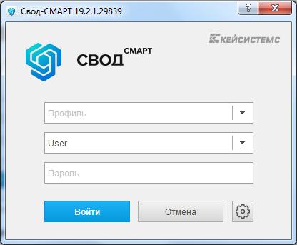
- Окно регистрации
При вводе некорректных значений, на экране появится соответствующее окно предупреждение (Рисунок 2).

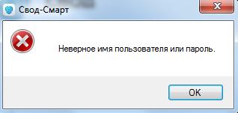
- Окно при вводе некорректных значений при входе

- Описание операций
  - Общие Справочники
При работе формами «Реестр Расходных обязательства» используются данные справочников программного комплекса, как общесистемных, так и специализированных для работы с данным комплексом задач.
К специализированным справочникам ПК «Свод- СМАРТ» относятся справочники, объединенные в группу «Справочники РРО» .
Для работы с формой RRO необходимо заполнить справочники. Справочники находятся по пути Навигатор=> Свод-Смарт => Справочники=> Справочники РРО (Рисунок 3).
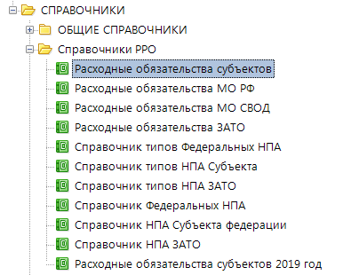
- Справочники RRO
Справочники форм RRO делятся на два типа:
- Справочники «Расходные обязательства» (РО), к ним относятся:
- Расходные обязательства субъектов;
- Расходные обязательства МО РФ;
- Расходные обязательства МО СВОД;
- Расходные обязательства ЗАТО.
- Справочники «Нормативные правовые акты» (НПА), к ним относятся:
- Справочник типов Федеральных НПА;
- Справочник типов НПА Субъекта;
- Справочник типов НПА ЗАТО;
- Справочник Федеральных НПА;
- Справочник НПА Субъекта федерации;
- Справочник НПА ЗАТО.
    - Справочники «Расходные обязательства»
Группа справочников «Расходные обязательства» предназначен для формирования реестра расходных обязательств в соответствии с приказом Минфина России №82н от 31 мая 2017 года
- Справочник Расходных обязательств субъекта
Справочник содержит примерный список кодов и наименований расходных обязательств для подготовки реестров расходных обязательств субъектов Российской Федерации на основании Приложения 1 приказа № 82н от 31 мая 2017 года.
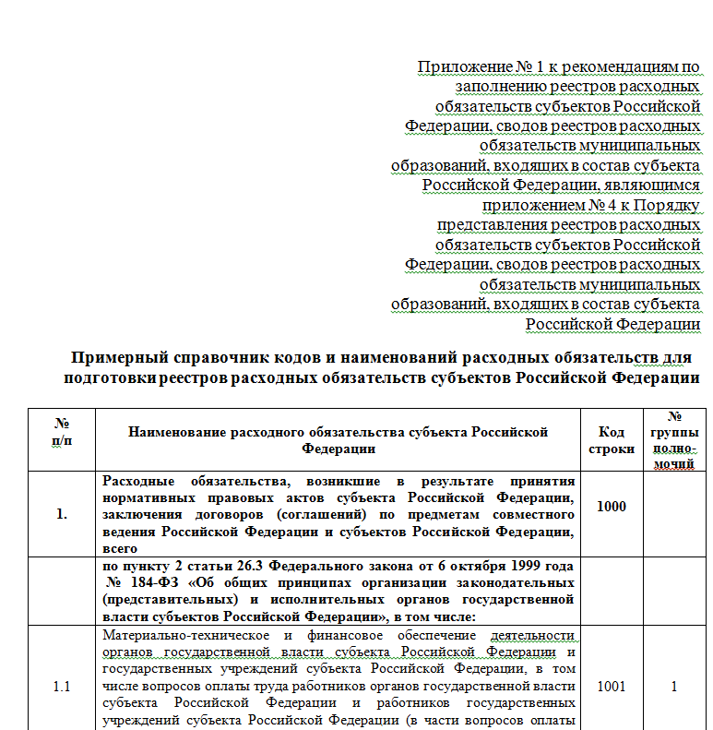
- Приложение 1 приказа №82н от 31 мая 2017 года
- Справочник Расходных обязательств муниципальных образований (МО РФ)
Справочник содержит примерный справочник кодов и наименований расходных обязательств для подготовки сводов реестров расходных обязательств муниципальных образований, входящих в состав субъекта Российской Федерации, в разрезе видов муниципальных образований на основании Приложения 2 (таблица 1) приказа № 82н от 31 мая 2017 года.
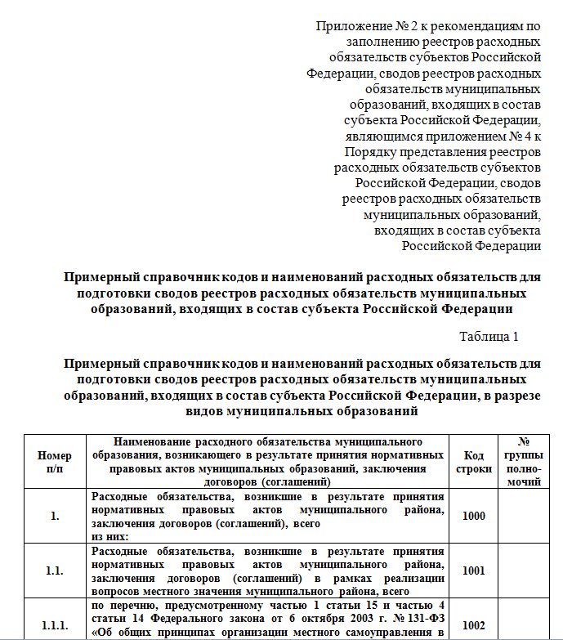
- Приложение 2 приказа №82н от 31 мая 2017 года

- Справочник Расходных обязательств муниципальных образований Свод (МО СВОД)
Справочник содержит примерный справочник кодов и наименований расходных обязательств для подготовки сводов реестров расходных обязательств муниципальных образований, входящих в состав субъекта Российской Федерации, в разрезе видов полномочий на основании Приложения 2 (таблица 2) приказа № 82н от 31 мая 2017 года.
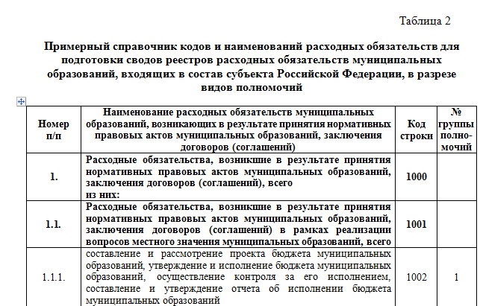
- Приложение 2 приказа №82н от 31 мая 2017 года
- Справочник Расходных обязательств закрытых административно- территориальных образований (ЗАТО)
Справочник содержит примерный справочник кодов и наименований расходных обязательств для подготовки реестров расходных обязательств закрытых административно- территориальных образований, входящих в состав субъекта Российской Федерации на основании Таблицы 7 письма № 06-04-20/02/18614 от 19 марта 2018 года.
Перечень федеральных кодов обновляется централизовано. Региональные коды РО необходимо добавить в справочник либо способом занесения кодов в «Общие справочники», либо в «Универсальный справочник».

Региональные коды РО могут быть добавлены в подчинение только в те пункты, которые данную детализацию предполагают
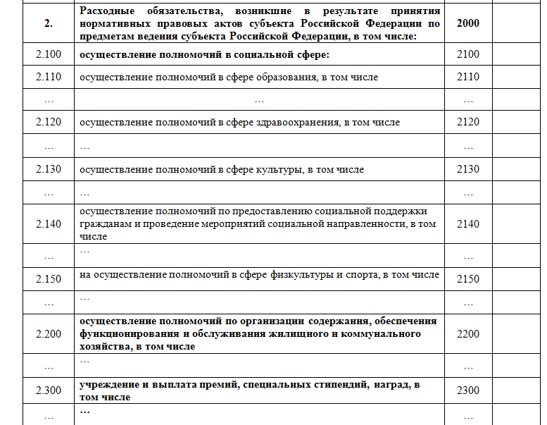
- Пример кодов с региональной детализацией по РО
      - Добавление подчиненного пункта в справочник РО
С помощью данного режима осуществляется добавление кодов РО в справочник «Расходные обязательства» (Рисунок 8).
- Для добавления регионального кода РО необходимо открыть справочник НАВИГАТОР => СВОД-СМАРТ => СПРАВОЧНИКИ => Справочники РРО => Расходные обязательства субъектов (МО РФ, МО СВОД, ЗАТО).
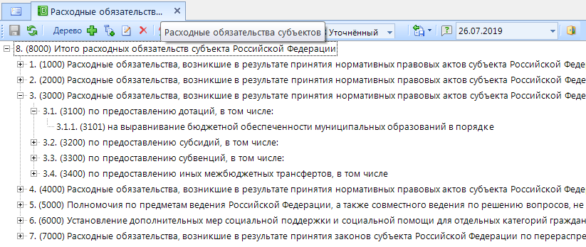
- Справочник Расходные обязательства субъектов
- Выделить пункт родительского кода (1). Нажать кнопку [Добавить подчиненный код] (2)(Рисунок 9).
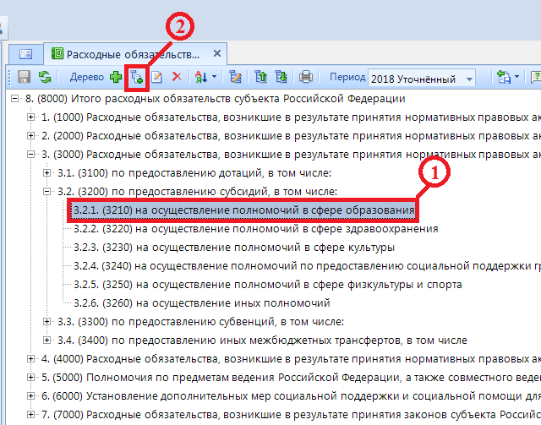
- Добавление кода в Справочник Расходные обязательства субъектов
- В появившемся окне необходимо указать (Рисунок 10):
- Код подпункта (1), который должен иметь следующий порядковый номер. Например, если предыдущий код был 3210, то следующий 3211 и т.д.
- Номер подпункта (2). Его необходимо указать на основании родительского кода.
- Группу полномочия (3). Указание группы полномочия не обязательно.
- Сокращенное наименование (4). Отражается в дереве групп в форме.
- Полное наименование (5). Выводится в печатный бланк формы.
- После ввода всех необходимых данных нажать кнопку [Сохранить] (6) в диалоговом окне.
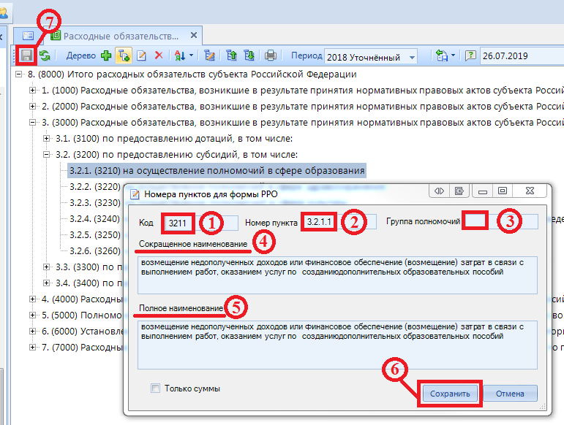
- Указание нового кода РО
Новый пункт добавится под родительский код (Рисунок 11).
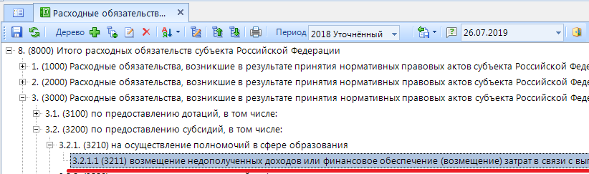
- Новый код РО
      - Добавления кода со сквозной нумерацией в справочник РО
- Выделить верхний уровень . Нажать кнопку [Добавить в корень] (Рисунок 12).
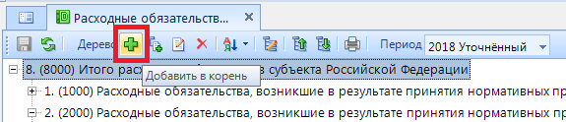
- Добавление нового кода РО со сквозной нумерацией
- В диалоговом окне заполнить поля (Рисунок 13):
- Код подпункта (1), который должен иметь следующий порядковый номер. Например, если предыдущий код был 2903, то следующий 2904 и т.д.
- Номер подпункта (2). Его необходимо указать на основании предыдущего пункта. Например, после 2.903 указывать нужно 2.904.
- Группу полномочия (3). Указание группы полномочия не обязательно.
- Сокращенное наименование (4). Отражается в дереве групп в форме.
- Полное наименование (5). Выводится в печатный бланк формы
- После ввода всех необходимых данных нажать кнопку [Сохранить] (6) в диалоговом окне.

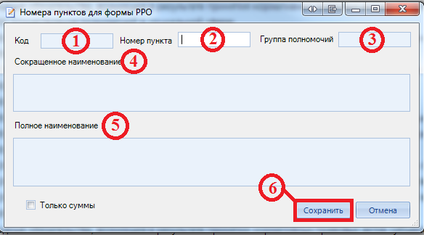
- Добавление нового кода РО со сквозной нумерацией
Код добавится в конец списка (Рисунок 14).
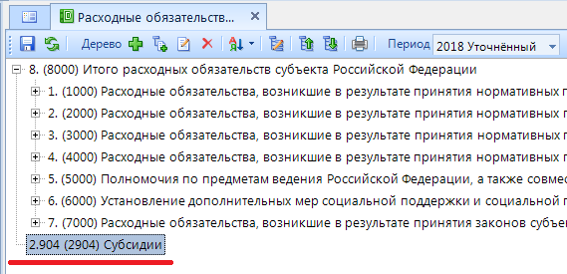
- Результат добавление нового кода РО со сквозной нумерацией
- Далее необходимо переместить добавленный код в нужный узел дерева. Для этого щелкнуть левой кнопкой мыши по добавленному коду и перетащить код в нужный уровень, удерживая его мышкой (Рисунок 15).
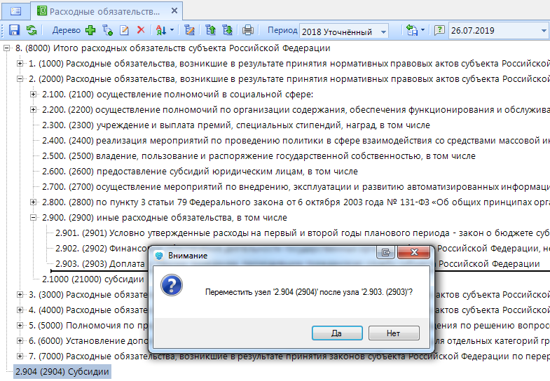
- Изменение иерархии нового кода РО со сквозной нумерацией
- После перемещения кода в нужный узел дерева нажать кнопку [Сохранить] в панели инструментов.
      - Редактирование узла дерева
- Выбрать в справочнике РО нужный пункт расходного обязательства (Рисунок 16) и нажать кнопку [Редактировать] <CTRL+E> (1).
- Внести необходимые изменения (2).
- Нажать кнопку [Сохранить] (3) в диалоговом окне и кнопку [Сохранить] в панели инструментов (4).
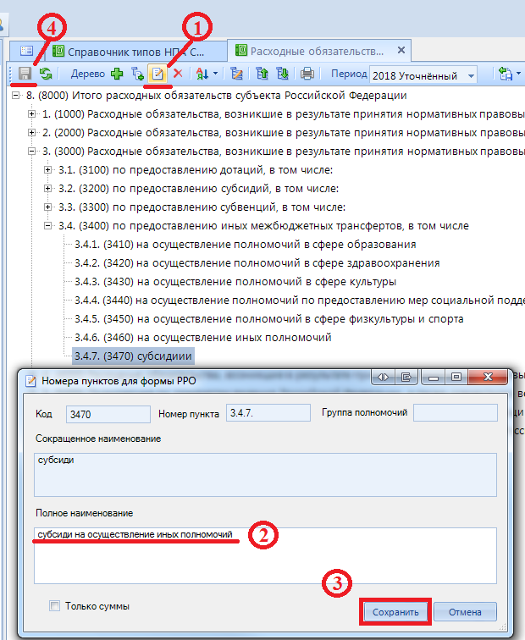
- Редактирование кода РО
      - Удаление узла дерева
  - Выбрать в справочнике РО нужный пункт расходного обязательства (Рисунок 17) и нажать кнопку [Удалить узел дерева] (1).
  - Подтвердить удаление узла (2).
  - Нажать кнопку [Сохранить] (3) в панели инструментов.
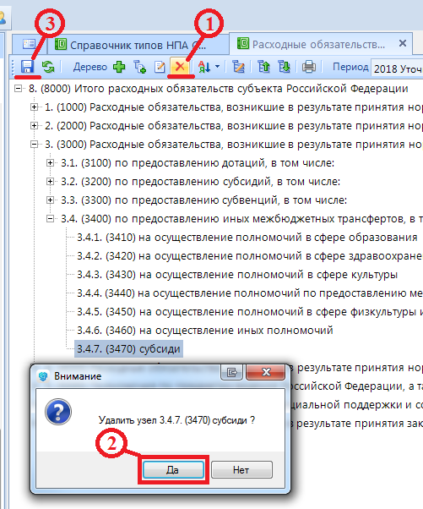
- Удаление кода РО
      - Просмотр разных периодов в Справочнике РО
В случае изменения подчинения кодов в справочнике РО есть возможность просматривать иерархию кодов за разные периоды, а так же вносить изменения. Необходимо в поле в списке по кнопке выбрать нужный период.
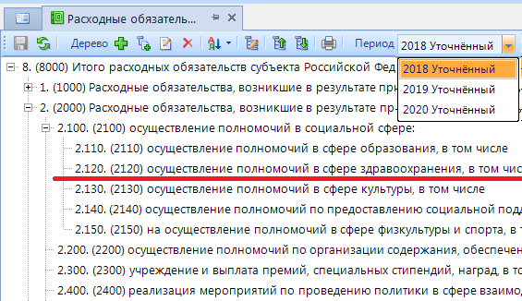
- Выбор Периода в Справочнике РО
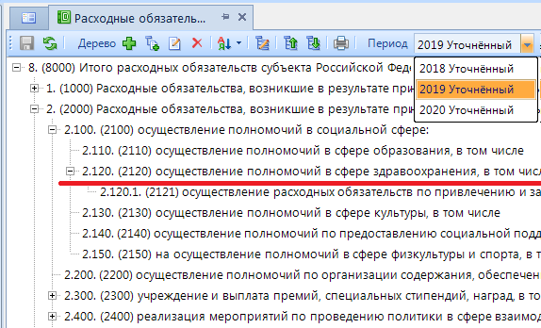
- Выбор Периода в Справочнике РО
      - Просмотр кодов в справочнике РО на выбранную дату
Для того чтобы посмотреть изменение наименования кодов, а так же увидеть новые или наоборот закрытые коды, необходимо в поле указать нужную дату .
    - Справочники нормативных правовых актов (НПА)
Справочники типов НПА и Справочники НПА предназначены для ведения перечня нормативных правовых актов (НПА), которые приводят к возникновению расходных обязательств.
      - Справочники типов НПА
Справочники типов НПА необходимы, для того чтобы добавить тип НПА для дальнейшего указания в Справочниках НПА.
Добавление типа НПА (Рисунок 20):
- Открыть справочник по пути НАВИГАТОР=>СВОД-СМАРТ=>СПРАВОЧНИКИ=> Справочники РРО=>Справочник типов НПА Субъекта (Федеральных НПА, ЗАТО) и нажать кнопку [Создать] <CTRL+N> (1).
- В появившемся диалоговом окне добавить название нужного типа НПА (2).
- Нажать кнопку [ОК] (3). Далее в панели инструментов нажать кнопку [Сохранить] (4).
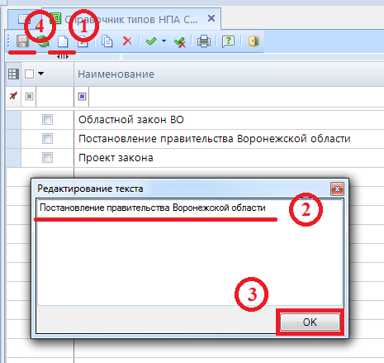
- Добавление типа НПА
Так же в справочнике можно сделать следующее:
Редактировать − отредактировать уже имеющиеся записи в справочнике типов НПА;
Удалить − удалить записи из справочника типов НПА;
Копировать − скопировать запись;
Инверсия включает в себя:
- С начала до текущей строки;
- Отметить все;
- С текущей до конца;
- Между отмеченными.
Разметить все − снять галочки со всех пользователей;
Печать − вывести на печать список;

      - Справочники НПА
Справочники НПА необходимы, для того чтобы добавить НПА, которые будут использоваться в форме RRO в колонках Нормативные правовые акты.
Добавление НПА (Рисунок 21):
- Открыть справочник по пути НАВИГАТОР=>СВОД- СМАРТ=>СПРАВОЧНИКИ=> Справочники РРО=>Справочник НПА Субъекта (Федеральных НПА, ЗАТО) и нажать кнопку [Создать] <CTRL+N> (1).
- В появившемся диалоговом окне заполнить информацию о новом НПА (2).
- Код строки – применяется только для федеральных НПА по Приложению 3 к Рекомендациям и Приложению 4 к Рекомендациям;
- Тип НПА – выбирается из справочника типов НПА;
- Номер НПА – номер закона, постановления и т.д.;
- Название НПА – название закона, постановления и т.д.;
- Дата принятия НПА;
- Дата вступления в силу НПА – дата вступления в силу, может дублировать дату принятия НПА
- Дата прекращения действия НПА;
- Номер абзаца;
- Номер подпункта;
- Номер пункта;
- Номер части;
- Номер статьи;
- НПА Субъекта;
- НПА МО.
- Нажать ОК (3). Далее в панели инструментов нажать кнопку [Сохранить] (4).
- Помечены обязательные для заполнения поля.

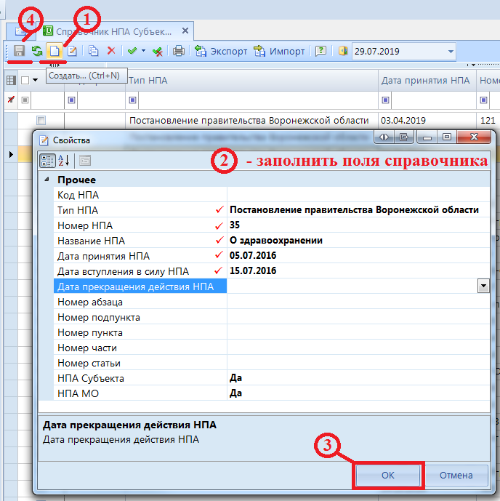
- Добавление НПА
Так же в справочнике можно сделать следующее:
Редактировать − отредактировать уже имеющиеся записи в справочнике типов НПА;
Удалить − удалить записи из справочника типов НПА;
Копировать − скопировать запись;
Инверсия включает в себя:
- С начала до текущей строки;
- Отметить все;
- С текущей до конца;
- Между отмеченными.
Разметить все − снять галочки со всех пользователей;
Печать − вывести на печать список;
Дата – просмотр НПА на определенную дату.
    - Справочник, для расчета таблицы Консолидированный свод из таблицы Свод МО
Для того чтобы настроить расчет между таблицами Консолидированный свод и Свод МО по региональным кодам РО необходимо перейти к справочнику по пути НАВИГАТОР=>СВОД-СМАРТ=>СПРАВОЧНИКИ=> Справочники РРО=>Справочник для расчета т.Конс.Свод из т.Свод и нажав на него правой кнопкой мыши в списке выбрать Открыть в Универсальном справочнике(см. п. 2.2.4).
  - Универсальные справочники
Справочников РРО, расположенных по пути НАВИГАТОР=>СВОД- СМАРТ=>СПРАВОЧНИКИ=> Справочники РРО дублируются в режиме Универсальные справочники.
Просмотреть справочники в режиме Универсальные справочники :
- Перейти к справочнику по пути НАВИГАТОР=>СВОД- СМАРТ=>СПРАВОЧНИКИ=> Справочники РРО=>Расходные обязательства субъектов, нажать правой кнопкой мыши.
- В списке выбрать Открыть в Универсальном справочнике.

В универсальных справочниках можно:
- Редактировать текущие версии строк;
- Добавлять новые версии для строк;
- Добавлять новый период.

    - Редактирование и добавление версий строк в справочнике
Редактирование строк в универсальном справочнике (Рисунок 22):
- Открыть нужный справочник на вкладке Строки (1);
- Выбрать строку, выделив ее щелчком мыши и нести необходимые изменения (2);
- Сохранить изменения (3).
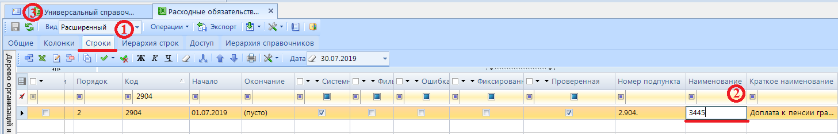
- Редактирование строки в универсальном справочнике
Добавление версии строки в универсальном справочнике (Рисунок 23):
- Открыть нужный справочник на вкладке Строки (1);
- Выбрать строку, выделив ее щелчком мыши (2);
- Перейти к окну с версиями и выбрать версию строки, далее выбрать одну из функций Добавить, Редактировать, Удалить, Копировать (3);
- Внести необходимые изменения (4);
- Сохранить изменения (5).

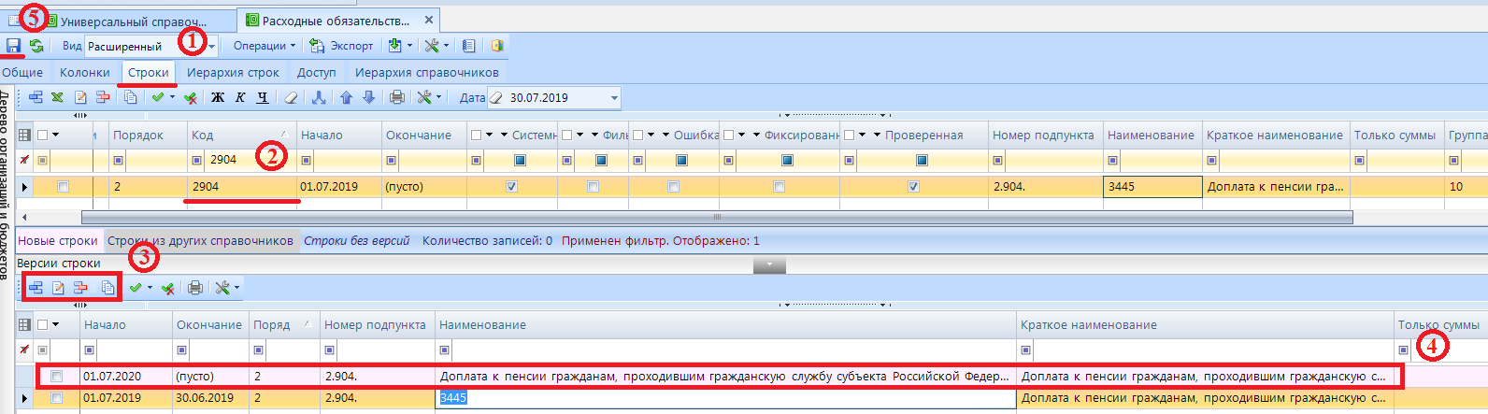

- Добавление версии строки в универсальном справочнике
    - Добавление нового периода в Справочник РО
Если необходимо изменить подчинение региональных кодов в разных периодах, в универсальном справочнике можно добавить новый период (новую точку иерархии) (Рисунок 24, 25). Для этого:
- Открыть нужный справочник на вкладке Иерархия строк (1);
- Нажать кнопку [Копировать] (2);
- В диалоговом окне нажать кнопку [Да];

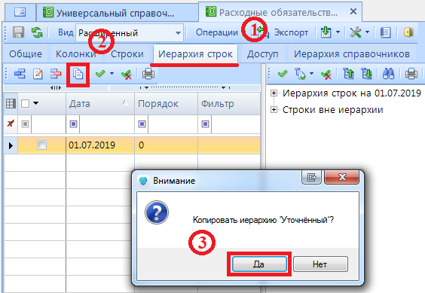
- Добавление нового периода
- В следующем диалоговом окне заполнить поля Наименование, Дата версии. И нажать кнопку [ОК](1);
- Сохранить изменения (2).

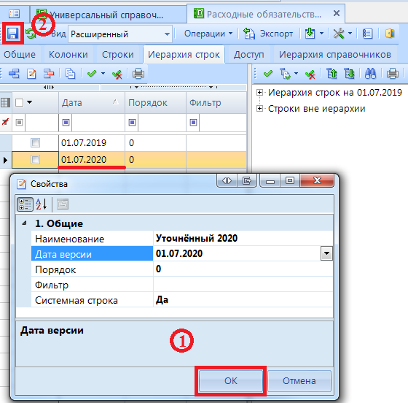
- Заполнение параметров для нового периода
    - Редактирование периода в Справочник РО
Для изменения подчинения региональных кодов в выбранном периоде необходимо (Рисунок 26):
- Открыть нужный справочник на вкладке Иерархия строк и выбрать период (1);
- Выбрать код для изменения (2);
- Нажать правой кнопкой мыши по коду, выбрать Дополнительно (3);
- Выбрать один из пунктов:
Исключить – код переходит в Строки вне иерархии;
Поместить перед узлом – код помещается перед выбранным узлом;
Подчинить узлу – код помещается в подчинение выбранному коду;
Поместить после узла – код помещается после выбранного узла;
Удалить из иерархии – код переходит в Строки вне иерархии.
- Сохранить изменения (4).

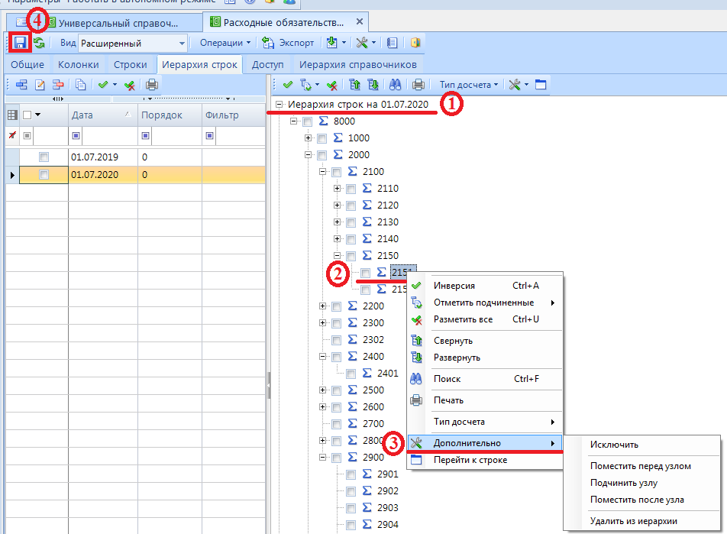
- Редактирование периода
    - Справочник, для расчета таблицы Консолидированный свод из таблицы Свод МО
Настройка расчета между таблицами Консолидированный свод и Свод МО по региональным кодам РО (Рисунок 27):
- Перейти к справочнику по пути НАВИГАТОР=>СВОД-СМАРТ=>СПРАВОЧНИКИ=> Справочники РРО=>Справочник для расчета т.Конс.Свод из т.Свод, нажать правой кнопкой мыши;
- В списке выбрать Открыть в Универсальном справочнике;
- В открывшемся справочнике перейти на вкладку Строки;
В таблице есть два основных столбца:
КодТ2 – код расходного обязательства в таблице Свод реестров расходных обязательств МО;
ИтогТ3 – код расходного обязательства в таблице Консолидированный свод реестров расходных обязательств МО.

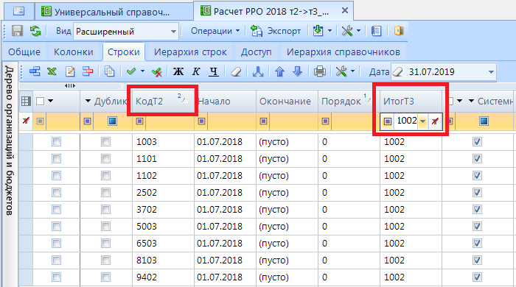
- Настройка расчета таблицы Консолидированный свод
Для настройки расчета по региональным кодам указать в колонке КодТ2 код регионального расходного обязательства из справочника СВОД-СМАРТ=>СПРАВОЧНИКИ =>Справочники РРО=> Расходные обязательства МО РФ (Рисунок 28).
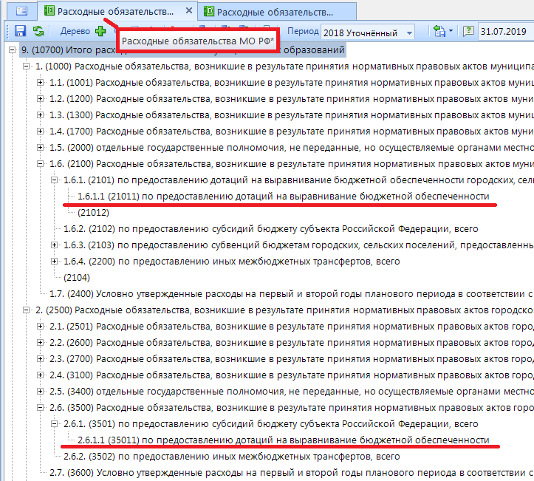
- Справочник Расходный обязательства МО
В колонке ИтогТ3 указывается код расходного обязательства из справочника СВОД-СМАРТ=>СПРАВОЧНИКИ =>Справочники РРО=> Расходные обязательства МО СВОД (Рисунок 29).

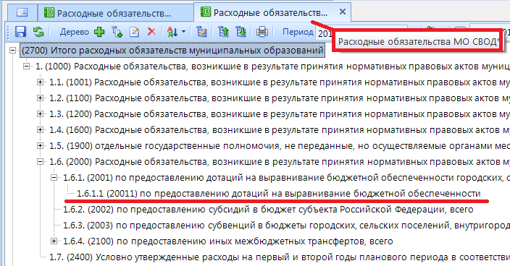
- Справочник Расходный обязательства МО СВОД
Таким образом, один код в таблице Консолидированный свод может рассчитываться из одного или нескольких кодов в таблице Свод РО МО. В колонке КодТ2 значение должно быть уникально, в колонке ИтогТ3 – может повторяться (Рисунок 30).

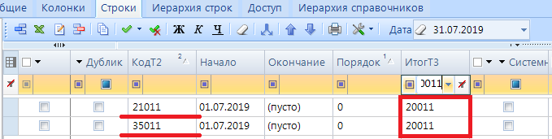
- Вариант настройки расчета регионального РО
Перед заполнением справочника, для расчета таблицы Консолидированный свод из таблицы Свод МО важно убедиться, что коды есть в справочнике Расходные обязательства МО РФ и Расходные обязательства МО СВОД

  - Настройка прав пользования
    - Права на справочники НПА
Настройка доступа к справочникам НПА:
- Перейти в режим СВОД-СМАРТ=> АДМИНИСТРИРОВАНИЕ=> Пользователи и группы=> Группы пользователей;
- Создать группу для настройки прав на форму RRO (Рисунок 31). Заполнить поля Наименование и Примечание (1);
- Сохранить созданную группу (2).
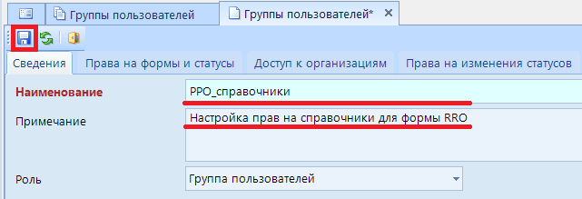
- Создание новой группы пользователей
- После сохранения группы пользователей в панели управления появится кнопка [Права на навигатор] ;
- После нажатия кнопки [Права на навигатор] откроется диалоговое окно (Рисунок 32);
- В диалоговом окне выбрать вкладку Навигатор (1). И далее выбрать один из справочников RRO (2), для настройки прав.
- Расставить галки на колонку Разрешить (3):
- Чтение – права на просмотр справочника;
- Добавление – права на добавление строк в справочник;
- Изменение – права на изменение строк в справочнике;
- Удаление – права на удаление строк в справочнике.
- Сохранить изменения (4).
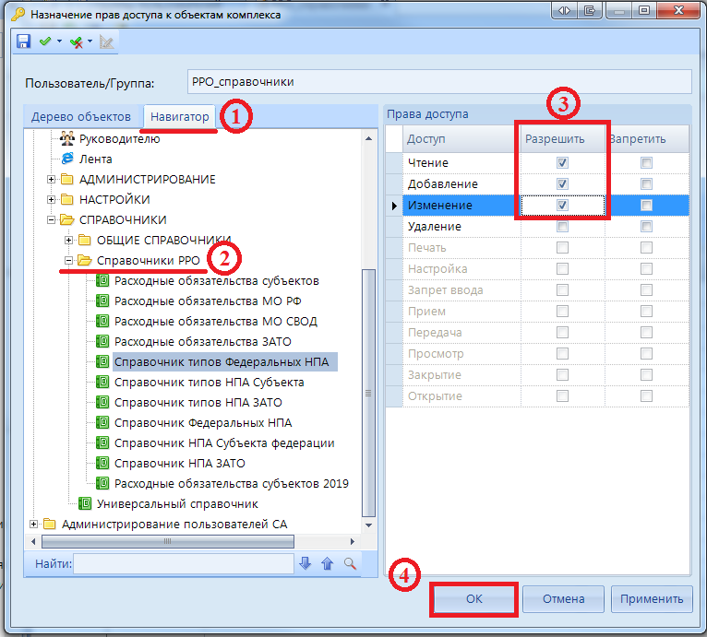
- Настройка прав на Навигатор
- Перейти ко вкладке Права на справочники (1) (Рисунок 33);
- Выбрать режим Универсальный справочник (2);
- Ввести в колонку Код фильтр RRO и в колонку Наименование – НПА (3);
- Поставить разрешение на колонку Редактирование (4);
- Сохранить изменения (5);
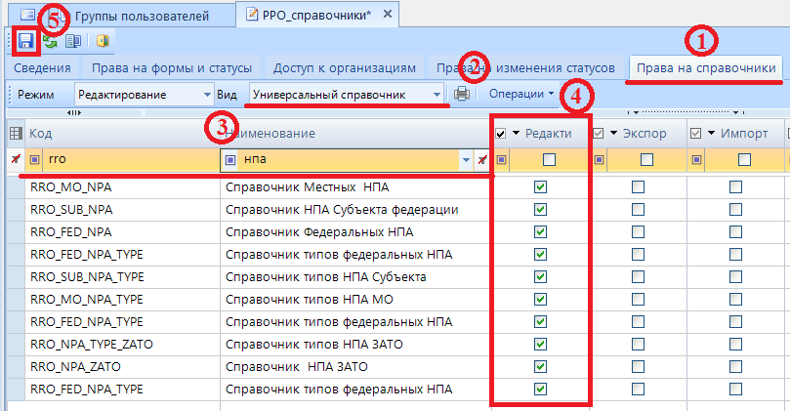
- Настройка прав на Справочники
- Далее необходимо в созданную группу включить пользователей, которые должны иметь права на редактирование Справочников НПА (Рисунок 34). Для этого перейти к вкладке Сведения (1);
- Открыть вкладку Пользователи в группе (2);
- Нажать кнопку [Добавить] (3);
- В появившемся диалоговом окне выбрать пользователей, для которых нужны права на редактирование Cправочников НПА для формы RRO (4);
- Нажать кнопку [ОК] (5);
- Сохранить изменения (6).
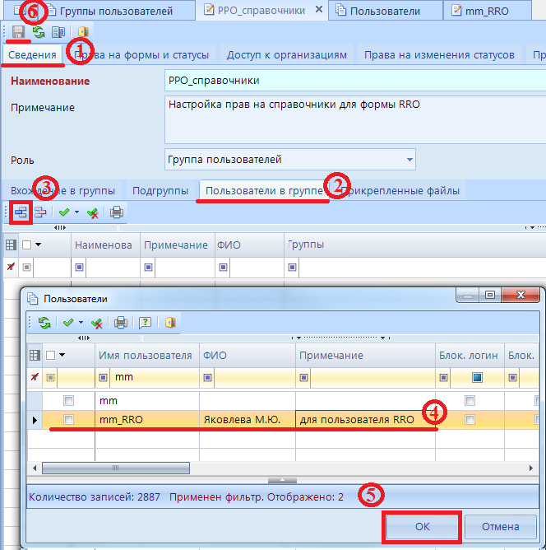
- Включение пользователей в новую группу
Результатом настройки прав будет отражение справочников в Навигаторе с возможностью добавления новых строк и редактирования текущих (Рисунок 35).

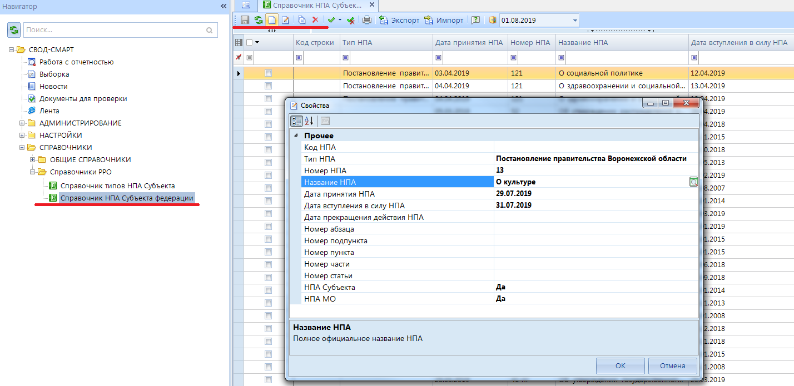
- Результат настройки прав пользователя
    - Права на справочники РО
Настройка доступа к Справочникам РО :
- Перейти в режим СВОД-СМАРТ=> АДМИНИСТРИРОВАНИЕ=> Пользователи и группы=> Группы пользователей;
- Создать группу для настройки прав на форму RRO (Рисунок 36). Заполнить поля Наименование и Примечание(1);
- Сохранить созданную группу (2).

- Настройка прав пользователя на справочники РО
В случае если одни и те же пользователи могут заполнять и справочники НПА и справочники РО, настройку доступа к справочникам можно производить в одной группе.

- После сохранения группы пользователей в панели управления появится кнопка [Права на навигатор] (Рисунок 37);
- После нажатия кнопки [Права на навигатор] откроется диалоговое окно;
- В диалоговом окне выбрать вкладку Навигатор (1). И далее выбрать один из справочников RRO (2), для настройки прав.
- Расставить галки на колонку Разрешить (3):
- Чтение – права на просмотр справочника;
- Добавление – права на добавление строк в справочник;
- Изменение – права на изменение строк в справочнике;
- Удаление – права на удаление строк в справочнике.
- Сохранить изменения (4).
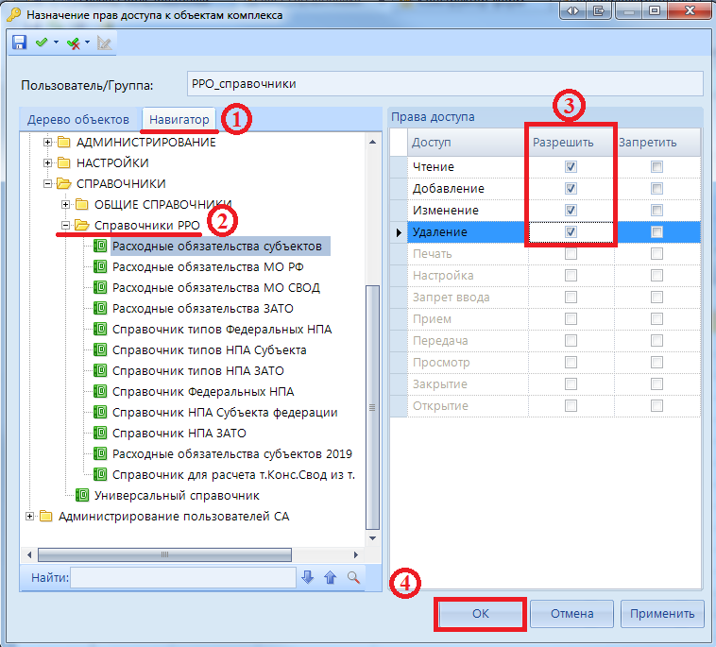
- Настройка прав на Навигатор
- Перейти к вкладке Права на справочники (1);
- Выбрать режим Универсальный справочник (2);
- Ввести в колонку Код фильтр RRO и в колонку Наименование – расходные обязательства (3);
- Поставить разрешение на колонку [Редактирование] (4);
- Сохранить изменения (5);
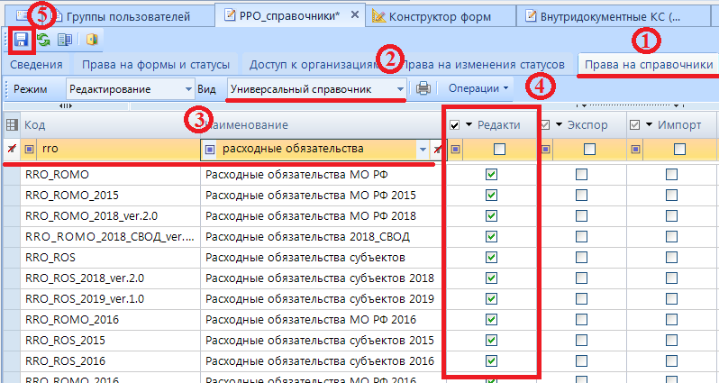
- Настройка прав на Справочники
- Далее необходимо в созданную группу включить пользователей, которые должны иметь права на редактирование Справочников РО (Рисунок 39). Для этого перейти к вкладке Сведения (1);
- Открыть вкладку Пользователи в группе (2);
- Нажать кнопку [Добавить] (3);
- В появившемся диалоговом окне выбрать пользователей, для которых нужны права на редактирование справочников РО для формы RRO (4);
- Нажать кнопку [ОК] (5);
- Сохранить изменения (6).
- Включение пользователей в группу
Результатом настройки прав будет отражение справочников в Навигаторе с возможностью добавления новых строк и редактирования текущих (Рисунок 40).

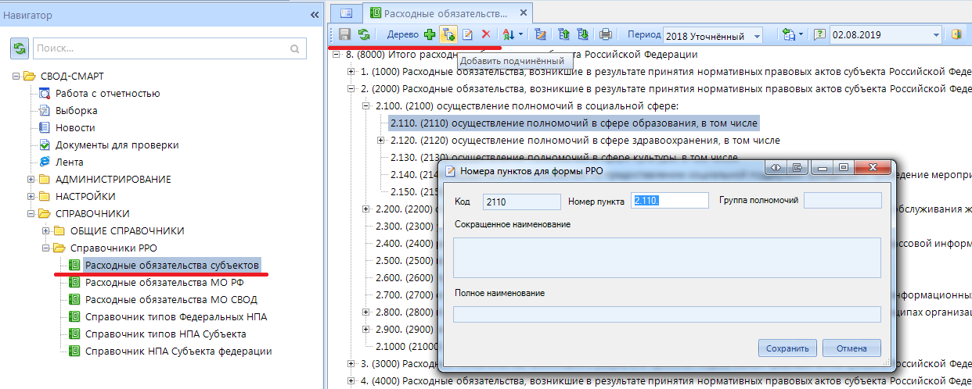
- Результат настройки прав пользователя
    - Права на редактирование формы RRO для организаций без подведомственных учреждений
Настройка доступа на редактирование формы RRO:
- Перейти в режим СВОД-СМАРТ=> АДМИНИСТРИРОВАНИЕ=> Пользователи и группы=> Группы пользователей;
- Создать группу для настройки прав на форму RRO (Рисунок 41). Заполнить поля Наименование и Примечание(1);
- Сохранить созданную группу (2).

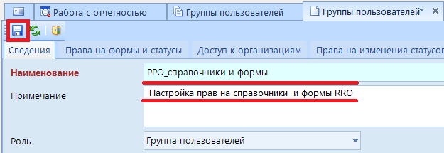
- Создание новой группы
В случае если одни и те же пользователи могут заполнять и справочники НПА и справочники РО, настройку доступа к справочникам можно производить в одной группе.

- Перейти на вкладку Права на формы и статусы (1)(Рисунок 42);
- Выбрать режим Редактирование (2);
- Ввести в колонку Код фильтр RRO (3);
- Поставить разрешение на колонку в группе Права на форму (4):
- Чтение;
- Редактирование ;
- Удаление ;
- Проверка КС ;
- Печать ;
- Экспорт ;
- Импорт .
- Поставить разрешение на колонку в группе Права на статусы (5)(Рисунок 43):
- Запланирован ;
- Редактирование ;
- Готов к проверке ;
- На доработке .
- Сохранить изменения (6);
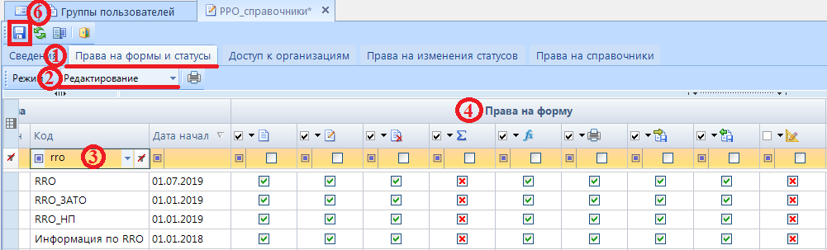
- Редактирование прав на формы RRO
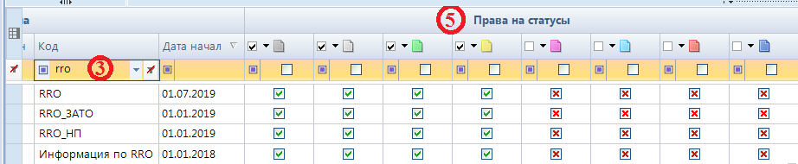
- Редактирование статусов формы RRO
- Далее необходимо в созданную группу включить пользователей, которые должны иметь права на редактирование формы RRO (Рисунок 44). Для этого перейти к вкладке Сведения (1);
- Открыть вкладку Пользователи в группе (2);
- Нажать кнопку [Добавить] (3);
- В появившемся диалоговом окне выбрать пользователей, для которых нужны права на редактирование формы RRO (4);
- Нажать кнопку [ОК] (5);
- Сохранить изменения (6).
- Включение пользователя в группу
    - Права на редактирование формы RRO для организаций с подведомственными учреждениями
Настройка доступа на редактирование формы RRO необходимо:
- Перейти в режим СВОД-СМАРТ=> АДМИНИСТРИРОВАНИЕ=> Пользователи и группы=> Группы пользователей;
- Создать группу для настройки прав на форму RRO (Рисунок 45). Заполнить поля Наименование и Примечание(1);
- Сохранить созданную группу (2).
- Создание новой группы
В случае если одни и те же пользователи могут заполнять и справочники НПА и справочники РО, настройку доступа к справочникам можно производить в одной группе.

- Перейти на вкладку Права на формы и статусы (1) (Рисунок 46);
- Выбрать режим Редактирование (2);
- Ввести в колонку Код фильтр RRO (3);
- Поставить разрешение на колонку в группе Права на форму (4):
- Чтение;
- Редактирование ;
- Удаление ;
- Свод ;
- Проверка КС ;
- Печать ;
- Экспорт ;
- Импорт .
- Поставить разрешение на колонку в группе Права на статусы (5)(Рисунок 47):
- Запланирован ;
- Редактирование ;
- Готов к проверке ;
- На доработке ;
- Проверяется ;
- Проверен ;
- Включен в свод .
- Сохранить изменения (6);
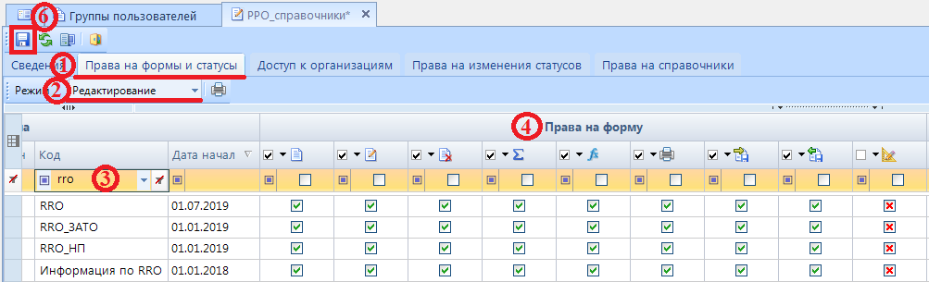
- Настройка прав на форму RRO
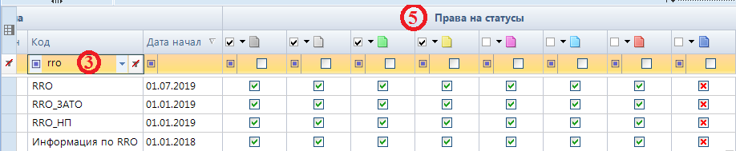
- Настройка прав на статусы формы RRO
- Далее необходимо в созданную группу включить пользователей, которые должны иметь права на редактирование формы RRO (Рисунок 48). Для этого перейти ко вкладке Сведения (1);
- Открыть вкладку Пользователи в группе (2);
- Нажать кнопку [Добавить] (3);
- В появившемся диалоговом окне выбрать пользователей, для которых нужны права на редактирование формы RRO (4);
- Нажать кнопку [ОК] (5);
- Сохранить изменения (6).
- Включение пользователя в группу
    - Права на просмотр формы RRO
Настройка доступа на редактирование формы RRO:
- Перейти в режим СВОД-СМАРТ=> АДМИНИСТРИРОВАНИЕ=> Пользователи и группы=> Группы пользователей;
- Создать группу для настройки прав на форму RRO (Рисунок 49). Заполнить поля Наименование и Примечание (1);
- Сохранить созданную группу (2).

- Создание новой группы
В случае если одни и те же пользователи могут заполнять и справочники НПА и справочники РО, настройку доступа к справочникам можно производить в одной группе.

- Перейти на вкладку Права на формы и статусы (1) (Рисунок 50);
- Выбрать режим Редактирование (2);
- Ввести в колонку Код фильтр RRO (3);
- Поставить разрешение на колонку в группе Права на форму (4):
- Чтение;
- Проверка КС ;
- Печать .
- Поставить разрешение на колонку в группе Права на статусы (5):
- Запланирован ;
- Редактирование ;
- Готов к проверке ;
- На доработке ;
- Проверяется ;
- Проверен ;
- Включен в свод .
Так же можно установить права только на статусы Проверен , Включен в свод , Утвержден , если необходимо дать права на просмотр уже предоставленных форм.

- Сохранить изменения (6);
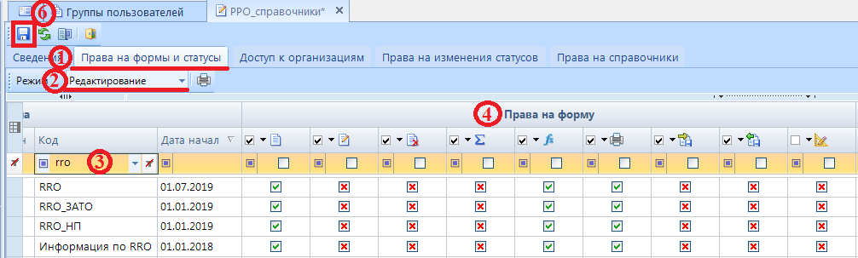
- Настройка прав на форму RRO
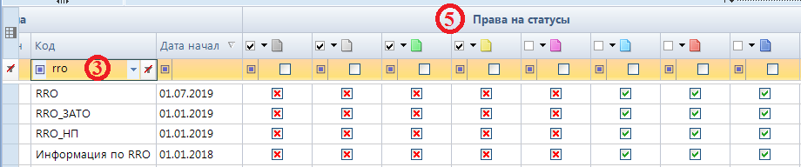
- Настройка прав на статусы формы RRO
- Далее необходимо в созданную группу включить пользователей, которые должны иметь права на редактирование формы RRO (Рисунок 52). Для этого перейти к вкладке Сведения (1);
- Открыть вкладку Пользователи в группе (2);
- Нажать кнопку [Добавить] (3);
- В появившемся диалоговом окне выбрать пользователей, для которых нужны права на редактирование формы RRO (4);
- Нажать кнопку [ОК] (5);
- Сохранить изменения (6).
- Включение пользователя в группу
  - Создание и заполнение форм
    - Создание отчетных форм
Создание новой отчетной формы в ПК «Свод-СМАРТ» возможно одним из следующих способов:
- С помощью кнопки (либо опции Создать из контекстного меню кнопки в случае наличия у организации подведомственных);
- Копированием отчета (к примеру, копированием отчета с предыдущего отчетного периода в текущий период);
- При помощи импорта (загрузки файла отчетной формы).
      - Создание отчета при помощи кнопки «Создать отчет»
Для создания новой отчетной формы необходимо перейти в режим «Работа с отчетностью» (1). В левой части окна следует определить период, за который необходимо создать отчет(форма RRO создается в периоде Год) (2), выбрать организацию в Дереве организаций и бюджетов (3) и нажать кнопку на панели инструментов (либо выбора опции Создать из контекстного меню кнопки ) (4). В появившемся окне (Рисунок 53), содержащим список доступных данному пользователю отчетных форм, выбрать форму отчета (5) и нажать кнопку [Далее] (6).
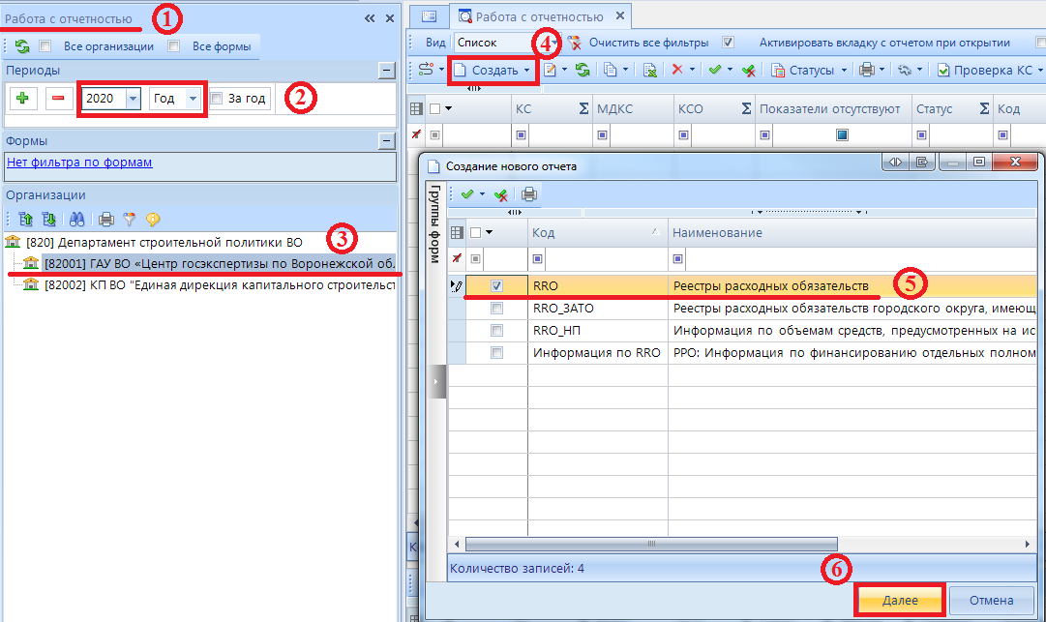
- Создание нового отчета. Выбор формы
В появившемся окне, для определения дополнительных атрибутов отчета, выбрать Тип информации (Рисунок 54). Атрибуты доступны для форм RRO, RRO_ЗАТО, RRO_НП.
- Уточненный, при сборе информации для предоставлении в Минфин РФ на 1 июня текущего года.
- Плановый и проверочный при промежуточном сборе информации по форме RRO.
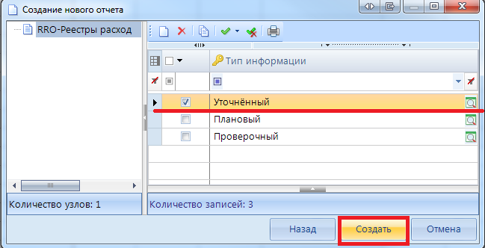
- Выбор атрибута формы
После выполнения указанных действий сформируется экранная форма выбранного отчета (Рисунок 55).
Все отчетные формы представлены на экране в виде окон, состоящих из вкладок.
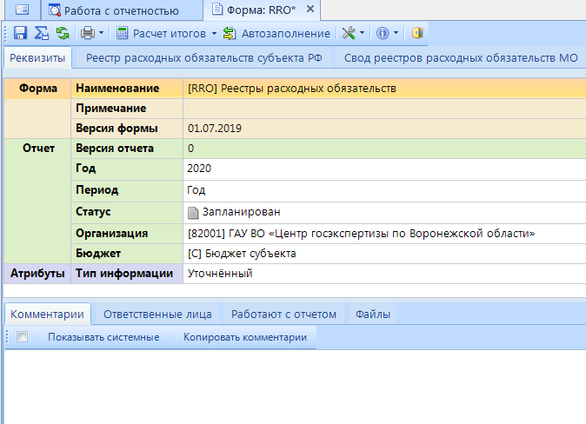
- Создание отчетной формы
В первой вкладке «Реквизиты» представлена следующая информация:
- Наименование формы;
- Примечание;
- Версия формы;
- Год и период отчетной формы;
- Версия отчета (при создании нового отчета заполняется значением «0», после сохранения отчета значение изменяется на «1»). В дальнейшем при формировании сводных документов, при выполнении режима экспорта данных, будет использована только последняя версия отчета;
- Статус (при создании отчета статус всегда автоматически проставляется - «Запланирован», после заполнения отчета данными статус автоматически меняется на «Редактирование»);
- Организация (выводится наименование организации, в которой создан данный отчет);
- Тип бюджета (наименование и код бюджета, к которому относится данная организация);
- Атрибуты (выбираются при создании отчеты). Заполняется/ редактируется пользователем выбором необходимого значения из справочника, вызываемого на экран нажатием кнопки [Открыть справочник].
Для продолжения работы с отчетом необходимо сохранить сформированный отчет, нажав соответствующую командную кнопку [Сохранить] на панели инструментов.

Значок «*» в наименовании закладки отчета является обозначением того, что отчет не был сохранен после внесенных изменений.

В нижней части окна экранной формы закладки «Реквизиты» содержатся вкладки «Комментарий», «Ответственные лица», «Работают с отчетом» и «Файлы».
На вкладке «Комментарий» при отметке поля «Показывать системные» (Рисунок 43) можно увидеть всю работу с данной отчетной формой, в том числе кто и когда создал отчет, внес изменения, хронологию проверки контрольных соотношений и т.д.
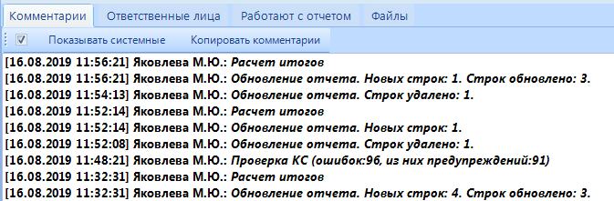
- Комментарии
Можно добавить свой комментарий, для этого необходимо набрать текст в окне и нажать по кнопке . В комментариях, как правило, отмечаются замечания и рекомендации вышестоящих организаций и заметки нижестоящих организаций.
 | Добавленный комментарий не доступен пользователю для редактирования и удаления!
Во вкладке «Ответственные лица» отмечаются пользователи, которые ответственны за отчетную форму. Во вкладке «Работают с отчетом» выводится список пользователей, которые на данный момент работают с отчетом. Программой будут сохранены данные, внесенные пользователем, последним нажавшим кнопку [Сохранить]. Во вкладке «Файлы» реализована возможность прикрепить какие-либо файлы к отчету.
      - Копирование отчета
Следующий способ создания новой отчетной формы – копирование уже созданного отчета.
Для копирования отчета из списка отчетов необходимо:
- отметить отчет для копирования;
- нажать на кнопку [Копировать] на панели инструментов;
- откроется окно отчетной формы, во вкладке «Реквизиты» необходимо поменять реквизиты (период или организацию) и сохранить кнопкой [Сохранить];
- Произойдет копирование отчета в новый период и(или) новую организацию.
      - Импорт файла отчетной формы
Еще один способ создания отчета в ПК «Свод-СМАРТ» - это импорт отчета из файла.
Кнопка режима «Работа с отчетностью» активирует режим загрузки форм отчетности в «Свод-СМАРТ». На экране откроется закладка «Импорт» (Рисунок57). Далее необходимо определить тип загрузки отчетных форм: или . При выборе типа «Из файла» необходимо воспользоваться кнопкой [Выбрать файлы] и прописать путь к импортируемым файлам.

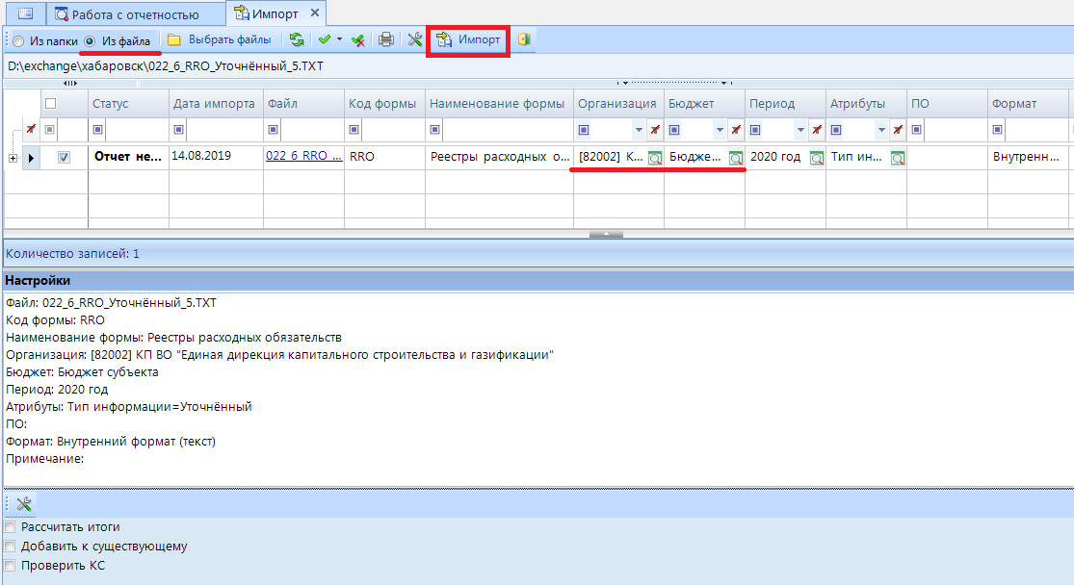
- Импорт
В нижней части окна указаны параметры загрузки выбранного отчета.

В случае, если организация не была определена автоматически при импорте файла, пользователю необходимо в колонке «Организация» при помощи справочника (вызывается при нажатии кнопки ) самостоятельно её выбрать.
В случае, если не был автоматически определен Код формы отчета, пользователю необходимо проверить корректность заполнения строки КОДФ в файле отчета в соответствии с утверждёнными форматами.

Пользователю предоставлена возможность выбора возможного действия, которое автоматически произойдет после импорта отчета. Данными действиями являются: Рассчитать итоги, Добавить к существующему (при этом произойдет замена данных в имеющемся отчете либо данные будут просуммированы в зависимости от выбранной опции), Проверить КС (проверить внутридокументные контрольные соотношения).
По окончанию загрузки файла отчетной формы сформируется протокол импорта. При выявлении программой несоответствия каких-либо записей, на экране появится соответствующее сообщение. По файлам, не прошедшим данный контроль, данные загружаться не будут.

    - Просмотр, редактирование отчетной формы
Следующим этапом работы с отчетной формой является отражение в ней отчетных данных.
Для просмотра, редактирования отчета необходимо выбрать его в списке отчетов и открыть на редактирование кнопкой [Открыть] либо двойным щелчком правой клавиши мыши.
Открытая форма отчетности будет доступна для работы нескольким пользователям. Для того чтобы у одного пользователя отразились изменения, введенные параллельно другим пользователем, требуется, предварительно сохранив форму, обновить таблицу отчета [Обновить]. Если несколькими пользователями одновременно редактируется одна и та же ячейка, то при сохранении пользователь будет изменять данные, сохраненные ранее другим пользователем. То есть при редактировании одной и той же ячейки итогом редактирования будут данные того пользователя, который последним сохранил форму.
Если несколькими пользователями одновременно редактируется одна и та же ячейка в отчете, то при сохранении пользователь также будет изменять данные, сохраненные ранее другим пользователем. То есть при редактировании одной и той же ячейки итогом редактирования будут данные того пользователя, который последним сохранил форму.

Для того, чтобы работать с отчетом монопольно, необходимо использовать кнопку [Открыть монопольно] 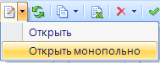. При использовании данного режима для всех остальных пользователей отчет будет открываться исключительно в режиме просмотра и на экране будет появляться окно с отметкой по графе «Монопольная блокировка» (Рисунок 58).
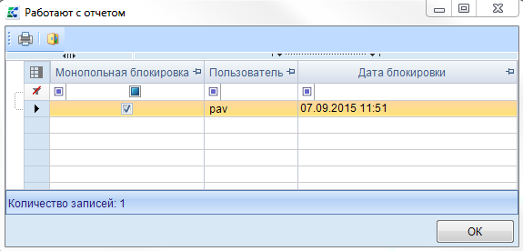
- Монопольная блокировка
В верхней части окна отчета расположена панель инструментов (Рисунок 59), состоящая из элементов управления для работы с открытой отчетной формой.
- Панель командных кнопок для работы с отчетом
Кнопка [Сохранить] <Ctrl+S> сохраняет данные всего отчета;
Кнопка [Сохранить изменения, рассчитать итоги и выполнить проверку внутридокументных КС] последовательно сохраняет отчет, рассчитывает итоги и выполняет проверку внутридокументных контрольных соотношений;
Кнопка [Обновить] <Ctrl+R> обновляет данные всего отчета. Если внесенные изменения в отчете не были сохранены, после обновления они исчезнут;
Кнопка [Печать] <Ctrl+P> осуществляет печать отчета (вывод отчета в бланк). По кнопке предоставляется возможность предварительного просмотра печатной формы отчета, вывода всего отчета в Excel, а также вывода Excel только текущей таблицы.
При нажатии на кнопку [Проверка КС] можно проверить внутридокументные и междокументные контрольные соотношения данной отчетной формы.
По кнопке [Расчет итогов] происходит расчет значений итоговых ячеек в отчете. В контекстном меню данной кнопки имеется возможность выбрать расчет итогов как по всему отчету, так и только по текущей таблице.
Кнопка [Автозаполнение] позволяет заполнить отчет данными другого отчета в соответствии с правилами междокументных контрольных соотношений.
Кнопка [Рассчитать] предназначена для переноса числовых значений из программы «Смета-СМАРТ».
Кнопка [Анализ] позволяет осуществить контроль сводного отчета. В выпадающем списке по кнопке предоставляется на выбор Анализ строки, Анализ ячейки, Анализ досчета ячейки, Контроль сводного отчета, Контроль текущей таблицы сводного отчета.
Все действия пользователя отражаются в журнале событий. Просмотр по кнопке [Журнал событий].
По кнопке [Повторить свод] производится перерасчет свода (отчет пересводится), либо последнего свода (повторяется последний свод с выбранными настройками: с расчетом итогом или без расчета итогов, сведение в 1 группу и прочее).
Кнопка [Настройки] в верхней панели инструментов ссылается на Настройки программы, которые находятся в Главном меню (левый верхний угол).
Кнопка [Информация об отчете] позволяет получить информацию о правах, которые распространяются на данный отчет, строку, ячейку, а также Лист согласования и Информацию о подписи.
Выгрузка отчетов в файл происходит при помощи кнопки [Экспорт].
По нажатию на кнопку [Выход] происходит закрытие формы.

Под заголовками вкладок, содержащих таблицы отчетной формы расположена панель инструментов, состоящая из элементов управления для работы с таблицей (вкладкой отчетной формы), представленной в данный момент на экране. Содержание данной панели зависит от того, какой вид отчета открыт в данный момент.
Кнопка [Строки] отображает, либо скрывает строки/группы, находящиеся в справочнике боковика. С помощью данной кнопки также можно скрыть незаполненные строки/группы.
Кнопка [Суммирование] суммирует по строкам. При выборе строк позволяет увидеть сумму по ним (в нижней части таблицы появляется строка «Общие итоги»).
Кнопка [Добавить строку] <Ctrl+N> добавляет новые строки.
Кнопка [Удалить] удаляет выделенные строки.
Кнопка [Удалить группу] удаляет значения выбранной группы.
Кнопка [Копировать] копирует данные в выделенной области. В выпадающем списке также доступна возможность копировать данные из одной колонки в другую.
Кнопка [Вставить] вставляет данные в выделенную область.
Кнопка [Инверсия] <Ctrl+A> помечает строки.
Кнопка [Разметить все] <Ctrl+U> снимает выделение со всех строк.
Кнопка [Группы] раскрывает список кодов, которые содержит справочник групп.
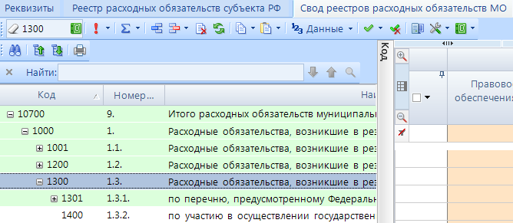
- Отображение списка кодов группы
Кнопка [Дополнительно] содержит в себе:
- Автоподбор высоты строк;
- Выбор групп колонок для отображения (в случае присутствия в отчете нескольких групп, таких как Боковик, Данные и др., имеется возможность скрыть группы);
- Внешний вид по умолчанию (возвращает структуру отчета к первоначальному виду);
- Настройка доступа к колонкам (запрет может быть поставлен только организациями, имеющих подведомственные организации);
- Блокировать доступ к области (необходимо выделить область и выбрать одну из опций: Применить к отчету, Применить к нижестоящим отчетам, Применить ко всем отчетам);
- Открыть доступ к области (необходимо выделить заблокированную ранее область и выбрать одну из опций: Применить к отчету, Применить к нижестоящим отчетам, Применить ко всем отчетам);
- Автодосчет.
С помощью кнопки [Справочники] предоставляется возможность перейти к справочнику боковика (справочника, содержащего коды, когда-либо использованные в отчете) и к справочнику группы.
При нажатии на кнопку [Данные] можно совершить ряд действий (Рисунок 61) с выбранными пользователем столбцами. Причем если пользователем выделены определенные строки, то выбранное действие будет произведено только с ними, иначе – со всеми строками выбранной колонки.
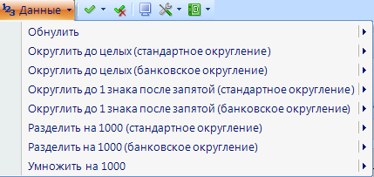
- Варианты округления
Для закрепления области в экранной форме отчета следует нажать на кнопку в шапке графы отчета.
- Рекомендации по освоению
  - Форма Реестры расходных обязательств (RRO)
Форма Реестр расходных обязательств в ПК «Свод - СМАРТ» представлена в виде трех основных таблиц, это Реестр расходных обязательств субъекта РФ, Свод реестра расходных обязательств МО, Консолидированный свод реестра расходных обязательств МО и одной Служебной таблицы.
    - Заполнение таблицы Реестр расходных обязательств субъекта РФ
После создание отчетной формы RRO, необходимо перейти к таблице Реестр расходных обязательств субъекта РФ для заполнения данных Главными распорядителями субъекта федерации.
Ввод информации по расходным обязательствам (Рисунок 62):
- Открыть таблицу Реестр расходных обязательств субъекта РФ (1).
- Выбрать не итоговый пункт расходного обязательства (РО) в дереве групп в левой части отчетной формы (2). Не итоговый пункт в дереве групп подкрашен белым цветом. Если пункт РО подкрашен зеленым цветом, он является итоговым и рассчитывается автоматически по иерархии дерева групп.
- Нажать кнопку [Добавить строку] (3).
- Заполнить колонки нормативно - правовой информации и суммовые показатели (4).
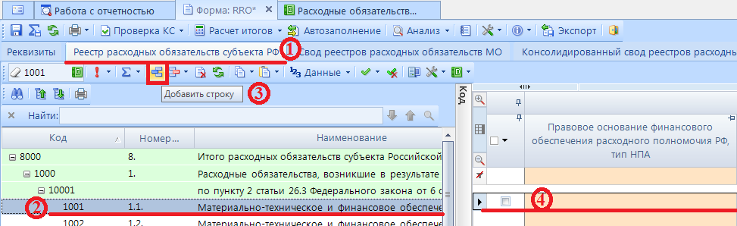
- Ввод информации по расходным обязательствам
При заполнение колонок с данными обязательным является, чтобы в колонке Код строки для не итоговых строк стояло значение 00001, 00002, 00003 и тд.
Значения 00000 и Итого в колонке Код строки допускаются только для итоговых (подкрашенных зеленым) строк.
Для выбора НПА из справочника необходимо нажать кнопку [Вызов справочника] в колонке НПА либо вызвать справочник, щелкнув два раза по оранжевой ячейке (Рисунок 63).
Федеральные НПА:
- Правовое основание финансового обеспечения расходного полномочия РФ, тип НПА – вид акта федерального законодательства, соглашения (например, федеральный закон, указ Президента Российской Федерации, постановление Правительства Российской Федерации и так далее). При выборе значения из справочника в данной колонке, автоматически значения проставляются во все колонки по данному Федеральному НПА.
- Правовое основание финансового обеспечения расходного полномочия РФ, наименование – официальное название акта федерального законодательства, соглашения.
- Правовое основание финансового обеспечения расходного полномочия РФ, номер – номер акта федерального законодательства, соглашения (при введении номера обеспечивается полное соответствие содержания, регистров (заглавная или прописная буква) и последовательности цифровых, буквенных и знаковых (дефис, косая черта и так далее) обозначений фактическому номеру документа.
- Правовое основание финансового обеспечения расходного полномочия РФ, дата – дата принятия Федерального нормативного правового акта (в формате дд.мм.гггг).
- Правовое основание финансового обеспечения расходного полномочия РФ, номер абзаца – номер абзаца Федерального нормативного правового акта, на основании которого осуществлялось расходование средств по указанному РО.
- Правовое основание финансового обеспечения расходного полномочия РФ, номер статьи – номер статьи Федерального нормативного правового акта, на основании которого осуществлялось расходование средств по указанному РО.
- Правовое основание финансового обеспечения расходного полномочия РФ, номер подстатьи – номер подстатьи (части) Федерального нормативного правового акта, на основании которого осуществлялось расходование средств по указанному РО.
- Правовое основание финансового обеспечения расходного полномочия РФ, номер пункта – номер пункта Федерального нормативного правового акта, на основании которого осуществлялось расходование средств по указанному РО.
- Правовое основание финансового обеспечения расходного полномочия РФ, номер подпункта – номер подпункта Федерального нормативного правового акта, на основании которого осуществлялось расходование средств по указанному РО.
- Правовое основание финансового обеспечения расходного полномочия РФ, дата вступления в силу – дата вступления в силу Федерального нормативного правового акта.
- Правовое основание финансового обеспечения расходного полномочия РФ, срок действия – дата окончания Федерального нормативного правового акта.
- Правовое основание финансового обеспечения расходного полномочия РФ, код НПА – код указа Президента Российской Федерации и код государственной программы Российской Федерации в соответствии с примерным справочником кодов и наименований указов Президента Российской Федерации для подготовки реестров расходных обязательств субъектов Российской Федерации и сводов реестров расходных обязательств муниципальных образований, входящих в состав субъекта Российской Федерации (приложение № 3) и рекомендуемым справочником кодов и наименований государственных программ Российской Федерации, федеральных целевых программ «Развитие Республики Карелия на период до 2020 года» и «Социально-экономическое развитие Республики Крым и г. Севастополь до 2020 года» реализация которых осуществляется органами государственной власти субъектов Российской Федерации (приложение № 4).
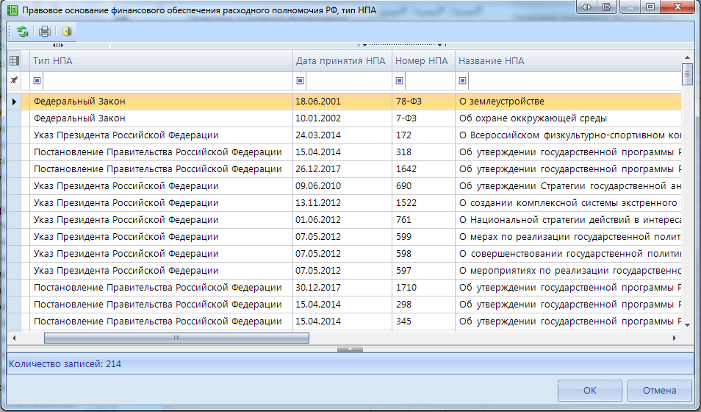
- Федеральные НПА
По каждому расходному обязательству субъекта Российской Федерации приводится не более 3 актов федерального законодательства, соглашений, являющихся основанием возникновения расходного обязательства субъекта Российской Федерации и (или) определяющих порядок их исполнения и финансового обеспечения (Рисунок 64).
НПА Субъекта РФ:
- Правовое основание финансового обеспечения расходного полномочия субъекта РФ, тип НПА – вид акта законодательства субъекта Российской Федерации (например, закон, постановление и так далее). При выборе значения из справочника в данной колонке, автоматически значения проставляются во все колонки по данному НПА.
- Правовое основание финансового обеспечения расходного полномочия субъекта РФ, наименование – официальное название акта законодательства субъекта Российской Федерации.
- Правовое основание финансового обеспечения расходного полномочия субъекта РФ, номер – номер в соответствии с действующими нормативными правовыми актами субъекта Российской Федерации.
- Правовое основание финансового обеспечения расходного полномочия субъекта РФ, дата – дата принятия нормативного правового акта субъекта Российской Федерации.
- Правовое основание финансового обеспечения расходного полномочия субъекта РФ, номер абзаца – номер абзаца нормативного правового акта субъекта Российской Федерации, на основании которого осуществлялось расходование средств по указанному РО.
- Правовое основание финансового обеспечения расходного полномочия субъекта РФ, номер статьи – номер статьи нормативного правового акта субъекта Российской Федерации, на основании которого осуществлялось расходование средств по указанному РО.
- Правовое основание финансового обеспечения расходного полномочия субъекта РФ, номер подстатьи – номер подстатьи (части) нормативного правового акта субъекта Российской Федерации, на основании которого осуществлялось расходование средств по указанному РО.
- Правовое основание финансового обеспечения расходного полномочия субъекта РФ, номер пункта – номер пункта нормативного правового акта субъекта Российской Федерации, на основании которого осуществлялось расходование средств по указанному РО.
- Правовое основание финансового обеспечения расходного полномочия субъекта РФ, номер подпункта – номер подпункта нормативного правового акта субъекта Российской Федерации, на основании которого осуществлялось расходование средств по указанному РО.
- Правовое основание финансового обеспечения расходного полномочия субъекта РФ, дата вступления в силу – дата вступления в силу нормативного правового акта субъекта Российской Федерации.
- Правовое основание финансового обеспечения расходного полномочия субъекта РФ, срок действия – дата окончания нормативного правового акта субъекта Российской Федерации.
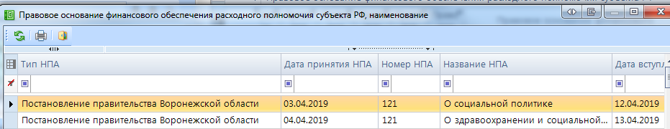
- НПА Субъекта РФ
По каждому расходному обязательству субъекта Российской Федерации приводится до 2 - 3 актов законодательства субъекта Российской Федерации, являющихся основанием возникновения расходного обязательства субъекта Российской Федерации и (или) определяющих порядок исполнения и финансового обеспечения расходного обязательства субъекта Российской Федерации.
Если основанием возникновения расходного обязательства субъекта Российской Федерации является НПА в целом и (или) указать абзац, подпункт, пункт, часть, статью НПА не представляется возможным, то в графах реестра субъекта Российской Федерации по данному НПА указывается – «в целом» либо ячейка не заполняется.

При указании НПА субъекта Российской Федерации обязательные к заполнению колонки Тип НПА, Наименование, Номер, Дата принятия, Дата вступления в силу. Остальные колонки могут оставаться не заполненными
Если по одному расходному обязательству было расходование средств по нескольким разным НПА, нужно указывать все НПА, каждое в отдельной строке (Рисунок 65).
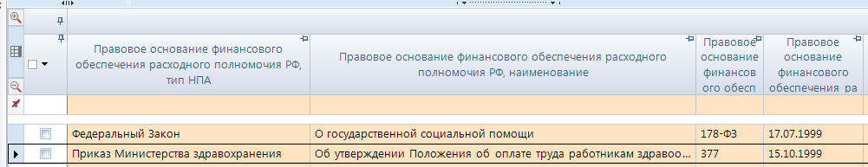
- Пример заполнение колонок НПА
Отражение сумм по Указам президента и государственным программам по Приложению 3 и Приложению 4 производится так же в текущей таблице Реестр расходных обязательств субъекта РФ по пунктам РО. В одном пункте РО могут идти и суммы по ФЗ и суммы по Указам и государственным программам.
В графе 29- Группа полномочий реестра субъекта Российской Федерации указывается номер группы полномочия в соответствии с примерным справочником подготовки реестров субъектов Российской Федерации. Группа проставляется автоматически из справочника Расходных обязательств. Колонка Группа полномочия может быть пустая в случае отсутствия группы у Расходного обязательства в справочнике РО.
В графе 30- Код расхода по БК, РзПр реестра субъекта Российской Федерации указываются коды раздела и подраздела классификации расходов бюджетов в соответствии с кодами бюджетной классификации Российской Федерации, действующими на момент представления реестра субъекта Российской Федерации в Министерство финансов Российской Федерации. В одной ячейке может быть указано несколько кодов РзПр (Рисунок 66). Указание кодов РзПр по всем не итоговым строкам для всех НПА обязательно. Для выбора указания нескольких РзПр в графе 30 необходимо вызвать справочник РзПР (1), пометить нужные коды (2), нажать ОК (3).
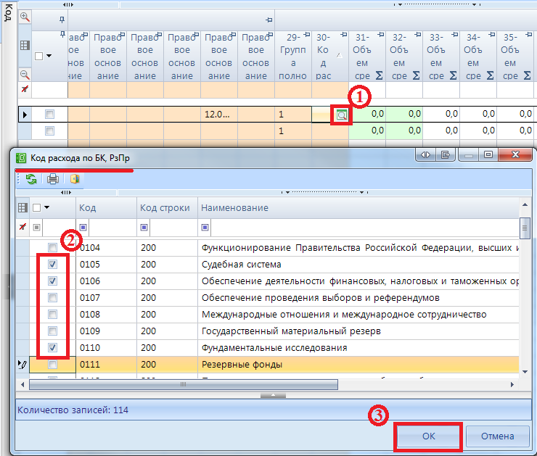
- Выбор РзПр
Допустим ручной ввод кодов в ячейку через запятую. Для вызова редактора необходимо двойным нажатием мыши нажать на ячейку и ввести значения (Рисунок 67).

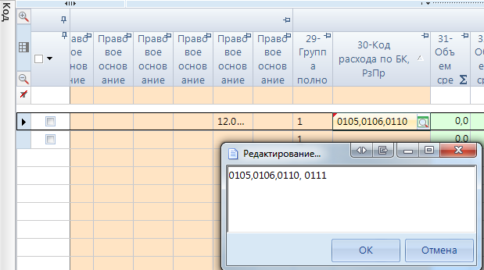
- Ручной ввод РзПр

В графах 31 - 102 реестра субъекта Российской Федерации указывается объем средств на исполнение расходного обязательства субъекта Российской Федерации раздельно за счет средств федерального бюджета, бюджета субъекта Российской Федерации и иных безвозмездных поступлений в тыс. рублей с одним десятичным знаком.
При этом суммовые показатели в графах 31-102 можно отражать одним из выбранных вариантов:
- Общей суммой по всем НПА.
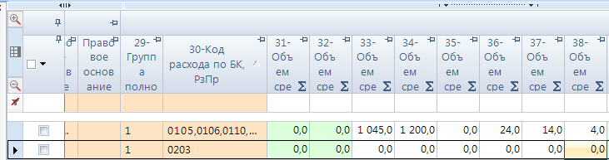
- Заполнение числовых колонок. Вариант 1
- Суммы отражаются по каждому НПА отдельно.
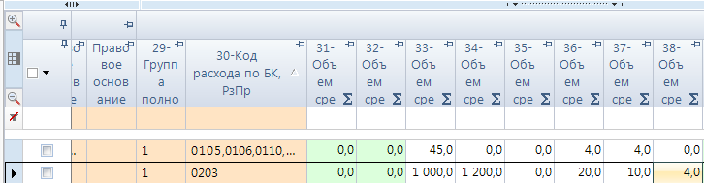
- Заполнение числовых колонок. Вариант 2
При этом объем средств на финансовое обеспечение расходных обязательств субъекта Российской Федерации, возникших в результате принятия указов Президента Российской Федерации, а также в ходе реализации государственных программ Российской Федерации, указывается в реестре субъекта Российской Федерации справочно отдельной суммой.
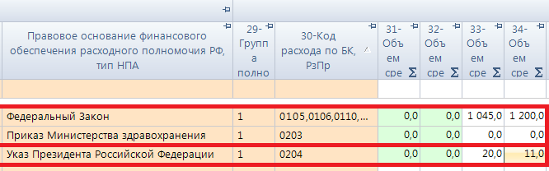
- Заполнение числовых колонок по Указам и Программам
В графе 103 указывается методика расчета оценки стоимости расходного обязательства реестра субъекта Российской Федерации, с применением следующих методов:
- нормативный метод - определение объема расходов в плановом периоде исходя из нормативов, утвержденных в соответствующих нормативных правовых актах;
- метод индексации - определение объема расходов в плановом периоде путем индексации объемов расходов текущего периода;
- плановый метод - установление объема расходов в плановом периоде непосредственно в соответствующих нормативных правовых актах.
Допускается использование иных методов расчета объема средств на исполнение расходного обязательства субъекта Российской Федерации в плановом периоде.
Графа 103 по итоговым (подкрашенным зеленым цветом) строкам не заполняется.
      - Расчет итогов
Следующим обязательным этапом работы с отчетной формой после ввода числовых значений в соответствующие ячейки отчетов и сохранения введенных изменений, является Расчет итогов. Данный расчет происходит автоматически по нажатию кнопки . Расчёт итогов осуществляется по правилам контрольных соотношений для данной отчетной формы. Проводить Расчет итогов возможно в списке отчетов режима «Работа с отчетностью» и непосредственно в самой отчетной форме. По итогам проведения Расчета итогов будут рассчитаны и заполнены ячейки, выделенные зеленым цветом в экранной форме отчета.
Расчет итоговых показателей в таблице Реестр расходных обязательств субъекта РФ осуществляется:
- По итоговым графам.
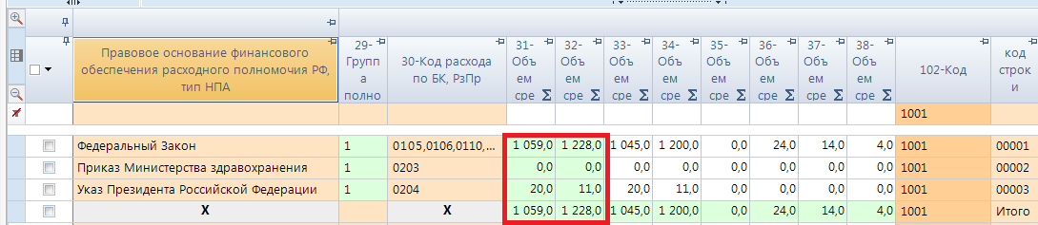
- Пример итоговых граф
- Построчно, при этом у итоговой строки по РО код стоит Итого.
По графам НПА, Код БК, РзПр и методика расчета на строке Итого стоит запрет ввода.
Если в НПА заполнена колонка Код НПА, то сумма по этой строке в общий итог по РО не попадет.

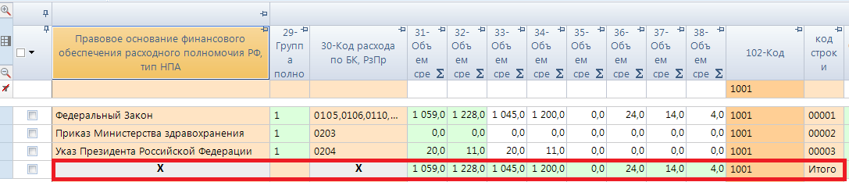
- Пример итоговых строк
- По иерархии групп РО.
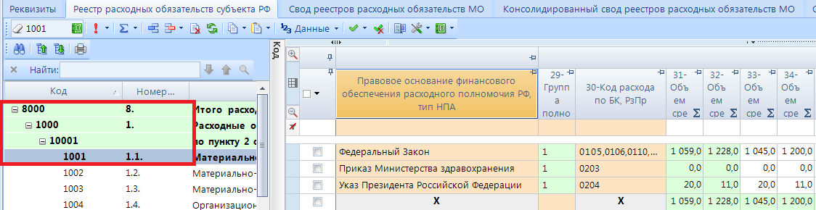
- Пример досчета по иерархии групп
Просмотреть формулу расчета той или иной ячейки возможно, выделив её курсором и выбрав в контекстном меню, появляющемся при нажатии правой клавиши мыши, опцию Анализ досчета ячейки. В результате на экране появится протокол досчета ячейки (Рисунок 74), в котором будут указаны как формула, так и сами значения, участвующие в расчете.

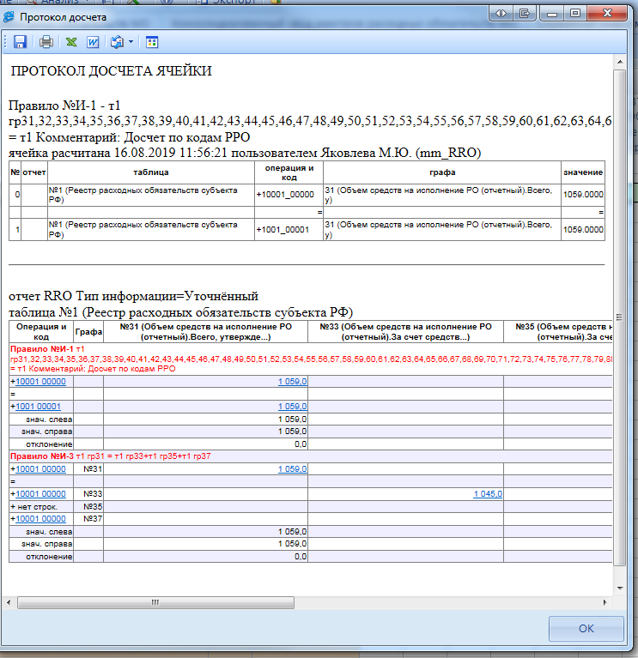
- Анализ досчета ячейки
      - Проверка внутридокументных контрольных соотношений
Следующим обязательным этапом работы пользователя в ПК «Свод-СМАРТ» является осуществление проверки заполненной отчетной формы правилами внутренних и междокументных контрольных соотношений.
Проводить Проверку внутридокументных КС возможно, как в списке отчетов окна «Работа с отчетностью», так и в форме отчета.
Для того чтобы запустить проверку внутридокументных КС необходимо выбрать Проверка КС=>Проверить внутридокументные КС (Рисунок 75).

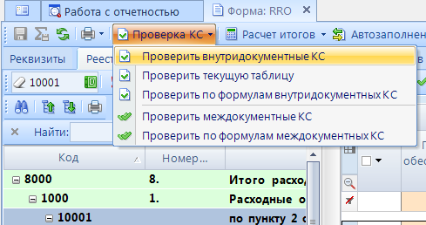
- Проверка КС
В результате проверки на экране будет представлен протокол проверки КС (Рисунок 76). Если в отчете имеются отклонения, то в протоколе будут отражены проверочные формулы и числовые значения (гиперссылки на ячейки отчета, содержащие данное значение). По клику на гиперссылку будет произведен переход в ячейку отчета, в которой имеется отклонение, для последующего исправления значения в ячейке.
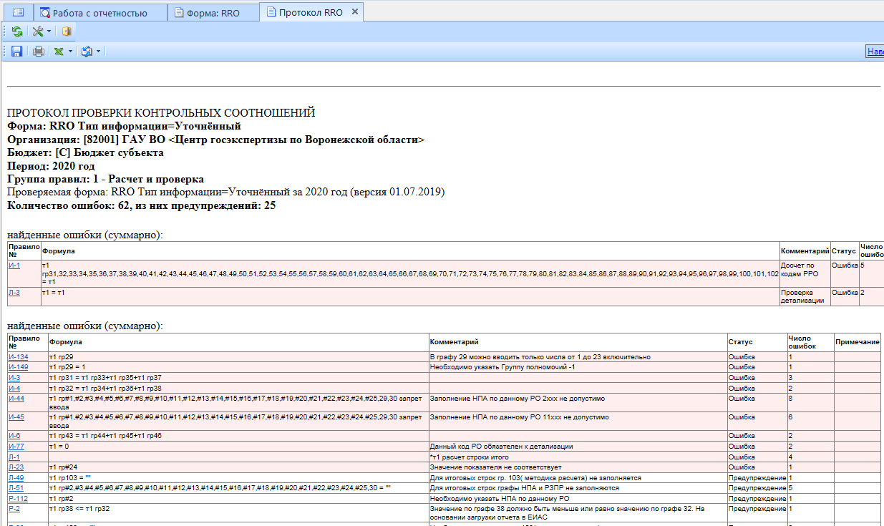
- Протокол контроля
В списке отчетов режима «Работа с отчетностью» в колонке КС для каждого отчета отображается результат проверки его внутридокументных контрольных соотношений. Результат может иметь одно из четырёх возможных значений:
- - проверка КС выполнена успешно;
- - в результате проверки выявлены ошибки - предупреждения. Как правило, такие данные требуют пояснения;
- - проверка КС выполнена неуспешно. При нажатии на цифру в ячейке появится дополнительное окно с ранее сформированным протоколом проверки;
- - проверка КС после последнего изменения формы не проводилась.

Необходимо помнить, что после внесения каких-либо изменений в отчетную форму результат её контроля автоматически сбрасывается.

Рассмотрим протокол проверки таблицы Реестр расходных обязательств субъекта РФ с подробным описанием правил.
ПРОТОКОЛ ПРОВЕРКИ КОНТРОЛЬНЫХ СООТНОШЕНИЙ
Форма: RRO Тип информации=Уточнённый
Организация: [82001] ГАУ ВО
Бюджет: [С] Бюджет субъекта
Период: 2020 год
Группа правил: 1 - Расчет и проверка
Проверяемая форма: RRO Тип информации=Уточнённый за 2020 год (версия 01.07.2019)
Количество ошибок: 62, из них предупреждений: 25
найденные ошибки (суммарно): Первая таблица в протоколе правила досчета по иерархии
 | Правило № (в скобках аналогичные правила) |  | Формула | Комментарий |  |  |  |  | Статус |  |  | Число ошибок |  |  | Примечание (расшифровка правила)
 | И-1 |  | т1 гр31,32,33,34,35,36,37,38,39,40,41,42,43,44,45,46,47,48,49,50,51,52,53,54,55,56,57,58,59,60,61,62,63,64,65,66,67,68,69,70,71,72,73,74,75,76,77,78,79,80,81,82,83,84,85,86,87,88,89,90,91,92,93,94,95,96,97,98,99,100,101,102 = т1 | Досчет по кодам РРО |  |  |  |  | Ошибка |  |  | 5 |  |  | Ошибки в досчете по иерархии групп. НЕОБХОДИМО: Сделать расчет итогов
 | Л-3 |  | т1 = т1 | Проверка детализации |  |  |  |  | Ошибка |  |  | 2 |  |  | Итоговый код заполнен без детализации. НЕОБХОДИМО: Добавить информацию по детализированному коду
 | найденные ошибки (суммарно):
 | Правило № (в скобках аналогичные правила) |  | Формула | Комментарий |  |  |  |  | Статус |  |  | Число ошибок |  |  | Примечание (расшифровка правила)
 | И-134 |  | т1 гр29 | В графу 29 можно вводить только числа от 1 до 23 включительно |  |  |  |  | Ошибка |  |  | 1 |  |  | Неверно указана группа полномочия.  НЕОБХОДИМО:  Сделать расчет итогов, группа автоматом проставится из справочника РО
 | И-149 (И-148,И-150,  И-151,И-152,  И-153,И-154,  И-155,И-156,  И-157,И-158,  И-159,И-160,  И-161,И-162,  И-163,И-164,  И-165,И-166,  И-167,И-168) |  | т1 гр29 = 1 | Необходимо указать Группу полномочий -1 |  |  |  |  | Ошибка |  |  | 1 |  |  | Неверно указана группа полномочия.  НЕОБХОДИМО:  Сделать расчет итогов, группа автоматом проставится из справочника РО
 | И-3 (И-4,И-5,И-6,И-7,И-8,И-9,И-10,И-11,И-12,И-13,И-14,И-15,И-16,И-17,И-18,И-19,И-20) |  | т1 гр31 = т1 гр33+т1 гр35+т1 гр37 |  |  |  |  |  | Ошибка |  |  | 3 |  |  | Сумма не итоговых показателей отличается от сумм в итоговых графах.  НЕОБХОДИМО:  Сделать расчет итогов.
 | И-43 (И-44,И-45,И-46,И-47) |  | т1 гр#1,#2,#3,#4,#5,#6,#7,#8,#9,#10,#11,#12,#13,#14,#15,#16,#17,#18,#19,#20,#21,#22,#23,#24,#25,29,30 запрет ввода | Заполнение НПА по данному РО 1xxx не допустимо |  |  |  |  | Ошибка |  |  | 8 |  |  | По итоговой строке РО в колонках НПА введены значения.  НЕОБХОДИМО:  Сделать расчет итогов.
 | И-77 |  | т1 = 0 | Данный код РО обязателен к детализации |  |  |  |  | Ошибка |  |  | 2 |  |  | Итоговый код заполнен без детализации. НЕОБХОДИМО: Добавить информацию по детализированному коду
 | Л-1 |  |  | *т1 расчет строки итого |  |  |  |  | Ошибка |  |  | 4 |  |  | Отсутствует строка Итого по РО либо суммы отличаются от не итоговых показателей  НЕОБХОДИМО:  Сделать расчет итогов.
 | Л-23 (Л-5,  Л-6,Л-7,Л-8,  Л-9,Л-10,Л-11,Л-12,Л-13,Л-14,Л-15,Л-16,Л-17,Л-18,Л-19,Л-20,Л-21,Л-22,Л-24) |  | т1 гр#24 | Значение показателя не соответствует |  |  |  |  | Ошибка |  |  | 1 |  |  | Ошибка соответствия значения НПА со справочником.  НЕОБХОДИМО:  Перевыбрать НПА из справочника
 | Л-49 |  | т1 гр103 = "" | Для итоговых строк гр. 103( методика расчета) не заполняется |  |  |  |  | Предупреждение |  |  | 1 |  |  | Указана методика в строке Итого.  НЕОБХОДИМО:  Удалить значение из колонки 103 по строке Итого.
 | Л-51 |  | т1 гр#2,#3,#4,#5,#6,#7,#8,#9,#10,#11,#12,#13,#14,#15,#16,#17,#18,#19,#20,#21,#22,#23,#24,#25,30 = "" | Для итоговых строк графы НПА и РЗПР не заполняются |  |  |  |  | Предупреждение |  |  | 5 |  |  | Указан НПА или РЗПР строке Итого.  НЕОБХОДИМО:  Удалить значение из колонок НПА и РЗПР по строке Итого.
 | Р-112 |  | т1 гр#2 | Необходимо указать НПА по данному РО |  |  |  |  | Предупреждение |  |  | 1 |  |  | Для детализированных строк не указан ни один НПА.  НЕОБХОДИМО:  Указать НПА хотя бы в одной не итоговой строке РО.
 | Р-2 (Р-1,Р-3,Р-4,Р-5,Р-6,  Р-7,Р-8,Р-9,  Р-10,Р-11,Р-12,Р-13,Р-14,  Р-15,Р-16,Р-17,Р-18,Р-19,Р-20,Р-21,  Р-22,Р-23,Р-24,Р-25,Р-26,Р-27,Р-28,Р-29,Р-30,Р-31,Р-75) |  | т1 гр38 <= т1 гр32 | Значение по графе 38 должно быть меньше или равно значению по графе 32. На основании загрузки отчета в ЕИАС |  |  |  |  | Предупреждение |  |  | 1 |  |  | Несоответствие сумм по графам.  НЕОБХОДИМО:  Скорректировать суммы.
 | Р-66 |  | т1 гр103 <> "" | Необходимо заполнить гр. 103( методика расчета). на основании загрузки отчета в ЕИАС |  |  |  |  | Предупреждение |  |  | 2 |  |  | Не заполнена графа 103.  НЕОБХОДИМО:  Заполнить графу 103 по не итоговому РО.
 | Р-72 |  | т1 гр30 | РЗПР вида хх00 недопустим. На основании загрузки отчета в ЕИАС |  |  |  |  | Предупреждение |  |  | 1 |  |  | Указан итоговый РЗПР.  НЕОБХОДИМО:  Указать не итоговый РЗПР
 | Р-81 (Р-68,Р-69,Р-70,Р-71,  Р-76,Р-77,Р-78,Р-79,Р-80,  Р-82,Р-83,Р-84,Р-85) |  | т1 гр79 <> 0 | Если заполнена графа 79 должна быть заполнена графа 31. На основании загрузки отчета в ЕИАС |  |  |  |  | Предупреждение |  |  | 4 |  |  | Заполнена графа 31, но не заполнена графа 79  НЕОБХОДИМО:  Заполнить графу 79.
      - Проверка междокументных контрольных соотношений
Далее необходимо проверить отчет по правилам Междокументного контроля. Проверку можно осуществить по всем имеющимся для данной формы правилам междокументных контрольных соотношений или только по выбранным формулам. Для запуска проверки необходимо на панели инструментов выбрать опцию Проверка КС =>Проверить междокументные КС.
При выборе пункта «Проверить междокументные КС» на экране появится список групп правил МДКС для данной отчетной формы (Рисунок 77). В этом списке автоматически будут отмечены только те группы правил, в которых присутствуют все формы, участвующие в проверке, созданные в программе, согласно контрольным соотношениям.
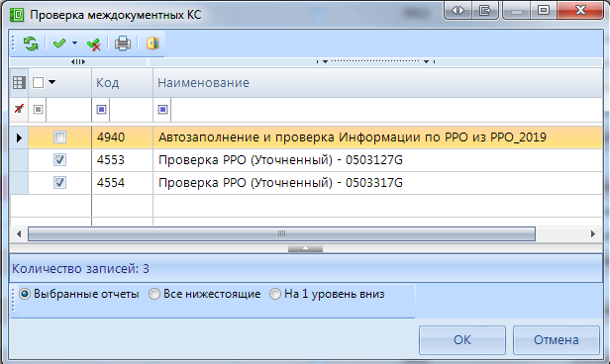
- Проверка междокументных КС
В результате проверки будет сформирован протокол МДКС. При наличии ошибок по гиперссылкам можно будет перейти к отчетам для проверки и редактирования ошибочных значений.
Колонка МДКС в реестре отчетов отображает информацию о прохождении междокументных контрольных соотношений и может принимать следующие значения:
- - если проверка всех групп МДКС будет пройдена успешно, то число успешно выполненных и всего проверенных групп МДКС будет одинаковым, например 1/1, и ячейка в колонке МДКС будет окрашена в зелёный цвет;
- - данная ячейка будет окрашена в желтый цвет, в случае, если по итогам проверки МДКС в протоколе присутствуют только ошибки-предупреждения, либо в случае внесения изменений в отчеты, участвовавшие в проверке (требуется перепроверка;
- - красный цвет означает, что среди проверенных групп МДКС имеются группы с ошибками В данном примере только три из девяти возможных групп МДКС были пройдены успешно;
- - проверка МДКС после последнего изменения формы не проводилась.
Для просмотра информации о проверенных междокументных контрольных соотношениях необходимо перейти по ссылке из колонки МДКС.
      - Статусы отчетов
При создании отчета и при полном удалении данных из уже созданного отчета ему автоматически присваивается статус «Запланирован». При редактировании отчета автоматически присваивается статус «Редактирование». По завершении работы над отчетом и прохождения контрольных соотношений пользователь должен установить статус «Готов к проверке» для проверки отчета вышестоящей организацией.
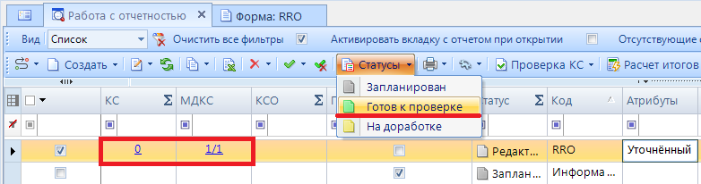
- Статусы отчетов. Готов к проверке
Во время проверки отчета вышестоящей организацией отчету присваивается статус «Проверяется». Статус «Проверяется» устанавливается на усмотрение проверяющей организации.
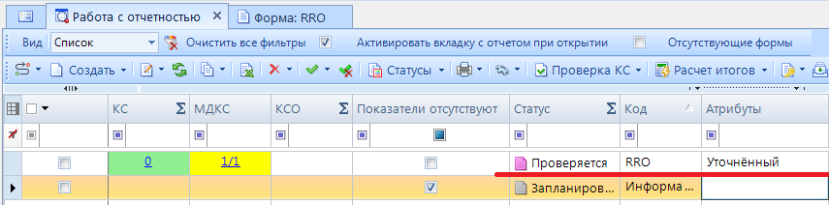
- Статусы отчетов. Проверен
После проверки отчета вышестоящей организацией, в зависимости от результатов проверки, она может присвоить ему статус «На доработке» (как правило, с отражением замечаний в Комментариях) или «Проверен». В случае установки статуса «На доработке» необходимо ознакомиться с комментарием и внести изменения, при необходимости сделать повторно Расчет итогов. Далее повторно провести проверку внутридокументных и междокументных контрольных соотношений и в случае отсутствия ошибок установить статус «Готов к проверке».
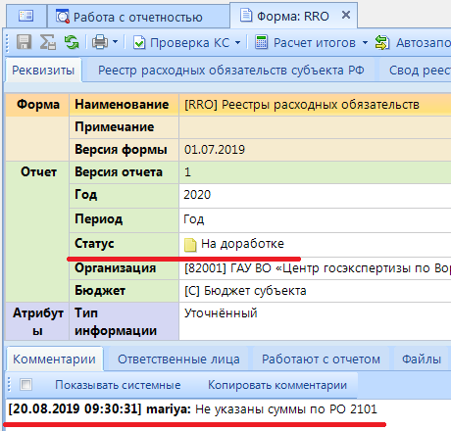
- Статусы отчетов. На доработке
После создания сводного отчета все входящие в него отчеты автоматически получают статус «Включен в свод». После представления отчета вышестоящая организация может так же установить ему статус «Утвержден».
Отчеты, имеющие статус «Готов к проверке», «Включен в свод», «Проверен», закрыты для редактирования. Для того чтобы продолжить работу с таким отчетом необходимо изменить его статус на «Редактирование» или «На доработке».
      - Печать отчета
Распечатать полученный документ в соответствии с утвержденным бланком Минфина, либо другим печатным шаблоном можно по кнопке Печать.

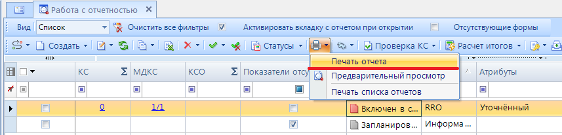
- Параметры печати
При запуске печати отчета появляется окно (Рисунок 81) с параметрами печати, в котором необходимо задать параметры печати отчета.
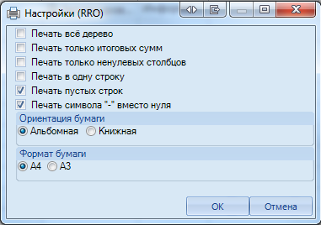
- Дополнительные настройки печати
При выборе данной настройки кнопка [Печать] сразу запускает процесс формирования файла отчетной формы определенного формата без открытия печатной формы документа в экранной форме программы.
- Печать все дерево - выводить все узлы дерева, даже если они не заполнены.
- Печать только итоговых сумм – в случае заполнения по расходным обязательствам суммовых показателей в разрезе НПА при данной настройке суммы в печатный бланк выводятся одной строкой.
- Печать только не нулевых столбцов – в печатный бланк выводятся только столбцы с суммовыми показателями.
- Печать в одну строку – в печатный бланк выводятся одной строкой суммы и НПА (идет объединение строк НПА построчно).
      - Электронная подпись (ЭП)
Для подписания ЭП необходимо в списке отчетов в режиме «Работа с отчетностью» пометить галочкой отчет и нажать кнопку [Электронная подпись] на панели инструментов. В случае, если в базе данных у пользователя к логину прописан определенный сертификат, то при подписании отчета никаких других сертификатов предлагаться не будет. При подписании отчета у пользователей, у которых в справочнике «Уровни ЭП» в поле Сертификат указано несколько сертификатов, появляется всплывающее окно со всеми доступными сертификатами на компьютере.
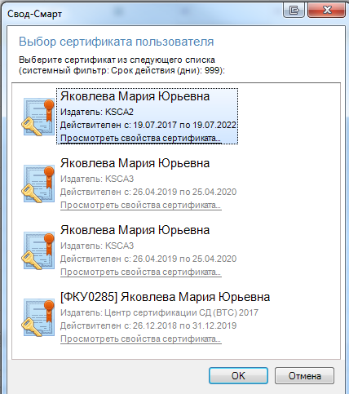
- Выбор сертификата
После выбора нужного сертификата и нажатии на кнопку [ОК] на экране появится окно прокола.
При наличии модуля «Электронный архив» после выбора сертификата появится окно настроек печати PDF – файла отчетной формы (Рисунок 78). Для установки подписи необходимо нажать командную кнопку . После выполнения данных действий окно подписи можно закрыть.

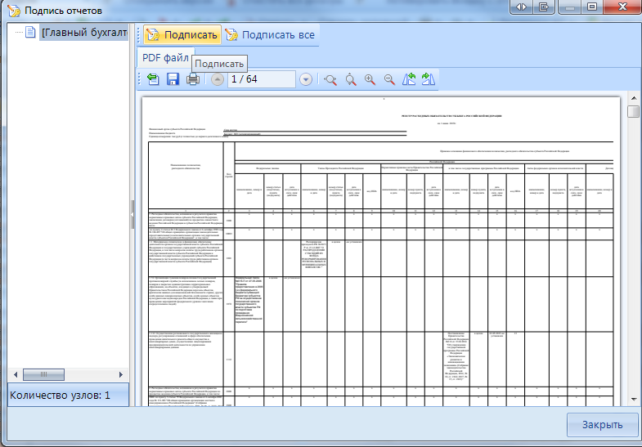
- Подпись с использованием модуля «Электронный архив»
В меню кнопки [Электронная подпись] на панели инструментов режима «Работа с отчетностью» также расположены следующие опции:
- Подписать отчет - позволяет поставить ЭП на выбранный отчет;
- Информация о подписи – просмотр информации о подписи и ее авторе;
При нажатии на кнопку появляется окно «Информация об ЭП».
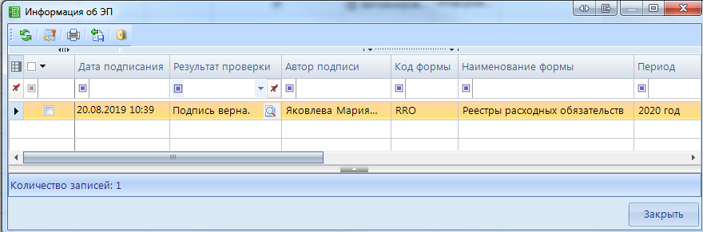
- Информация о подписи

Окно «Информация об ЭП» включает в себя панель инструментов и табличную часть. При помощи командной кнопки [Данные о сертификате] возможно посмотреть данные о сертификате, которым был подписан отчет.
- Снять подпись – снимает ЭП с подписанного отчета. Администратор имеет возможность снимать сразу все подписи, поставленные на отчет. Обычный пользователь может снять свою подпись только в том случае, если отчет не был подписан следующим по порядку пользователем. После снятия подписи с отчета на экране появится протокол о снятии подписи. В случае, если отчет уже был подписан следующим пользователем по схеме ЭП, то появится протокол об отмене снятия подписи с отчета. Если в настройках программы стоит запрет на удаление ЭП, то опция Снять подпись будет недоступна.
После подписания отчета ЭП в режиме «Работа с отчетностью» в колонке Подпись отобразится информация об уровне в схемах ЭП и о сертификате, которым был подписан отчет.
      - Создание свода
Данный режим предназначен для формирования сводного отчета. Если в Дереве организаций выбрать узел, имеющий подчиненные узлы, то на панели инструментов будет отражена кнопка работы со сводами . Пользователю ПК «Свод-СМАРТ» представлены на выбор следующие типы сводных форм:
- «Свод». Результирующий свод будет рассчитан как сумма показателей форм всех подчиненных узлов в иерархии дерева. В сводный отчет попадут данные из аналогичных отчетов организаций, находящихся на одну ступень ниже в дереве иерархии. Своды этих организаций и нижестоящих в иерархии пересчитаны не будут. Таким образом, при создании свода участвуют отчеты только одного уровня иерархии. Если после получения сводного отчета данные форм, входящих в свод, были изменены, необходимо, чтобы эти изменения были отражены в своде, процедуру создания свода необходимо повторить. Также можно воспользоваться кнопкой , которая находится в созданном сводном отчете.
- «Свод из первичных». В отличие от кнопки «Свод», по которой собирается сводный отчет только на основании одного нижележащего уровня, по кнопке «Свод из первичных» будет сформирован сводный отчет на основании данных первичных отчетов. Переформирование существующих сводных отчетов промежуточных уровней будет зависеть от наличия или отсутствия галочки в поле «Перезаписать существующие своды» в окне настройки свода (Рисунок 86).
- «Свод из первичных» (без промежуточных итогов). Данный режим позволяет формировать свод из первичных отчетов, исключая при этом сведение отчетов в промежуточные узлы дерева.
- «Свод из отмеченных». Данный режим предназначен для формирования сводного отчета из произвольного количества форм. Необходимо выделить отчеты, которые подлежат сведению, для этого, перемещаясь по узлам дерева нужно отметить формы, встать на требуемый уровень бюджета и нажать на кнопку «Свод из отмеченных форм». Получившийся свод будет принадлежать тому узлу, который был отмечен последним. Необходимо, чтобы все отчеты принадлежали одному и тому же периоду. На практике данный режим используется для получения свода определенной формы по нескольким (а не всем) подведомственным организациям.
В появившемся окне необходимо выбрать отчетную форму, которую предстоит свести.

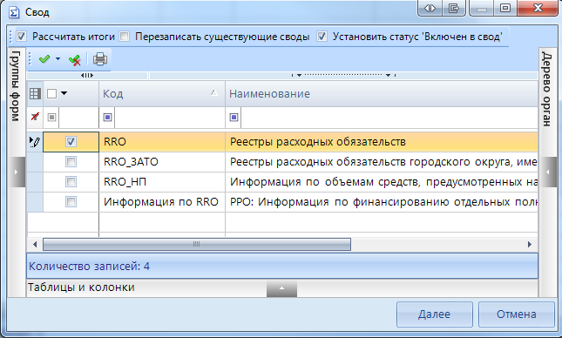
- Окно выбора формы для свода
Опция «Рассчитать итоги» позволяет выполнить расчет итогов в сведенном отчете. Опция «Перезаписать существующие своды» позволяет перезаписать данные в отчете с последней версией. Опция «Установить статус «Включен в свод» обеспечивает изменение статусов отчетов, вошедших в сводную форму, на «Включен в свод». Атрибуты сводного отчета указываются в следующем окне.
После завершения всех настроек для формирования сводного отчета необходимо нажать кнопку [Свод].
По окончании формирования сводного отчета на экране пользователю будет представлен Протокол свода (Рисунок 87). В нем помимо сведений о сводном отчете, будут указаны организации, отчетные данных которых попали в сводный отчет, организации, отчетные данные которых отсутствуют для сведения, отчеты, у которых отсутствует электронная подпись. Открыть сводный отчет возможно из протокола свода по гиперссылке на наименовании формы.
Для того, чтобы в сводном отчете просмотреть протокол свода, необходимо в закладке «Реквизиты» сводного отчета в разделе «Комментарии» поставить галочку в поле «Системные комментарии», в списке системных действий с данной отчетной формой найти Протокол свода и кликнуть мышью на данную гиперссылку при одновременно нажатой командной клавишей <Ctrl>.

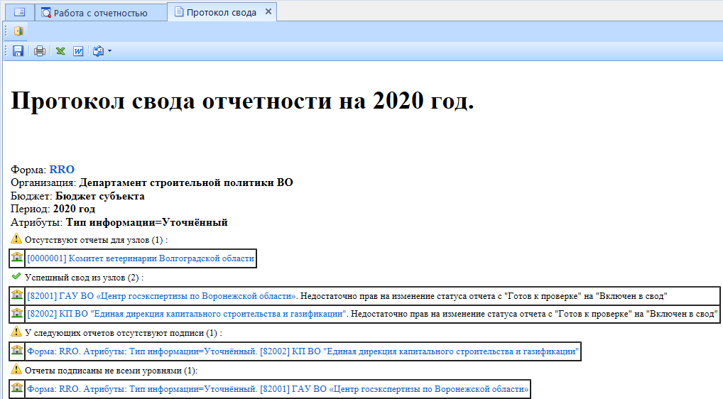
- Протокол свода

В созданном сводном отчете присутствует кнопка , которая позволяет пересчитать свод, если нижестоящие организации внесли какие-либо изменения в отчет, который уже был включен в свод. В выпадающем списке по кнопке [Повторить свод] дополнительно предоставляется возможность повтора последнего свода с определенными настройками (без расчета итогов, с перезаписыванием существующего отчета и др.).
При своде таблицы Реестр расходных обязательств субъекта РФ происходит объединение строк по НПА. При этом значение колонки Код строки пересчитывается. Если в подчиненных отчетах были строки с одинаковыми НПА, то в этом случае значение в колонках номер пункта, подпункта, номер статьи, подстатьи, номер абзаца идут через запятую.
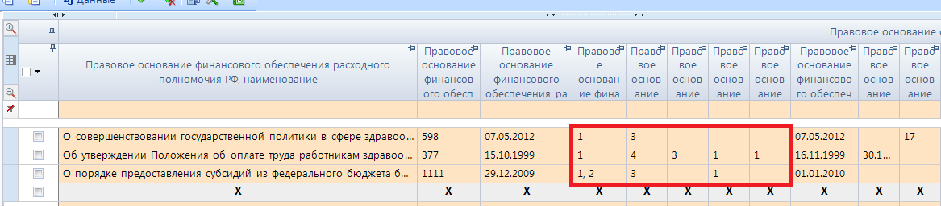
- Объединение строк при своде
      - Контроль сводного отчета
Данный контроль предоставляет возможность проследить отклонения между данными сводного отчета и отчетов нижестоящих организаций.
Для осуществления данного контроля в списке отчетов режима «Работа с отчетностью» необходимо отметить отчет и выбрать опцию ПРОВЕРКА КС => КОНТРОЛЬ СВОДНОГО ОТЧЕТА. Для осуществления контроля в открытой форме сводного отчета необходимо воспользоваться кнопкой АНАЛИЗ => КОНТРОЛЬ СВОДНОГО ОТЧЕТА.
результат контроля сводного отчета будет представлен на экране в виде таблицы (Рисунок 89), содержащей данные нижестоящих организаций, которые попали в свод (строка Итого), сформированные данные в сводном отчете, которые могут быть различны с итоговыми данными после проведения расчета итогов (строка Сводные данные) и строку Отклонения, содержащую при наличии разницу между строками Итого и Сводные данные. Чаще всего такие отклонения появляются, если какая-либо из нижестоящих организаций не произвела расчет итогов, либо данные в отчет были внесены после создания сводного отчета, либо сводный отчет был откорректирован без изменения нижележащих отчетов.
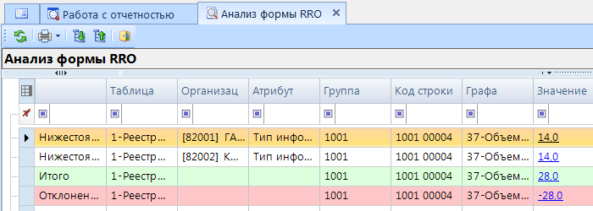
- Контроль сводного отчета
В колонке «Наименование таблицы» отражается таблица отчета, по которой произошло отклонение. В колонке «Организация» отражается организация, отчет которой имеет отклонение. В колонке «Значение» находится гиперссылка на ячейку в отчете организации, по которой имеется отклонение.
В ячейке сводного отчета пользователю через пункт контекстного меню Анализ предоставляется на выбор Анализ строки, Анализ ячейки, Анализ досчета ячейки, Контроль текущей таблицы сводного отчета.
При проведении «Анализа строки» на экране будет создана закладка, содержащая все подведомственные организации, колонки отчета, значения Итого (сумма по нижестоящим отчетам) и Сводные данные (сумма в сводном отчете), а также Отклонение при его наличии. Аналогично работает опция «Анализ ячейки». Опция «Анализ досчета ячейки» отразит на экране протокол, содержащий сведения о формуле расчета данной итоговой ячейки.
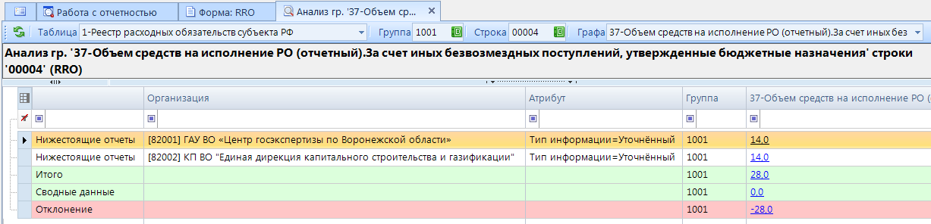
- Анализ ячейки
Если отклонения имеются в подчиненном отчете, то необходимо отчет перевести в статус На доработке и указать в комментарии причину возврата отчета.
      - Экспорт отчета
Кнопка [Экспорт] осуществляет выгрузку форм отчетности в файл передачи данных. Для экспорта необходимо отметить в реестре отчетов режима «Работа с отчетностью» формы, которые необходимо выгрузить и нажать на кнопку панели инструментов. В появившемся окне (Рисунок 91) необходимо выбрать формат выгрузки. Обычно предоставляются следующие форматы выгрузки: формат Министерства финансов РФ (предназначен для сдачи отчетности в МОУ ФК), Внутренний формат Свода-СМАРТ (удобен для внутреннего обмена данными; включает информацию об организации, которая выгружает отчет). Далее необходимо выбрать путь для сохранения файла, с помощью кнопки [Открыть папку].
При выгрузке берется последняя версия формы, которая редактируется в колонке Версия файла. По умолчанию номер версии по колонке Версия файла увеличивается на 1 при каждой выгрузке одного и того же отчета в формате Минфина.
В нижней части окна настройки экспорта данных присутствуют дополнительные опции:
- «Упаковка в архив» - при выгрузке отчета с «Упаковкой в архив» создается архив файла согласно требованиям к обмену;
- «Выгрузить отчеты подведомственных организаций» - позволяет выгружать отчеты нижестоящих организаций как на 1 уровень вниз, так и на все уровни вниз;
- «В один файл для каждого типа формы» - позволяет выгружать выбранные для экспорта отчеты с одинаковым кодом в один файл;
- «Выгрузить с прикрепленными файлами» - при выборе данной опции в результате экспорта будет создан архив, содержащий файл отчета и каталог, содержащий прикрепленные к отчету какие-либо файлы.

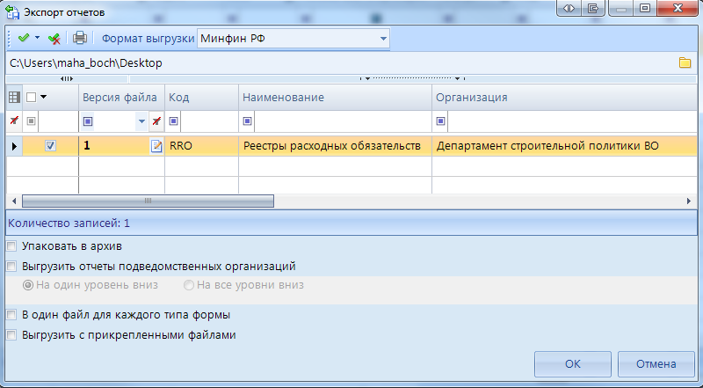
- Экспорт отчетов
По окончании экспорта на экране появится протокол выгрузки отчетности, содержащий сведения о выгруженном файле либо архиве файлов, каталоге.

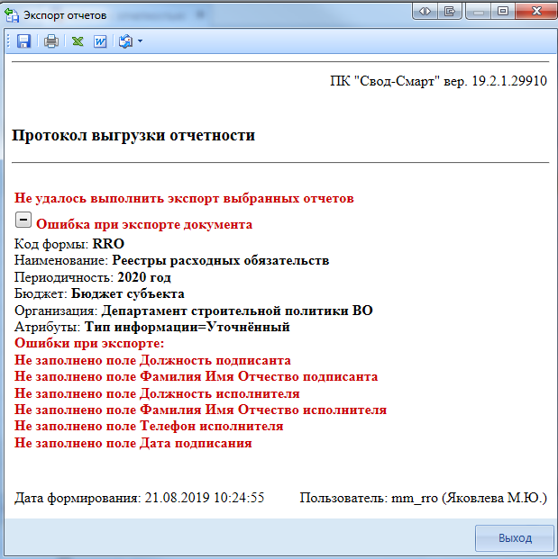
- Протокол экспорта отчетов с ошибкой
В случае наличия сообщения в протоколе экспорта «Ошибка при экспорте документа» необходимо перейти в таблицу Служебная информация и заполнить поля указанные в сообщение.
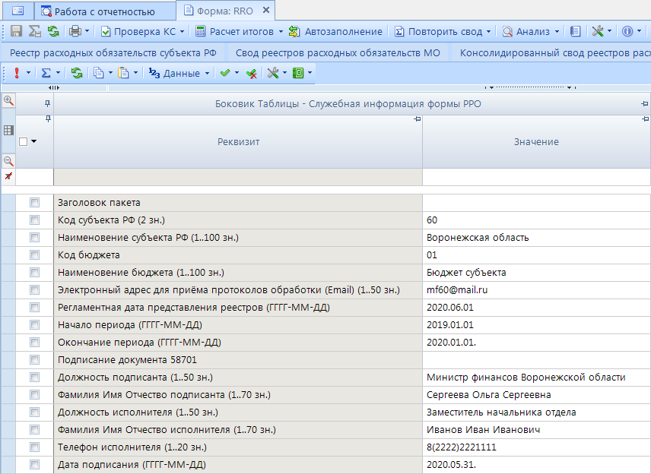
- Таблица Служебная информация
После заполнения всех необходимых параметров отчет необходимо выгрузить повторно.
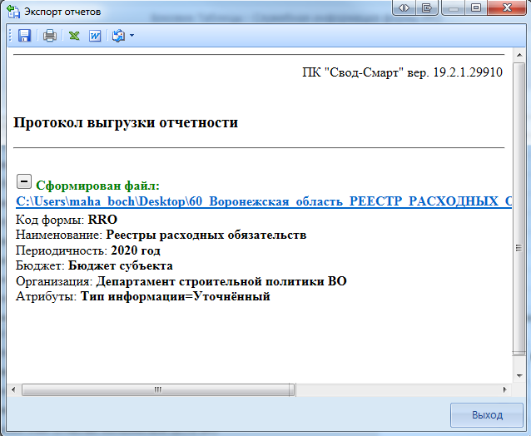
- Успешный протокол импорта
    - Заполнение таблицы Свод реестров расходных обязательств МО
После создание отчетной формы RRO, необходимо перейти к таблице Свод реестров расходных обязательств МО для заполнения данных Финансовыми органами Муниципальных образований.
Ввод информации по расходным обязательствам (Рисунок 95):
1. Открыть таблицу Свод реестров расходных обязательств МО (1).
2. Выбрать не итоговый пункт расходного обязательства (РО) в дереве групп в левой части отчетной формы (2). Не итоговый пункт в дереве групп подкрашен белым цветом. Если пункт РО подкрашен зеленым цветом, он является итоговым и рассчитывается автоматически по иерархии дерева групп.
- Нажать кнопку [Добавить строку] (3).
- Заполнить колонки нормативно - правовой информации и суммовые показатели (4).
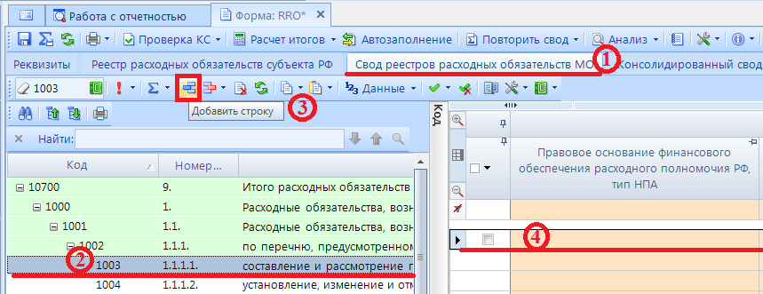
- Ввод информации по расходным обязательствам
При заполнение колонок с данными обязательным является, чтобы в колонке Код строки для не итоговых строк стояло значение 00001, 00002, 00003 и тд.
Значения 00000 и Итого в колонке Код строки допускаются только для итоговых (подкрашенных зеленым) строк.
Для выбора НПА из справочника необходимо нажать кнопку [Вызов справочника] в колонке НПА либо вызвать справочник щелкнув два раза по оранжевой ячейке (Рисунок 96).
Федеральные НПА:
- Правовое основание финансового обеспечения расходного полномочия РФ, тип НПА – вид акта федерального законодательства, соглашения (например, федеральный закон, указ Президента Российской Федерации, постановление Правительства Российской Федерации и так далее). При выборе значения из справочника в данной колонке, автоматически значения проставляются во все колонки по данному Федеральному НПА.
- Правовое основание финансового обеспечения расходного полномочия РФ, наименование – официальное название акта федерального законодательства, соглашения.
- Правовое основание финансового обеспечения расходного полномочия РФ, номер – номер акта федерального законодательства, соглашения (при введении номера обеспечивается полное соответствие содержания, регистров (заглавная или прописная буква) и последовательности цифровых, буквенных и знаковых (дефис, косая черта и так далее) обозначений фактическому номеру документа.
- Правовое основание финансового обеспечения расходного полномочия РФ, дата – дата принятия Федерального нормативного правового акта (в формате дд.мм.гггг).
- Правовое основание финансового обеспечения расходного полномочия РФ, номер абзаца – номер абзаца Федерального нормативного правового акта, на основании которого осуществлялось расходование средств по указанному РО.
- Правовое основание финансового обеспечения расходного полномочия РФ, номер статьи – номер статьи Федерального нормативного правового акта, на основании которого осуществлялось расходование средств по указанному РО.
- Правовое основание финансового обеспечения расходного полномочия РФ, номер подстатьи – номер подстатьи (части) Федерального нормативного правового акта, на основании которого осуществлялось расходование средств по указанному РО.
- Правовое основание финансового обеспечения расходного полномочия РФ, номер пункта – номер пункта Федерального нормативного правового акта, на основании которого осуществлялось расходование средств по указанному РО.
- Правовое основание финансового обеспечения расходного полномочия РФ, номер подпункта – номер подпункта Федерального нормативного правового акта, на основании которого осуществлялось расходование средств по указанному РО.
- Правовое основание финансового обеспечения расходного полномочия РФ, дата вступления в силу – дата вступления в силу Федерального нормативного правового акта.
- Правовое основание финансового обеспечения расходного полномочия РФ, срок действия – дата окончания Федерального нормативного правового акта.
- Правовое основание финансового обеспечения расходного полномочия РФ, код НПА – код указа Президента Российской Федерации и код государственной программы Российской Федерации в соответствии с примерным справочником кодов и наименований указов Президента Российской Федерации для подготовки реестров расходных обязательств субъектов Российской Федерации и сводов реестров расходных обязательств муниципальных образований, входящих в состав субъекта Российской Федерации (приложение № 3) и рекомендуемым справочником кодов и наименований государственных программ Российской Федерации, федеральных целевых программ «Развитие Республики Карелия на период до 2020 года» и «Социально-экономическое развитие Республики Крым и г. Севастополь до 2020 года» реализация которых осуществляется органами государственной власти субъектов Российской Федерации (приложение № 4).

- Федеральные НПА
По каждому расходному обязательству субъекта Российской Федерации приводится не более 3 актов федерального законодательства, соглашений, являющихся основанием возникновения расходного обязательства субъекта Российской Федерации и (или) определяющих порядок их исполнения и финансового обеспечения.
НПА Субъекта РФ:
- Правовое основание финансового обеспечения расходного полномочия субъекта РФ, тип НПА – вид акта законодательства субъекта Российской Федерации (например, закон, постановление и так далее). При выборе значения из справочника в данной колонке, автоматически значения проставляются во все колонки по данному НПА.
- Правовое основание финансового обеспечения расходного полномочия субъекта РФ, наименование – официальное название акта законодательства субъекта Российской Федерации.
- Правовое основание финансового обеспечения расходного полномочия субъекта РФ, номер – номер в соответствии с действующими нормативными правовыми актами субъекта Российской Федерации.
- Правовое основание финансового обеспечения расходного полномочия субъекта РФ, дата – дата принятия нормативного правового акта субъекта Российской Федерации.
- Правовое основание финансового обеспечения расходного полномочия субъекта РФ, номер абзаца – номер абзаца нормативного правового акта субъекта Российской Федерации, на основании которого осуществлялось расходование средств по указанному РО.
- Правовое основание финансового обеспечения расходного полномочия субъекта РФ, номер статьи – номер статьи нормативного правового акта субъекта Российской Федерации, на основании которого осуществлялось расходование средств по указанному РО.
- Правовое основание финансового обеспечения расходного полномочия субъекта РФ, номер подстатьи – номер подстатьи (части) нормативного правового акта субъекта Российской Федерации, на основании которого осуществлялось расходование средств по указанному РО.
- Правовое основание финансового обеспечения расходного полномочия субъекта РФ, номер пункта – номер пункта нормативного правового акта субъекта Российской Федерации, на основании которого осуществлялось расходование средств по указанному РО.
- Правовое основание финансового обеспечения расходного полномочия субъекта РФ, номер подпункта – номер подпункта нормативного правового акта субъекта Российской Федерации, на основании которого осуществлялось расходование средств по указанному РО.
- Правовое основание финансового обеспечения расходного полномочия субъекта РФ, дата вступления в силу – дата вступления в силу нормативного правового акта субъекта Российской Федерации.
- Правовое основание финансового обеспечения расходного полномочия субъекта РФ, срок действия – дата окончания нормативного правового акта субъекта Российской Федерации.
- НПА субъекта РФ
По каждому расходному обязательству субъекта Российской Федерации приводится до 2 - 3 актов законодательства субъекта Российской Федерации, являющихся основанием возникновения расходного обязательства субъекта Российской Федерации и (или) определяющих порядок исполнения и финансового обеспечения расходного обязательства субъекта Российской Федерации.

Если основанием возникновения расходного обязательства субъекта Российской Федерации является НПА в целом и (или) указать абзац, подпункт, пункт, часть, статью НПА не представляется возможным, то в графах реестра субъекта Российской Федерации по данному НПА указывается – «в целом» либо ячейка не заполняется.
При указании НПА субъекта Российской Федерации обязательные к заполнению колонки Тип НПА, Наименование, Номер, Дата принятия, Дата вступления в силу. Остальные колонки могут оставаться не заполненными

Если по одному расходному обязательству было расходование средств по нескольким разным НПА, нужно указывать все НПА, каждое в отдельной строке.
- Пример заполнение колонок НПА
Отражение сумм по Указам президента и государственным программам по Приложению 3 и Приложению 4 производится так же в текущей таблице Реестр расходных обязательств субъекта РФ по пунктам РО. В одном пункте РО могут идти и суммы по ФЗ и суммы по Указам и государственным программам.
В графе 29- Группа полномочий реестра субъекта Российской Федерации указывается номер группы полномочия в соответствии с примерным справочником подготовки реестров субъектов Российской Федерации. Группа проставляется автоматически из справочника Расходных обязательств. Колонка Группа полномочия может быть пустая в случае отсутствия группы у Расходного обязательства в справочнике РО.
В графе 30- Код расхода по БК, РзПр реестра субъекта Российской Федерации указываются коды раздела и подраздела классификации расходов бюджетов в соответствии с кодами бюджетной классификации Российской Федерации, действующими на момент представления реестра субъекта Российской Федерации в Министерство финансов Российской Федерации. В одной ячейке может быть указано несколько кодов РзПр (Рисунок 99). Указание кодов РзПр по всем не итоговым строкам для всех НПА обязательно. Для выбора указания нескольких РзПр в графе 30 необходимо вызвать справочник РзПр (1), пометить нужные коды (2), нажать кнопку [ОК] (3).
- Выбор РзПр из справочника
Допустим ручной ввод кодов в ячейку через запятую (Рисунок 100). Для вызова редактора необходимо двойным нажатием мыши нажать на ячейку и ввести значения.

- Ввод РзПр в ручную
В графах 31 - 120 таблицы 1 свода реестров муниципальных образований указывается объем средств на исполнение расходного обязательства муниципального образования раздельно за счет целевых средств федерального бюджета, целевых средств регионального бюджета, прочих безвозмездных поступлений, включая средства фондов, и средств местных бюджетов в тыс. рублей (с одним десятичным знаком).
При этом суммовые показатели в графах 31-120 можно отражать одним из выбранных вариантов:
- Общей суммой по всем НПА.
- Заполнение числовых колонок. Вариант 1
- Суммы отражаются по каждому НПА отдельно.
- Заполнение числовых колонок. Вариант 2
При этом объем средств на финансовое обеспечение расходных обязательств субъекта Российской Федерации, возникших в результате принятия указов Президента Российской Федерации, а также в ходе реализации государственных программ Российской Федерации, указывается в реестре субъекта Российской Федерации справочно отдельной суммой.
- Заполнение числовых колонок по Указам и Програмам
В графе 121 указывается методика расчета оценки стоимости расходного обязательства реестра субъекта Российской Федерации, с применением следующих методов:
- нормативный метод - определение объема расходов в плановом периоде исходя из нормативов, утвержденных в соответствующих нормативных правовых актах;
- метод индексации - определение объема расходов в плановом периоде путем индексации объемов расходов текущего периода;
- плановый метод - установление объема расходов в плановом периоде непосредственно в соответствующих нормативных правовых актах.
Допускается использование иных методов расчета объема средств на исполнение расходного обязательства субъекта Российской Федерации в плановом периоде.
Графа 121 по итоговым (подкрашенным зеленым цветом) строкам не заполняется.
      - Расчет итогов
Следующим обязательным этапом работы с отчетной формой после ввода числовых значений в соответствующие ячейки отчетов и сохранения введенных изменений, является Расчет итогов. Данный расчет происходит автоматически по нажатию кнопки . Расчёт итогов осуществляется по правилам контрольных соотношений для данной отчетной формы. Проводить Расчет итогов возможно в списке отчетов режима «Работа с отчетностью и непосредственно в самой отчетной форме. По итогам проведения Расчета итогов будут рассчитаны и заполнены ячейки, выделенные зеленым цветом в экранной форме отчета.
Расчет итоговых показателей в таблице Свод реестров расходных обязательств МО осуществляется:
- По итоговым графам.
- Пример итоговых граф
- Построчно, при этом у итоговой строки по РО код стоит Итого.
По графам НПА, Код БК, РзПр и методика расчета на строке Итого стоит запрет ввода.
Если в НПА заполнена колонка Код НПА, то сумма по этой строке в общий итог по РО не попадет.

- Пример итоговых строк
- По иерархии групп РО.
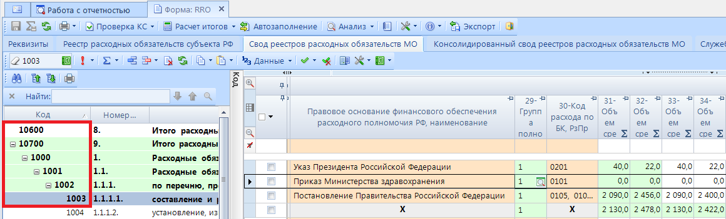
- Пример досчета по иерархии групп
По строке 10600 отражаются суммы по всем расходным обязательствам муниципальных образований, за исключением строк 1204, 2100, 2604, 3500, 3804, 4700, 5204, 6100, 6804, 7700, 8304, 9200, 9504 и 10400 таблицы 1 примерного справочника подготовки реестров муниципальных образований.
Просмотреть формулу расчета той или иной ячейки возможно, выделив её курсором и выбрав в контекстном меню, появляющемся при нажатии правой клавиши мыши, опцию Анализ досчета ячейки. В результате на экране появится протокол досчета ячейки (Рисунок 107), в котором будут указаны как формула, так и сами значения, участвующие в расчете.

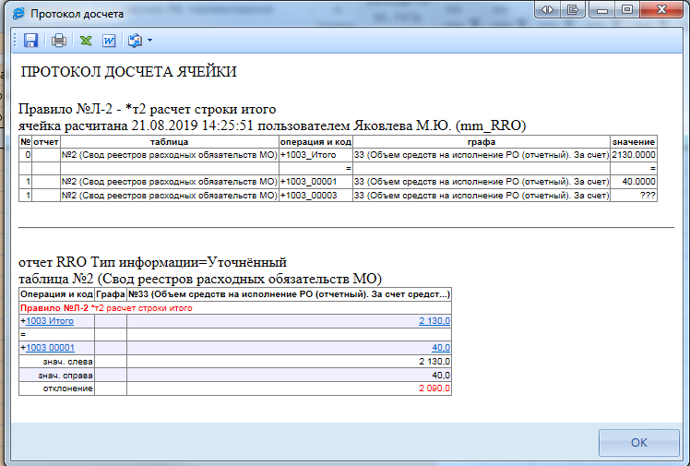
- Анализ досчета ячейки
      - Расчет таблицы Консолидированный свод реестров расходных обязательств МО
Для корректного расчета таблицы Консолидированный свод реестров расходных обязательств МО необходимо заполнить справочник Расчет т.Конс.Свод из т.Свод (п. 2.4).
По нажатию кнопки таблица Консолидированный свод реестров расходных обязательств МО рассчитывается автоматически на основании таблицы Свод реестров расходных обязательств МО.
Расчет итоговых показателей в таблице Консолидированный свод реестров расходных обязательств МО осуществляется:
- Построчно, на основании таблицы Свод реестров расходных обязательств МО;
- По иерархии групп РО.
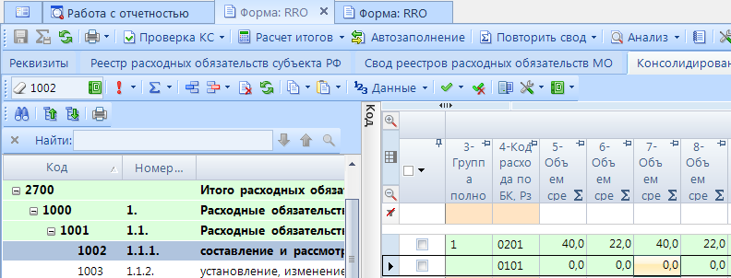
- Пример досчета по иерархии групп
Просмотреть формулу расчета той или иной ячейки возможно, выделив её курсором и выбрав в контекстном меню, появляющемся при нажатии правой клавиши мыши, опцию Анализ досчета ячейки. В результате на экране появится протокол досчета ячейки (Рисунок 109), в котором будут указаны как формула, так и сами значения, участвующие в расчете.

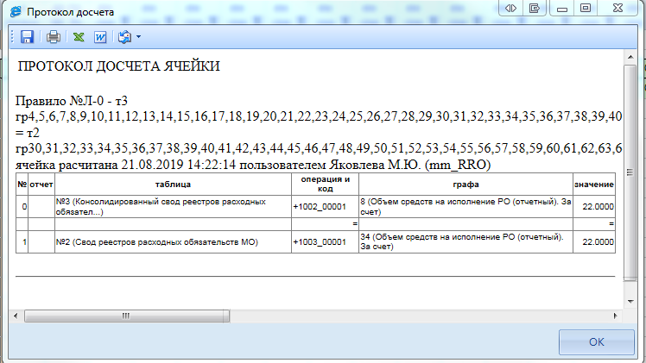
- Анализ досчета ячейки
      - Проверка внутридокументных контрольных соотношений
Следующим обязательным этапом работы пользователя в ПК «Свод-СМАРТ» является осуществление проверки заполненной отчетной формы правилами внутренних и междокументных контрольных соотношений.
Проводить Проверку внутридокументных КС возможно, как в списке отчетов окна «Работа с отчетностью», так и в форме отчета.
Для того чтобы запустить проверку внутридокументных КС необходимо выбрать Проверка КС =>Проверить внутридокументные КС (Рисунок 110).
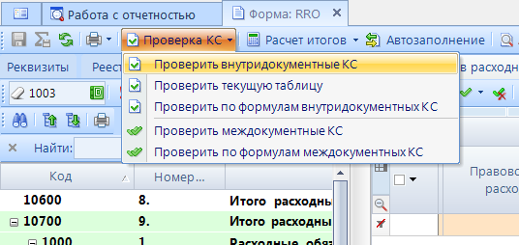
- Проверка КС
В результате проверки на экране будет представлен протокол проверки КС (Рисунок 111). Если в отчете имеются отклонения, то в протоколе будут отражены проверочные формулы и числовые значения (гиперссылки на ячейки отчета, содержащие данное значение). По клику на гиперссылку будет произведен переход в ячейку отчета, в которой имеется отклонение, для последующего исправления значения в ячейке.
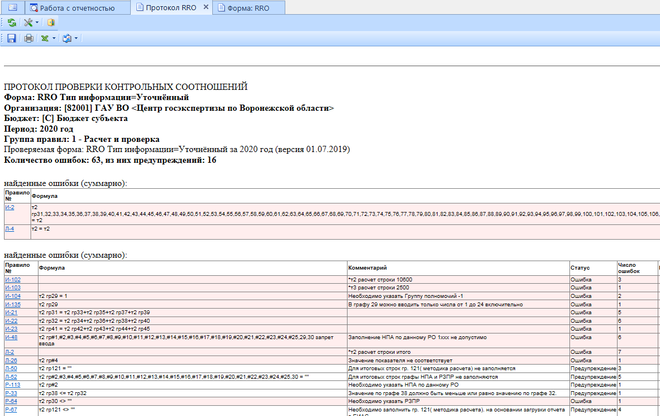
- Протокол контроля
В списке отчетов режима «Работа с отчетностью» в колонке КС для каждого отчета отображается результат проверки его внутридокументных контрольных соотношений. Результат может иметь одно из четырёх возможных значений:
- - проверка КС выполнена успешно;
- - в результате проверки выявлены ошибки - предупреждения. Как правило, такие данные требуют пояснения;
- - проверка КС выполнена неуспешно. При нажатии на цифру в ячейке появится дополнительное окно с ранее сформированным протоколом проверки;
- - проверка КС после последнего изменения формы не проводилась.

Необходимо помнить, что после внесения каких-либо изменений в отчетную форму результат её контроля автоматически сбрасывается.

Рассмотрим протокол проверки таблицы Реестр расходных обязательств субъекта РФ с подробным описанием правил.
ПРОТОКОЛ ПРОВЕРКИ КОНТРОЛЬНЫХ СООТНОШЕНИЙ
Форма: RRO Тип информации=Уточнённый
Организация: [82001] ГАУ ВО
Бюджет: [С] Бюджет субъекта
Период: 2020 год
Группа правил: 1 - Расчет и проверка
Проверяемая форма: RRO Тип информации=Уточнённый за 2020 год (версия 01.07.2019)
Количество ошибок: 62, из них предупреждений: 25
найденные ошибки (суммарно): Первая таблица в протоколе правила досчета по иерархии
 | Правило № (в скобках аналогичные правила) |  | Формула | Комментарий |  |  |  |  | Статус |  |  | Число ошибок |  |  | Примечание (расшифровка правила)
 | И-2 |  | т2 гр31,32,33,34,35,36,37,38,39,40,41,42,43,44,45,46,47,48,49,50,51,52,53,54,55,56,57,58,59,60,61,62,63,64,65,66,67,68,69,70,71,72,73,74,75,76,77,78,79,80,81,82,83,84,85,86,87,88,89,90,91,92,93,94,95,96,97,98,99,100,101,102,103,104,105,106,107,108,109,110,111,112,113,114,115,116,117,118,119,120 = т2 | Досчет по кодам РРО |  |  |  |  | Ошибка |  |  | 11 |  |  | Ошибки в досчете по иерархии групп. НЕОБХОДИМО: Сделать расчет итогов
 | Л-4 |  | т2 = т2 | Проверка детализации |  |  |  |  | Ошибка |  |  | 2 |  |  | Итоговый код заполнен без детализации. НЕОБХОДИМО: Добавить информацию по детализированному коду
 | найденные ошибки (суммарно):
 | Правило № (в скобках аналогичные правила) |  | Формула | Комментарий |  |  |  |  | Статус |  |  | Число ошибок |  |  | Примечание (расшифровка правила)
 | И-102 |  |  | *т2 расчет строки 10600 |  |  |  |  | Ошибка |  |  | 3
 | И-104 (И-104,И-105,  И-106,И-107,И-108,  И-109,И-110,И-111,  И-112,И-113,И-114,  И-115,И-116-1,И-116-2,И-117,И-118,И-119,  И-120,И-121,И-122,  И-123,И-124,И-125,  И-126_1,  И-126_2) |  | т2 гр29 = 1 | Необходимо указать Группу полномочий -1 |  |  |  |  | Ошибка |  |  | 2 |  |  | Неверно указана группа полномочия.  НЕОБХОДИМО:  Сделать расчет итогов, группа автоматом проставится из справочника РО
 | И-135 |  | т2 гр29 | В графу 29 можно вводить только числа от 1 до 24 включительно |  |  |  |  | Ошибка |  |  | 1 |  |  | Неверно указана группа полномочия.  НЕОБХОДИМО:  Сделать расчет итогов, группа автоматом проставится из справочника РО
 | И-21  (И-22,И-23,  И-24,И-25,  И-26,И-27,  И-28,И-29,  И-30,И-31,  И-32,И-33,  И-34,И-35,  И-36,И-37,  И-38) |  | т2 гр31 = т2 гр33+т2 гр35+т2 гр37+т2 гр39 |  |  |  |  |  | Ошибка |  |  | 5 |  |  | Сумма не итоговых показателей отличается от сумм в итоговых графах.  НЕОБХОДИМО:  Сделать расчет итогов.
 | И-48 (И-49,  И-50,И-51,  И-52,И-53,  И-54,И-55,  И-56,И-57) |  | т2 гр#1,#2,#3,#4,#5,#6,#7,#8,#9,#10,#11,#12,#13,#14,#15,#16,#17,#18,#19,#20,#21,#22,#23,#24,#25,29,30 запрет ввода | Заполнение НПА по данному РО 1xxx не допустимо |  |  |  |  | Ошибка |  |  | 6 |  |  | По итоговой строке РО в колонках НПА введены значения.  НЕОБХОДИМО:  Сделать расчет итогов.
 | Л-2 |  |  | *т2 расчет строки итого |  |  |  |  | Ошибка |  |  | 7 |  |  | Отсутствует строка Итого по РО либо суммы отличаются от не итоговых показателей  НЕОБХОДИМО:  Сделать расчет итогов.
 | Л-26 (Л-25,  Л-27,Л-28,  Л-29,Л-30,  Л-31,Л-32,  Л-33,Л-34,  Л-35,Л-36,  Л-37,Л-38,  Л-39,Л-40,  Л-41,Л-42,  Л-43,Л-44) |  | т2 гр#4 | Значение показателя не соответствует |  |  |  |  | Ошибка |  |  | 1 |  |  | Ошибка соответствия значения НПА со справочником.  НЕОБХОДИМО:  Перевыбрать НПА из справочника
 | Л-50 |  | т2 гр121 = "" | Для итоговых строк гр. 121( методика расчета) не заполняется |  |  |  |  | Предупреждение |  |  | 3 |  |  | Указана методика в строке Итого.  НЕОБХОДИМО:  Удалить значение из колонки 103 по строке Итого.
 | Л-52 |  | т2 гр#2,#3,#4,#5,#6,#7,#8,#9,#10,#11,#12,#13,#14,#15,#16,#17,#18,#19,#20,#21,#22,#23,#24,#25,30 = "" | Для итоговых строк графы НПА и РЗПР не заполняются |  |  |  |  | Предупреждение |  |  | 5 |  |  | Указан НПА или РЗПР строке Итого.  НЕОБХОДИМО:  Удалить значение из колонок НПА и РЗПР по строке Итого.
 | Р-113 |  | т2 гр#2 | Необходимо указать НПА по данному РО |  |  |  |  | Предупреждение |  |  | 1 |  |  | Для детализированных строк не указан ни один НПА.  НЕОБХОДИМО:  Указать НПА хотя бы в одной не итоговой строке РО.
 | Р-33 (Р-32,  Р-41,Р-42,  Р-43,Р-44,  Р-45,Р-46,  Р-47,Р-48,  Р-49,Р-50,  Р-51,Р-52,  Р-53,Р-54,  Р-55,Р-56,  Р-57,Р-58,  Р-59,Р-60,  Р-61,Р-62,  Р-88,Р-90,  Р-91,Р-92,  Р-93,Р-94,  Р-95,Р-96,  Р-97,Р-98,  Р-99,Р-100,  Р-101,Р-102,  Р-103,Р-104,  Р-105,Р-106,  Р-107,Р-108,  Р-109,Р-110,  Р-111) |  | т2 гр38 <= т2="" гр32=""> | Значение по графе 38 должно быть меньше или равно значению по графе 32. |  |  |  |  | Предупреждение |  |  | 1 |  |  | Несоответствие сумм по графам.  НЕОБХОДИМО:  Скорректировать суммы.
 | Р-64 |  | т2 гр30 <> "" | Необходимо указать РЗПР |  |  |  |  | Ошибка |  |  | 1 |  |  | Для детализированных строк не указан ни один РЗПР.  НЕОБХОДИМО:  Указать РЗПР хотя бы в одной не итоговой строке РО.
 | Р-67 |  | т2 гр121 <> "" | Необходимо заполнить гр. 121( методика расчета). на основании загрузки отчета в ЕИАС |  |  |  |  | Предупреждение |  |  | 4 |  |  | Не заполнена графа 121.  НЕОБХОДИМО:  Заполнить графу 121 по не итоговому РО.
 | Р-73 |  | т2 гр30 | РЗПР вида хх00 недопустим. На основании загрузки отчета в ЕИАС |  |  |  |  | Предупреждение |  |  | 1 |  |  | Указан итоговый РЗПР.  НЕОБХОДИМО:  Указать не итоговый РЗПР
      - Проверка междокументных контрольных соотношений
Далее необходимо проверить отчет по правилам Междокументного контроля.
Проверку можно осуществить по всем имеющимся для данной формы правилам междокументных контрольных соотношений или только по выбранным формулам. Для запуска проверки необходимо на панели инструментов выбрать опцию Проверка КС =>Проверить междокументные КС.
При выборе пункта «Проверить междокументные КС» на экране появится список групп правил МДКС для данной отчетной формы (Рисунок 112). В этом списке автоматически будут отмечены только те группы правил, в которых присутствуют все формы, участвующие в проверке, созданные в программе, согласно контрольным соотношениям.
- Проверка междокументных КС
В результате проверки будет сформирован протокол МДКС. При наличии ошибок по гиперссылкам можно будет перейти к отчетам для проверки и редактирования ошибочных значений.
Колонка МДКС в реестре отчетов отображает информацию о прохождении междокументных контрольных соотношений и может принимать следующие возможные значения:
- - если проверка всех групп МДКС будет пройдена успешно, то число успешно выполненных и всего проверенных групп МДКС будет одинаковым, например 1/1, и ячейка в колонке МДКС будет окрашена в зелёный цвет;
- - данная ячейка будет окрашена в желтый цвет, в случае, если по итогам проверки МДКС в протоколе присутствуют только ошибки-предупреждения, либо в случае внесения изменений в отчеты, участвовавшие в проверке (требуется перепроверка;
- - красный цвет означает, что среди проверенных групп МДКС имеются группы с ошибками В данном примере только три из девяти возможных групп МДКС были пройдены успешно;
- - проверка МДКС после последнего изменения формы не проводилась.
Для просмотра информации о проверенных междокументных контрольных соотношениях необходимо перейти по ссылке из колонки МДКС.
      - Статусы отчетов
При создании отчета и при полном удалении данных из уже созданного отчета ему автоматически присваивается статус «Запланирован». При редактировании отчета автоматически присваивается статус «Редактирование». По завершении работы над отчетом и прохождения контрольных соотношений пользователь должен установить статус «Готов к проверке» для проверки отчета вышестоящей организацией.
- Статусы отчетов. Готов к проверке
Во время проверки отчета вышестоящей организацией отчету присваивается статус «Проверяется». Статус «Проверяется» устанавливается на усмотрение проверяющей организации.
- Статусы отчетов. Проверяется
После проверки отчета вышестоящей организацией, в зависимости от результатов проверки, она может присвоить ему статус «На доработке» (как правило, с отражением замечаний в Комментариях) или «Проверен». В случае установки статуса «На доработке» необходимо ознакомиться с комментарием и внести изменения, при необходимости сделать повторно Расчет итогов. Далее повторно провести проверку внутридокументных и междокументных контрольных соотношений и в случае отсутствия ошибок установить статус «Готов к проверке».
- Статусы отчетов. На доработке
После создания сводного отчета все входящие в него отчеты автоматически получают статус «Включен в свод». После представления отчета вышестоящая организация может так же установить ему статус «Утвержден».
Отчеты, имеющие статус «Готов к проверке», «Включен в свод», «Проверен», закрыты для редактирования. Для того чтобы продолжить работу с таким отчетом необходимо изменить его статус на «Редактирование» или «На доработке».
      - Печать отчета
Распечатать полученный документ в соответствии с утвержденным бланком Минфина, либо другим печатным шаблоном можно по кнопке [Печать].
- Параметры печати
При запуске печати отчета появляется окно (Рисунок 117) с параметрами печати, в котором необходимо задать параметры печати отчета.
- Дополнительные настройки печати
При выборе данной настройки кнопка [Печать] сразу запускает процесс формирования файла отчетной формы определенного формата без открытия печатной формы документа в экранной форме программы.
- Печать все дерево - выводить все узлы дерева, даже если они не заполнены.
- Печать только итоговых сумм – в случае заполнения по расходным обязательствам суммовых показателей в разрезе НПА при данной настройке суммы в печатный бланк выводятся одной строкой.
- Печать только не нулевых столбцов – в печатный бланк выводятся только столбцы с суммовыми показателями.
- Печать в одну строку – в печатный бланк выводятся одной строкой суммы и НПА (идет объединение строк НПА построчно).
      - Электронная подпись (ЭП)
Для подписания ЭП необходимо в списке отчетов в режиме «Работа с отчетностью» пометить галочкой отчет и нажать кнопку [Электронная подпись] на панели инструментов. В случае если в базе данных у пользователя к логину прописан определенный сертификат, то при подписании отчета никаких других сертификатов предлагаться не будет. При подписании отчета у пользователей, у которых в справочнике «Уровни ЭП» в поле Сертификат указано несколько сертификатов, появляется всплывающее окно со всеми доступными сертификатами на компьютере.
- Выбор сертификата
После выбора нужного сертификата и нажатии на кнопку [ОК] появится окно прокола.
При наличии модуля «Электронный архив» после выбора сертификата появится окно настроек печати PDF – файла отчетной формы (Рисунок 118). Для установки подписи необходимо нажать командную кнопку . После выполнения данных действий окно подписи можно закрыть.
- Подпись с использованием модуля «Электронный архив»
В меню кнопки [Электронная подпись] на панели инструментов режима «Работа с отчетностью» также расположены следующие опции:
- Подписать отчет - позволяет поставить ЭП на выбранный отчет;
- Информация о подписи – просмотр информации о подписи и ее авторе;
При нажатии на кнопку появляется окно «Информация об ЭП».
- Информация о подписи
Окно «Информация об ЭП» включает в себя панель инструментов и табличную часть. При помощи командной кнопки [Данные о сертификате] возможно посмотреть данные о сертификате, которым был подписан отчет.
- Снять подпись – снимает ЭП с подписанного отчета. Администратор имеет возможность снимать сразу все подписи, поставленные на отчет. Обычный пользователь может снять свою подпись только в том случае, если отчет не был подписан следующим по порядку пользователем. После снятия подписи с отчета на экране появится протокол о снятии подписи. В случае, если отчет уже был подписан следующим пользователем по схеме ЭП, то появится протокол об отмене снятия подписи с отчета. Если в настройках программы стоит запрет на удаление ЭП, то опция Снять подпись будет недоступна.
После подписания отчета ЭП в режиме «Работа с отчетностью» в колонке Подпись отобразится информация об уровне в схемах ЭП и о сертификате, которым был подписан отчет.
      - Создание свода
Данный режим предназначен для формирования сводного отчета. Если в Дереве организаций выбрать узел, имеющий подчиненные узлы, то на панели инструментов будет отражена кнопка работы со сводами . Пользователю ПК «Свод-СМАРТ» представлены на выбор следующие типы сводных форм:
- «Свод». Результирующий свод будет рассчитан как сумма показателей форм всех подчиненных узлов в иерархии дерева. В сводный отчет попадут данные из аналогичных отчетов организаций, находящихся на одну ступень ниже в дереве иерархии. Своды этих организаций и нижестоящих в иерархии пересчитаны не будут. Таким образом, при создании свода участвуют отчеты только одного уровня иерархии. Если после получения сводного отчета данные форм, входящих в свод, были изменены, необходимо, чтобы эти изменения были отражены в своде, процедуру создания свода необходимо повторить. Также можно воспользоваться кнопкой , которая находится в созданном сводном отчете.
- «Свод из первичных». В отличие от кнопки «Свод», по которой собирается сводный отчет только на основании одного нижележащего уровня, по кнопке «Свод из первичных» будет сформирован сводный отчет на основании данных первичных отчетов. Переформирование существующих сводных отчетов промежуточных уровней будет зависеть от наличия или отсутствия галочки в поле «Перезаписать существующие своды» в окне настройки свода (Рисунок119).
- «Свод из первичных» (без промежуточных итогов). Данный режим позволяет формировать свод из первичных отчетов, исключая при этом сведение отчетов в промежуточные узлы дерева.
- «Свод из отмеченных». Данный режим предназначен для формирования сводного отчета из произвольного количества форм. Необходимо выделить отчеты, которые подлежат сведению, для этого, перемещаясь по узлам дерева нужно отметить формы, встать на требуемый уровень бюджета и нажать на кнопку «Свод из отмеченных форм». Получившийся свод будет принадлежать тому узлу, который был отмечен последним. Необходимо, чтобы все отчеты принадлежали одному и тому же периоду. На практике данный режим используется для получения свода определенной формы по нескольким (а не всем) подведомственным организациям.
В появившемся окне необходимо выбрать отчетную форму, которую предстоит свести.

- Окно выбора формы для свода
Опция «Рассчитать итоги» позволяет выполнить расчет итогов в сведенном отчете. Опция «Перезаписать существующие своды» позволяет перезаписать данные в отчете с последней версией. Опция «Установить статус «Включен в свод» обеспечивает изменение статусов отчетов, вошедших в сводную форму, на «Включен в свод». Атрибуты сводного отчета указываются в следующем окне.
После завершения всех настроек для формирования сводного отчета необходимо нажать кнопку [Свод].
По окончании формирования сводного отчета на экране пользователю будет представлен Протокол свода (Рисунок 122). В нем помимо сведений о сводном отчете, будут указаны организации, отчетные данных которых попали в сводный отчет, организации, отчетные данные которых отсутствуют для сведения, отчеты, у которых отсутствует электронная подпись. Открыть сводный отчет возможно из протокола свода по гиперссылке на наименовании формы.
Для того, чтобы в сводном отчете просмотреть протокол свода, необходимо в закладке «Реквизиты» сводного отчета в разделе «Комментарии»» поставить галочку в поле «Системные комментарии», в списке системных действий с данной отчетной формой найти Протокол свода и кликнуть мышью на данную гиперссылку при одновременно нажатой командной клавишей <Ctrl>.

- Протокол свода
В созданном сводном отчете присутствует кнопка , которая позволяет пересчитать свод, если нижестоящие организации внесли какие-либо изменения в отчет, который уже был включен в свод. В выпадающем списке по кнопке [Повторить свод] дополнительно предоставляется возможность повтора последнего свода с определенными настройками (без расчета итогов, с перезаписыванием существующего отчета и др.).
При своде таблицы Свод реестров расходных обязательств МО РФ происходит объединение строк по НПА. При этом значение колонки Код строки пересчитывается. Если в подчиненных отчетах были строки с одинаковыми НПА, то в этом случае значение в колонках номер пункта, подпункта, номер статьи, подстатьи, номер абзаца идут через запятую.
- Объединение строк при своде
Данный контроль предоставляет возможность проследить отклонения между данными сводного отчета и отчетов нижестоящих организаций.
Для осуществления данного контроля в списке отчетов режима «Работа с отчетностью» необходимо отметить отчет и выбрать опцию ПРОВЕРКА КС => КОНТРОЛЬ СВОДНОГО ОТЧЕТА. Для осуществления контроля в открытой форме сводного отчета необходимо воспользоваться кнопкой АНАЛИЗ => КОНТРОЛЬ СВОДНОГО ОТЧЕТА.
результат контроля сводного отчета будет представлен на экране в виде таблицы (Рисунок 124), содержащей данные нижестоящих организаций, которые попали в свод (строка Итого), сформированные данные в сводном отчете, которые могут быть различны с итоговыми данными после проведения расчета итогов (строка Сводные данные) и строку Отклонения, содержащую при наличии разницу между строками Итого и Сводные данные. Чаще всего такие отклонения появляются, если какая-либо из нижестоящих организаций не произвела расчет итогов, либо данные в отчет были внесены после создания сводного отчета, либо сводный отчет был откорректирован без изменения нижележащих отчетов.
- Контроль сводного отчета
В колонке «Наименование таблицы» отражается таблица отчета, по которой произошло отклонение. В колонке «Организация» отражается организация, отчет которой имеет отклонение. В колонке «Значение» находится гиперссылка на ячейку в отчете организации, по которой имеется отклонение.
В ячейке сводного отчета пользователю через пункт контекстного меню Анализ предоставляется на выбор Анализ строки, Анализ ячейки, Анализ досчета ячейки, Контроль текущей таблицы сводного отчета.
При проведении «Анализа строки» на экране будет создана закладка, содержащая все подведомственные организации, колонки отчета, значения Итого (сумма по нижестоящим отчетам) и Сводные данные (сумма в сводном отчете), а также Отклонение при его наличии. Аналогично работает опция «Анализ ячейки». Опция «Анализ досчета ячейки» отразит на экране протокол, содержащий сведения о формуле расчета данной итоговой ячейки.
- Анализ ячейки
Если отклонения имеются в подчиненном отчете, то необходимо отчет перевести в статус На доработке и указать в комментарии причину возврата отчета.
      - Экспорт отчета
Кнопка [Экспорт] осуществляет выгрузку форм отчетности в файл передачи данных. Для экспорта необходимо отметить в реестре отчетов режима «Работа с отчетностью» формы, которые необходимо выгрузить и нажать на кнопку [ панели инструментов]. В появившемся окне (Рисунок 126) необходимо выбрать формат выгрузки. Обычно предоставляются следующие форматы выгрузки: формат Министерства финансов РФ (предназначен для сдачи отчетности в МОУ ФК), Внутренний формат Свода-СМАРТ (удобен для внутреннего обмена данными; включает информацию об организации, которая выгружает отчет). Далее необходимо выбрать путь для сохранения файла, с помощью кнопки [Открыть папку].
При выгрузке берется последняя версия формы, которая редактируется в колонке Версия файла. По умолчанию номер версии по колонке Версия файла увеличивается на 1 при каждой выгрузке одного и того же отчета в формате Минфина.
В нижней части окна настройки экспорта данных присутствуют дополнительные опции:
- «Упаковка в архив» - при выгрузке отчета с «Упаковкой в архив» создается архив файла согласно требованиям к обмену;
- «Выгрузить отчеты подведомственных организаций» - позволяет выгружать отчеты нижестоящих организаций как на 1 уровень вниз, так и на все уровни вниз;
- «В один файл для каждого типа формы» - позволяет выгружать выбранные для экспорта отчеты с одинаковым кодом в один файл;
- «Выгрузить с прикрепленными файлами» - при выборе данной опции в результате экспорта будет создан архив, содержащий файл отчета и каталог, содержащий прикрепленные к отчету какие-либо файлы.
- Экспорт отчетов
По окончании экспорта на экране появится протокол выгрузки отчетности, содержащий сведения о выгруженном файле либо архиве файлов, каталоге.
- Протокол экспорта отчетов с ошибкой
В случае наличия сообщения в протоколе экспорта «Ошибка при экспорте документа» необходимо перейти в таблицу Служебная информация и заполнить поля указанные в сообщение.
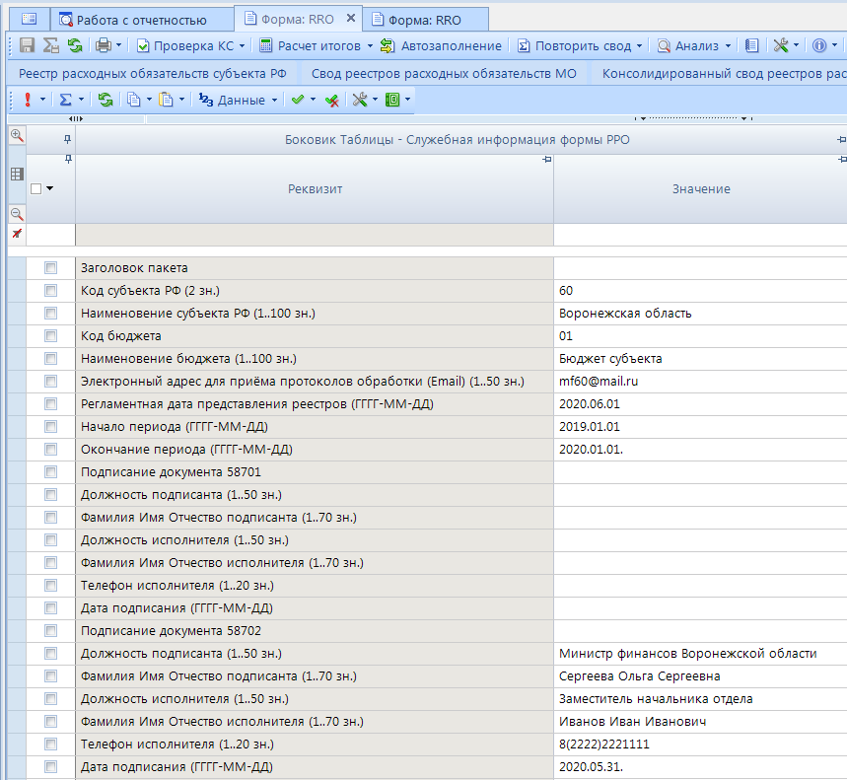
- Заполнение таблицы Служебная информация
После заполнения всех необходимых параметров отчет необходимо выгрузить повторно.
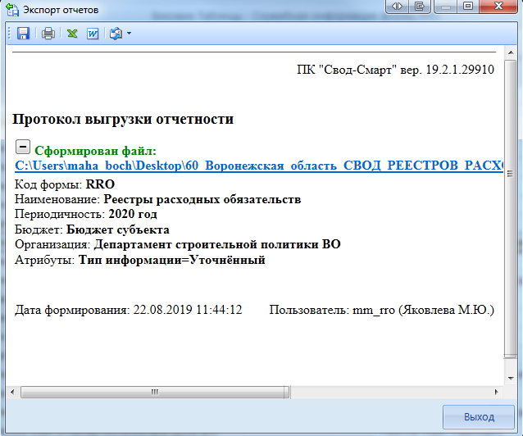
- Успешный протокол экспорта отчета

  - Форма информация по финансированию отдельных полномочий субъектов РФ и МО (Информация RRO)
Отчет Информация RRO составляется на основании Приложения 3 к Порядку Справочная таблица.
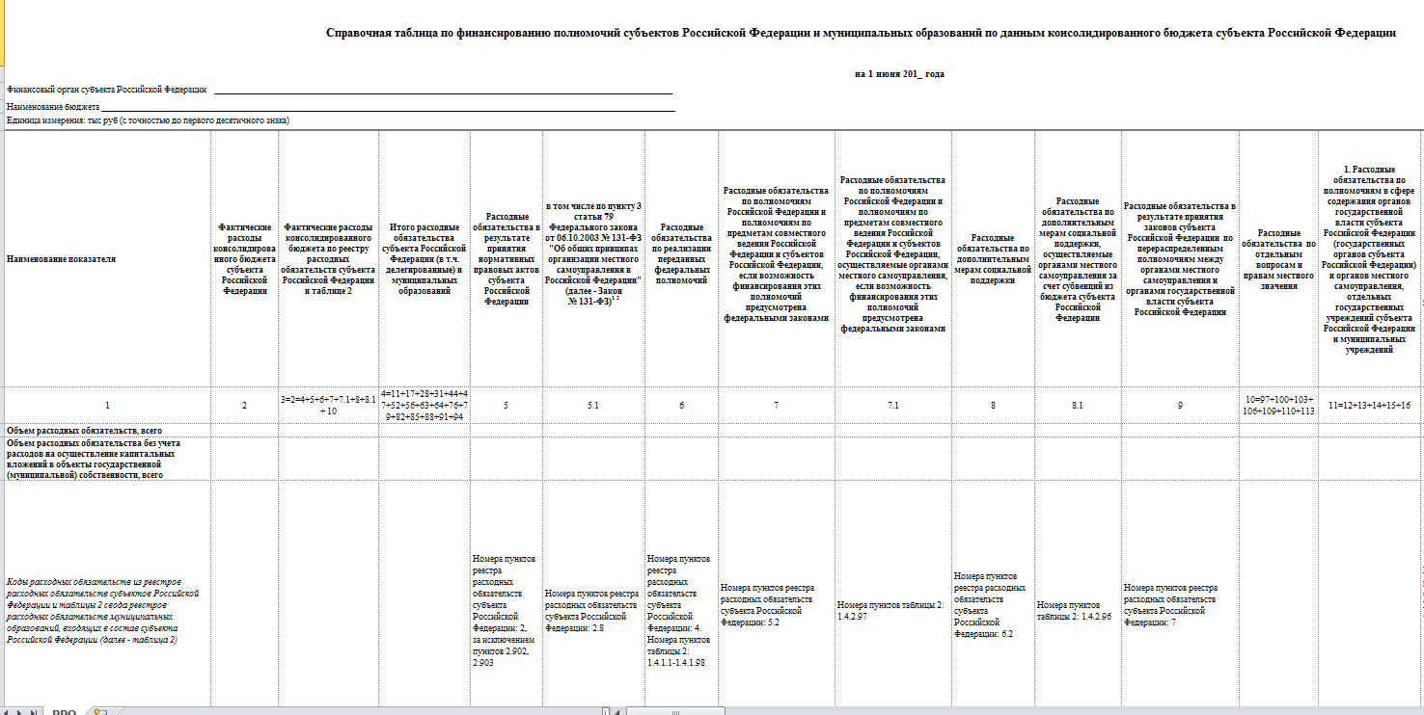
- Приложение 3 приказа №82н от 31 мая 2017 года
В Приложении 3 описано, из каких пунктов РО и каких группу полномочий заполняется колонки в отчете Информация RRO.
    - Создание и автозаполнение отчета
Создать отчет одним из следующих способов:
1) С помощью кнопки (либо опции Создать из контекстного меню кнопки в случае наличия у организации подведомственных);
2) Копированием отчета (к примеру, копированием отчета с предыдущего отчетного периода в текущий период);
3) При помощи импорта (загрузки файла отчетной формы).
После создания отчета необходимо выполнить заполнение отчета с помощью кнопки . Автозаполнение из формы отчетности - это автоматическое заполнение данными на основании существующих связанных форм отчетности этой же организации или бюджета.
При нажатии на данную командную кнопку на экране появится окно (Рисунок 131) для выбора возможных групп правил для автозаполнения. Необходимо выделить курсором нужную группу нажать кнопку [ОК]. Так же необходимо проставить галку на поле Расчет итогов.

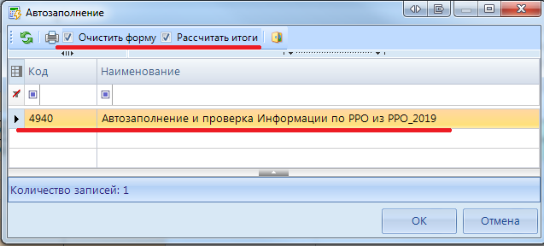
- Настройка автозаполнения
    - Проверка внутридокументных контрольных соотношений
Следующим обязательным этапом работы пользователя в ПК «Свод-СМАРТ» является осуществление проверки заполненной отчетной формы правилами внутренних и междокументных контрольных соотношений.
Проводить Проверку внутридокументных КС возможно, как в списке отчетов окна «Работа с отчетностью», так и в форме отчета.
Для того чтобы запустить проверку внутридокументных КС необходимо выбрать Проверка КС => Проверить внутридокументные КС (Рисунок 132).
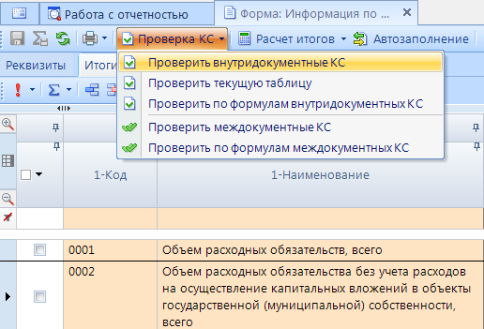
- Проверка КС
В результате проверки на экране будет представлен протокол проверки КС (Рисунок 132). Если в отчете имеются отклонения, то в протоколе будут отражены проверочные формулы и числовые значения (гиперссылки на ячейки отчета, содержащие данное значение). По клику на гиперссылку будет произведен переход в ячейку отчета, в которой имеется отклонение, для последующего исправления значения в ячейке.
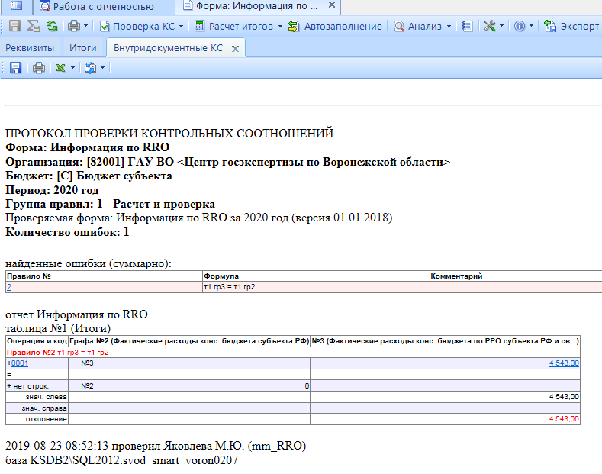
- Протокол контроля
В списке отчетов режима «Работа с отчетностью» в колонке КС для каждого отчета отображается результат проверки его внутридокументных контрольных соотношений. Результат может иметь одно из четырёх возможных значений:
- - проверка КС выполнена успешно;
- - в результате проверки выявлены ошибки - предупреждения. Как правило, такие данные требуют пояснения;
- - проверка КС выполнена неуспешно. При нажатии на цифру в ячейке появится дополнительное окно с ранее сформированным протоколом проверки;
- - проверка КС после последнего изменения формы не проводилась.

Необходимо помнить, что после внесения каких-либо изменений в отчетную форму результат её контроля автоматически сбрасывается.

    - Проверка междокументных контрольных соотношений
Далее необходимо проверить отчет по правилам Междокументного контроля.
Проверку можно осуществить по всем имеющимся для данной формы правилам междокументных контрольных соотношений или только по выбранным формулам. Для запуска проверки необходимо на панели инструментов выбрать опцию Проверка КС => Проверить междокументные КС.
При выборе пункта «Проверить междокументные КС» на экране появится список групп правил МДКС для данной отчетной формы (Рисунок 134). В этом списке автоматически будут отмечены только те группы правил, в которых присутствуют все формы, участвующие в проверке, созданные в программе, согласно контрольным соотношениям.
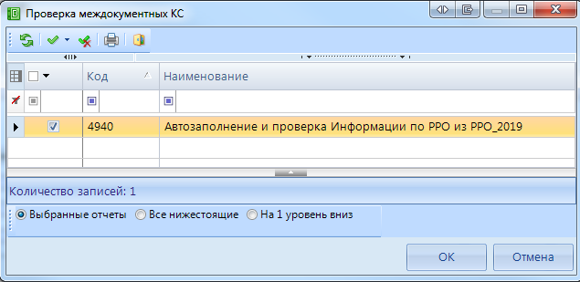
- Проверка междокументных КС
В результате проверки будет сформирован протокол МДКС. При наличии ошибок по гиперссылкам можно будет перейти к отчетам для проверки и редактирования ошибочных значений.
Колонка МДКС в реестре отчетов отображает информацию о прохождении междокументных контрольных соотношений и может принимать следующие возможные значения:
- - если проверка всех групп МДКС будет пройдена успешно, то число успешно выполненных и всего проверенных групп МДКС будет одинаковым, например 1/1, и ячейка в колонке МДКС будет окрашена в зелёный цвет;
- - данная ячейка будет окрашена в желтый цвет, в случае, если по итогам проверки МДКС в протоколе присутствуют только ошибки-предупреждения, либо в случае внесения изменений в отчеты, участвовавшие в проверке (требуется перепроверка;
- - красный цвет означает, что среди проверенных групп МДКС имеются группы с ошибками В данном примере только три из девяти возможных групп МДКС были пройдены успешно;
- - проверка МДКС после последнего изменения формы не проводилась.

Для просмотра информации о проверенных междокументных контрольных соотношениях необходимо перейти по ссылке из колонки МДКС.
    - Статусы отчетов
При создании отчета и при полном удалении данных из уже созданного отчета ему автоматически присваивается статус «Запланирован». При редактировании отчета автоматически присваивается статус «Редактирование». По завершении работы над отчетом и прохождения контрольных соотношений пользователь должен установить статус «Готов к проверке» для проверки отчета вышестоящей организацией.
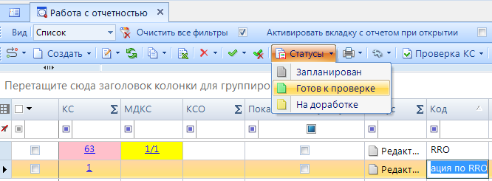
- Статусы отчетов. Готов к проверке
Во время проверки отчета вышестоящей организацией отчету присваивается статус «Проверяется». Статус «Проверяется» устанавливается на усмотрение проверяющей организации.
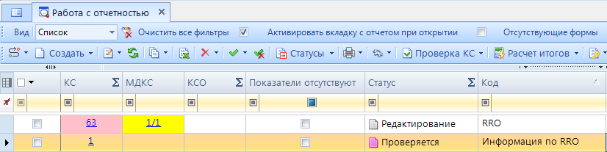
- Статусы отчетов. Проверяется
После проверки отчета вышестоящей организацией, в зависимости от результатов проверки, она может присвоить ему статус «На доработке» (как правило, с отражением замечаний в Комментариях) или «Проверен». В случае установки статуса «На доработке» необходимо ознакомиться с комментарием и внести изменения, при необходимости сделать повторно Расчет итогов. Далее повторно провести проверку внутридокументных и междокументных контрольных соотношений и в случае отсутствия ошибок установить статус «Готов к проверке».
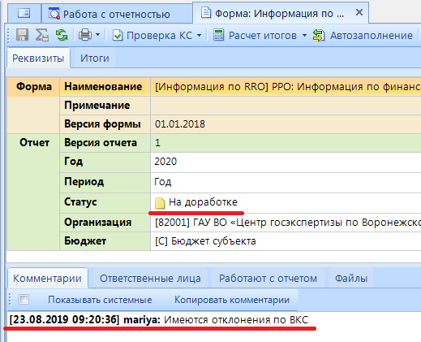
- Статусы отчетов. На доработке
После создания сводного отчета все входящие в него отчеты автоматически получают статус «Включен в свод». После представления отчета вышестоящая организация может так же установить ему статус «Утвержден».
Отчеты, имеющие статус «Готов к проверке», «Включен в свод», «Проверен», закрыты для редактирования. Для того чтобы продолжить работу с таким отчетом необходимо изменить его статус на «Редактирование» или «На доработке».
    - Печать отчета
Распечатать полученный документ в соответствии с утвержденным бланком Минфина, либо другим печатным шаблоном можно по кнопке [Печать].
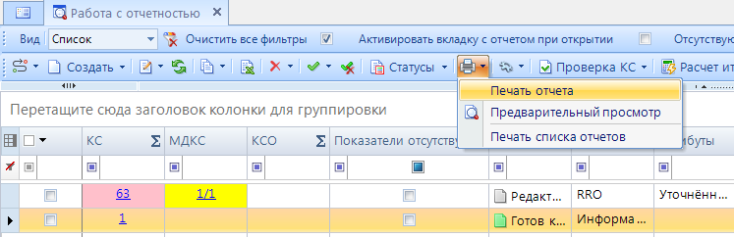
- Параметры печати
При запуске печати отчета появляется окно (Рисунок 71) с параметрами печати, в котором необходимо задать параметры печати отчета.
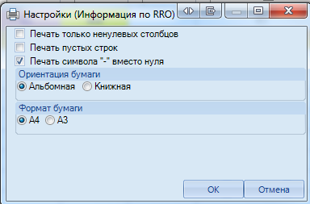
- Дополнительные настройки печати
При выборе данной настройки кнопка [Печать] сразу запускает процесс формирования файла отчетной формы определенного формата без открытия печатной формы документа в экранной форме программы.
- Печать только не нулевых столбцов – в печатный бланк выводятся только столбцы с суммовыми показателями.
    - Электронная подпись (ЭП)
Для подписания ЭП необходимо в списке отчетов в режиме «Работа с отчетностью» пометить галочкой отчет и нажать кнопку [Электронная подпись] на панели инструментов. В случае, если в базе данных у пользователя к логину прописан определенный сертификат, то при подписании отчета никаких других сертификатов предлагаться не будет. При подписании отчета у пользователей, у которых в справочнике «Уровни ЭП» в поле Сертификат указано несколько сертификатов, появляется всплывающее окно со всеми доступными сертификатами на компьютере.
- Выбор сертификата
После выбора нужного сертификата и нажатии на кнопку [ОК] на экране появится окно прокола.
При наличии модуля «Электронный архив» после выбора сертификата появится окно настроек печати PDF – файла отчетной формы (Рисунок 141). Для установки подписи необходимо нажать командную кнопку . После выполнения данных действий окно подписи можно закрыть.

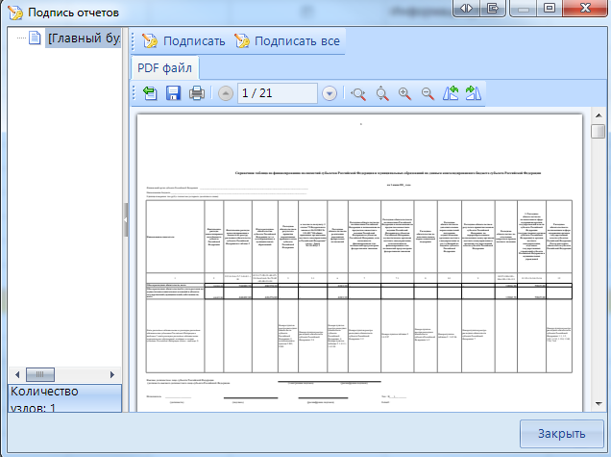
- Подпись

В меню кнопки [Электронная подпись] на панели инструментов режима «Работа с отчетностью» также расположены следующие опции:
- Подписать отчет - позволяет поставить ЭП на выбранный отчет;
- Информация о подписи – просмотр информации о подписи и ее авторе;
При нажатии на кнопку появляется окно «Информация об ЭП».
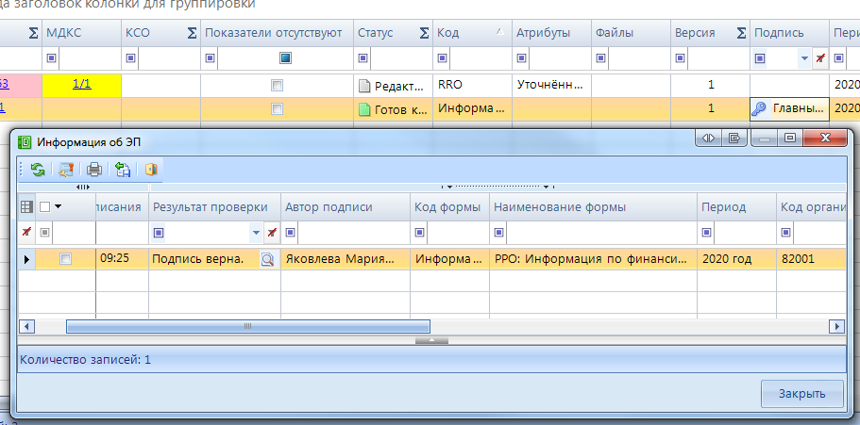
- Информация о подписи

Окно «Информация об ЭП» включает в себя панель инструментов и табличную часть. При помощи командной кнопки [Данные о сертификате] возможно посмотреть данные о сертификате, которым был подписан отчет.
- Снять подпись – снимает ЭП с подписанного отчета. Администратор имеет возможность снимать сразу все подписи, поставленные на отчет. Обычный пользователь может снять свою подпись только в том случае, если отчет не был подписан следующим по порядку пользователем. После снятия подписи с отчета на экране появится протокол о снятии подписи. В случае, если отчет уже был подписан следующим пользователем по схеме ЭП, то появится протокол об отмене снятия подписи с отчета. Если в настройках программы стоит запрет на удаление ЭП, то опция Снять подпись будет недоступна.
После подписания отчета ЭП в режиме «Работа с отчетностью» в колонке [Подпись] отобразится информация об уровне в схемах ЭП и о сертификате, которым был подписан отчет.
    - Создание свода
Данный режим предназначен для формирования сводного отчета. Если в Дереве организаций выбрать узел, имеющий подчиненные узлы, то на панели инструментов будет отражена кнопка работы со сводами . Пользователю ПК «Свод-СМАРТ» представлены на выбор следующие типы сводных форм:
- «Свод». Результирующий свод будет рассчитан как сумма показателей форм всех подчиненных узлов в иерархии дерева. В сводный отчет попадут данные из аналогичных отчетов организаций, находящихся на одну ступень ниже в дереве иерархии. Своды этих организаций и нижестоящих в иерархии пересчитаны не будут. Таким образом, при создании свода участвуют отчеты только одного уровня иерархии. Если после получения сводного отчета данные форм, входящих в свод, были изменены, необходимо, чтобы эти изменения были отражены в своде, процедуру создания свода необходимо повторить. Также можно воспользоваться кнопкой , которая находится в созданном сводном отчете.
- «Свод из первичных». В отличие от кнопки «Свод», по которой собирается сводный отчет только на основании одного нижележащего уровня, по кнопке «Свод из первичных» будет сформирован сводный отчет на основании данных первичных отчетов. Переформирование существующих сводных отчетов промежуточных уровней будет зависеть от наличия или отсутствия галочки в поле «Перезаписать существующие своды» в окне настройки свода (Рисунок 143).
- «Свод из первичных» (без промежуточных итогов). Данный режим позволяет формировать свод из первичных отчетов, исключая при этом сведение отчетов в промежуточные узлы дерева.
- «Свод из отмеченных». Данный режим предназначен для формирования сводного отчета из произвольного количества форм. Необходимо выделить отчеты, которые подлежат сведению, для этого, перемещаясь по узлам дерева нужно отметить формы, встать на требуемый уровень бюджета и нажать на кнопку «Свод из отмеченных форм». Получившийся свод будет принадлежать тому узлу, который был отмечен последним. Необходимо, чтобы все отчеты принадлежали одному и тому же периоду. На практике данный режим используется для получения свода определенной формы по нескольким (а не всем) подведомственным организациям.
В появившемся окне необходимо выбрать отчетную форму, которую предстоит свести.
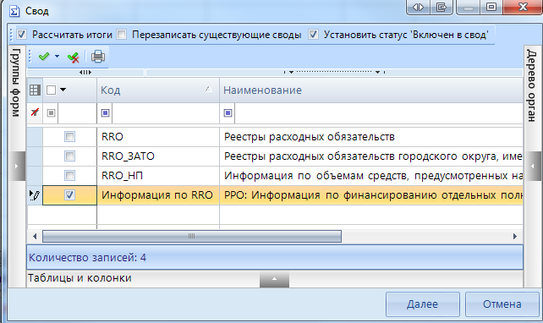
- Выбор формы для свода
Опция «Рассчитать итоги» позволяет выполнить расчет итогов в сведенном отчете. Опция «Перезаписать существующие своды» позволяет перезаписать данные в отчете с последней версией. Опция «Установить статус «Включен в свод» обеспечивает изменение статусов отчетов, вошедших в сводную форму, на «Включен в свод». Атрибуты сводного отчета указываются в следующем окне.
После завершения всех настроек для формирования сводного отчета необходимо нажать кнопку [Свод].
По окончании формирования сводного отчета на экране пользователю будет представлен Протокол свода (Рисунок 144). В нем помимо сведений о сводном отчете, будут указаны организации, отчетные данных которых попали в сводный отчет, организации, отчетные данные которых отсутствуют для сведения, отчеты, у которых отсутствует электронная подпись. Открыть сводный отчет возможно из протокола свода по гиперссылке на наименовании формы.
Для того, чтобы в сводном отчете просмотреть протокол свода, необходимо в закладке «Реквизиты» сводного отчета в разделе «Комментарии»» поставить галочку в поле «Системные комментарии», в списке системных действий с данной отчетной формой найти Протокол свода и кликнуть мышью на данную гиперссылку при одновременно нажатой командной клавишей <Ctrl>.
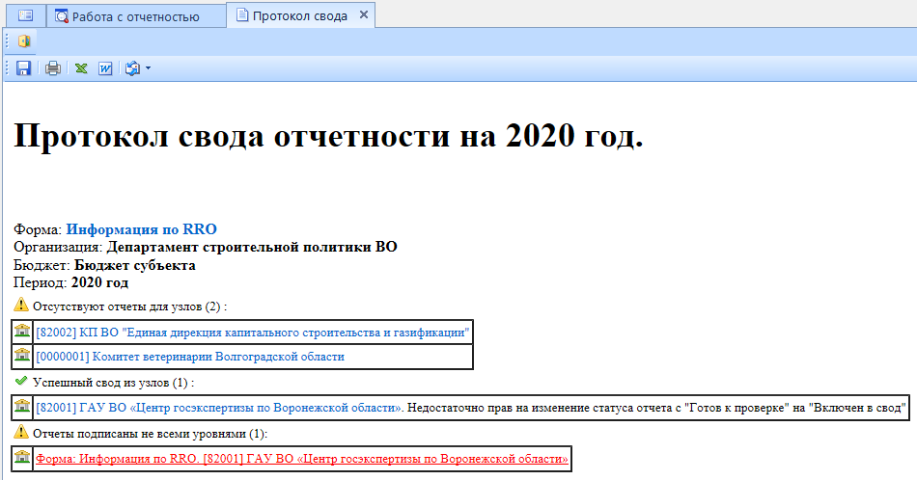
- Протокол свода
В созданном сводном отчете присутствует кнопка , которая позволяет пересчитать свод, если нижестоящие организации внесли какие-либо изменения в отчет, который уже был включен в свод. В выпадающем списке по кнопке [Повторить свод] дополнительно предоставляется возможность повтора последнего свода с определенными настройками (без расчета итогов, с перезаписыванием существующего отчета и др.).
    - Контроль сводного отчета
Данный контроль предоставляет возможность проследить отклонения между данными сводного отчета и отчетов нижестоящих организаций.
Для осуществления данного контроля в списке отчетов режима «Работа с отчетностью» необходимо отметить отчет и выбрать опцию ПРОВЕРКА КС => КОНТРОЛЬ СВОДНОГО ОТЧЕТА. Для осуществления контроля в открытой форме сводного отчета необходимо воспользоваться кнопкой АНАЛИЗ => КОНТРОЛЬ СВОДНОГО ОТЧЕТА.
результат контроля сводного отчета будет представлен на экране в виде таблицы (Рисунок 83), содержащей данные нижестоящих организаций, которые попали в свод (строка Итого), сформированные данные в сводном отчете, которые могут быть различны с итоговыми данными после проведения расчета итогов (строка Сводные данные) и строку Отклонения, содержащую при наличии разницу между строками Итого и Сводные данные. Чаще всего такие отклонения появляются, если какая-либо из нижестоящих организаций не произвела расчет итогов, либо данные в отчет были внесены после создания сводного отчета, либо сводный отчет был откорректирован без изменения нижележащих отчетов.
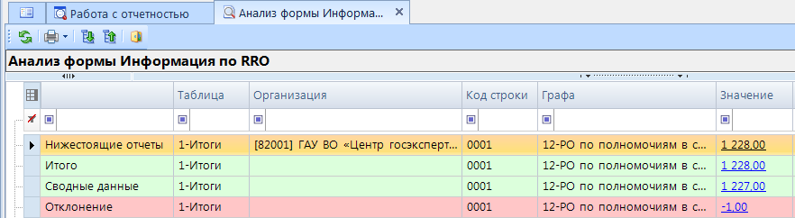
- Контроль сводного отчета
В колонке «Наименование таблицы» отражается таблица отчета, по которой произошло отклонение. В колонке «Организация» отражается организация, отчет которой имеет отклонение. В колонке «Значение» находится гиперссылка на ячейку в отчете организации, по которой имеется отклонение.
В ячейке сводного отчета пользователю через пункт контекстного меню Анализ предоставляется на выбор Анализ строки, Анализ ячейки, Анализ досчета ячейки, Контроль текущей таблицы сводного отчета.
При проведении «Анализа строки» на экране будет создана закладка, содержащая все подведомственные организации, колонки отчета, значения Итого (сумма по нижестоящим отчетам) и Сводные данные (сумма в сводном отчете), а также Отклонение при его наличии. Аналогично работает опция «Анализ ячейки». Опция «Анализ досчета ячейки» отразит на экране протокол, содержащий сведения о формуле расчета данной итоговой ячейки.
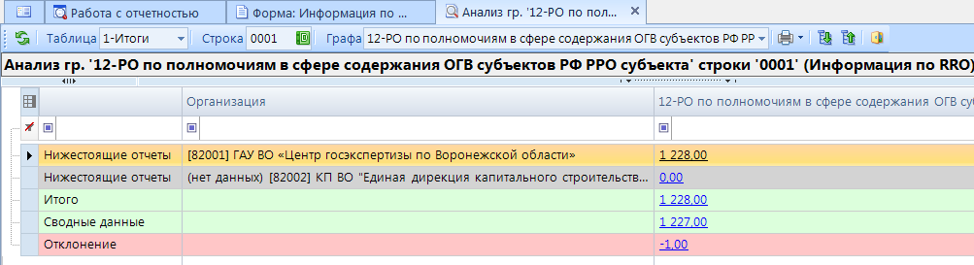
- Анализ ячейки
Если отклонения имеются в подчиненном отчете, то необходимо отчет перевести в статус На доработке и указать в комментарии причину возврата отчета.
    - Экспорт отчета
Кнопка Экспорт осуществляет выгрузку форм отчетности в файл передачи данных. Для экспорта необходимо отметить в реестре отчетов режима «Работа с отчетностью» формы, которые необходимо выгрузить и нажать на кнопку панели инструментов. В появившемся окне (Рисунок 85) необходимо выбрать Внутренний формат Свода-СМАРТ для выгрузки. Далее необходимо выбрать путь для сохранения файла, с помощью кнопки Открыть папку.
В нижней части окна настройки экспорта данных присутствуют дополнительные опции:
- «Упаковка в архив» - при выгрузке отчета с «Упаковкой в архив» создается архив файла согласно требованиям к обмену;
- «Выгрузить отчеты подведомственных организаций» - позволяет выгружать отчеты нижестоящих организаций как на 1 уровень вниз, так и на все уровни вниз;
- «В один файл для каждого типа формы» - позволяет выгружать выбранные для экспорта отчеты с одинаковым кодом в один файл;
- «Выгрузить с прикрепленными файлами» - при выборе данной опции в результате экспорта будет создан архив, содержащий файл отчета и каталог, содержащий прикрепленные к отчету какие-либо файлы.
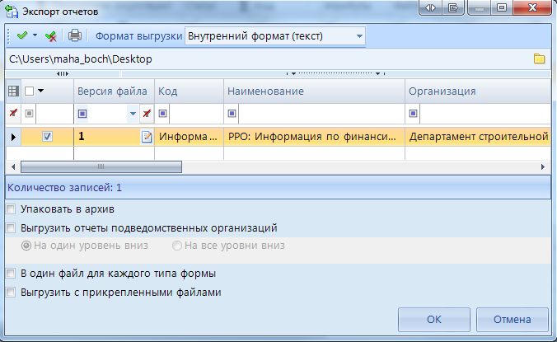
- Экспорт отчетов
По окончании экспорта на экране появится протокол выгрузки отчетности, содержащий сведения о выгруженном файле либо архиве файлов, каталоге.
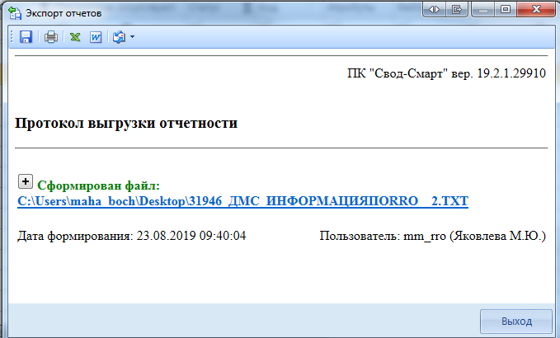
- Протокол выгрузки отчетов

  - Форма информация по объемам средств, предусмотренных на исполнение федерального проекта в составе национального проекта (программы) (RRO_НП)
Отчет RRO_НП составляется на основании Приложения 5 Телеграммы 06-06-10/46913 от 27.06.2019 МФ РФ.

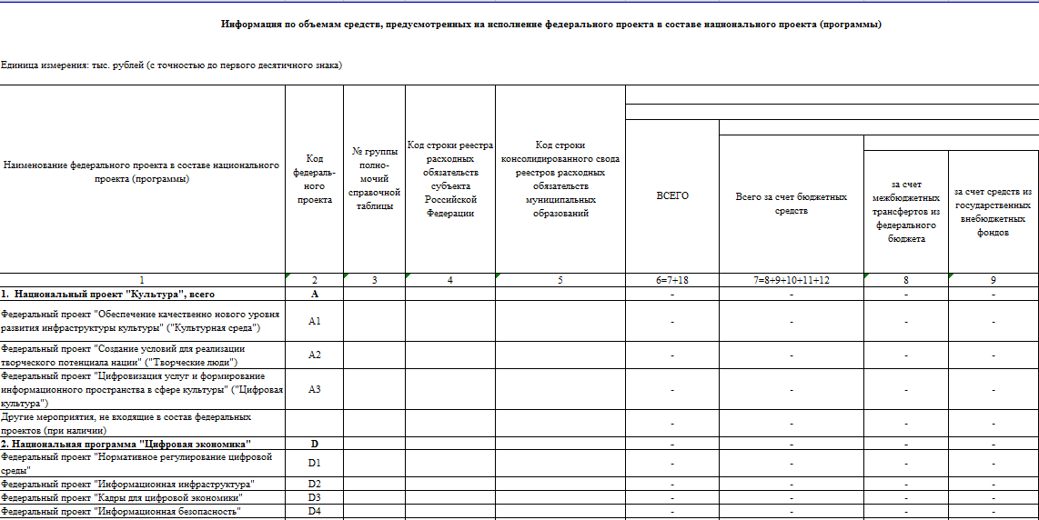
- Приложение 5 Телеграммы 06-06-10/46913 от 27.06.2019 МФ РФ
В Приложения 5 Телеграммы 06-06-10/46913 от 27.06.2019 МФ РФ описано, из каких пунктов РО и каких группу полномочий заполняется колонки в отчете RRO_НП.
После создание отчетной формы RRO_НП, необходимо перейти к таблице Информация по объемам средств.
Ввод информации по национальным проектам (Рисунок 150):
- Открыть таблицу Информация по объемам средств (1).
- Выбрать не итоговый пункт национального проекта в дереве групп в левой части отчетной формы (2). Не итоговый пункт в дереве групп подкрашен белым цветом. Если пункт национальный проект подкрашен зеленым цветом, он является итоговым и рассчитывается автоматически по иерархии дерева групп.
- Нажать кнопку [Добавить строку](3).
- Заполнить колонки расходные обязательства и суммовые показатели (4).
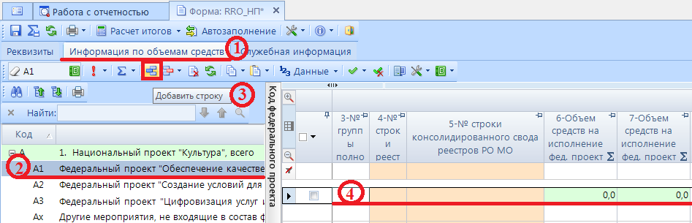
- Ввод данных в отчет
При заполнение колонок с данными обязательным является, чтобы в колонке Код строки для не итоговых строк стояло значение 00001, 00002, 00003 и тд.
Значения 00000 и Итого в колонке Код строки допускаются только для итоговых (подкрашенных зеленым) строк.
Для выбора РО из справочника необходимо нажать кнопку [Вызов справочника] в колонке РО либо вызвать справочник щелкнув два раза по оранжевой ячейке.
- Колонка Группа полномочия - Группа полномочий реестра субъекта Российской Федерации указывается номер группы полномочия в соответствии с примерным справочником подготовки реестров субъектов Российской Федерации либо справочником реестров расходных обязательств муниципальных образований (МО РФ). Колонка Группа полномочия может быть пустая в случае отсутствия группы у Расходного обязательства в справочнике РО. При этом если имеются расходы, которые не вошли в определенную группу полномочий - например, расходы за счет субвенций из федерального бюджета (колонка 6 Справочной таблицы, раздел 4 РРО субъекта), а также расходы, не включенные в Справочную таблицу (межбюджетные трансферты планового периода, которые не распределены) - некоторые пункты из 3 раздела РРО субъекта, согласно информации Минфина РФ, в указанных случаях необходимо писать словами "3 раздел", "4 раздел" в колонке 3 таблицы РРО_НП.
- Колонка № строки реестра РО субъекта РФ – указывается расходное обязательство из Справочника Расходных обязательств субъекта.
Справочник содержит примерный список кодов и наименований расходных обязательств для подготовки реестров расходных обязательств субъектов Российской Федерации на основании Приложения 1 приказа № 82н от 31 мая 2017 года.
- Колонка № строки консолидированного свода реестров РО МО – указывается расходное обязательство из Справочника Расходных обязательств муниципальных образований (МО РФ)
Справочник содержит примерный справочник кодов и наименований расходных обязательств для подготовки сводов реестров расходных обязательств муниципальных образований, входящих в состав субъекта Российской Федерации, в разрезе видов муниципальных образований на основании Приложения 2 (таблица 1) приказа № 82н от 31 мая 2017 года.
Если по одному национальному проекту было расходование средств по нескольким разным расходным обязательствам, нужно указывать все РО, каждое в отдельной строке.
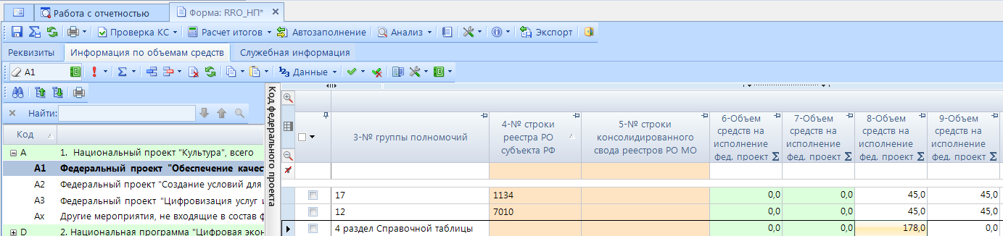
- Пример заполнения отчета
В графах 6 - 89 указывается объем средств на исполнение национального проекта субъекта Российской Федерации раздельно за счет средств федерального бюджета, бюджета субъекта Российской Федерации и иных безвозмездных поступлений в тыс. рублей с одним десятичным знаком.
    - Расчет итогов
Следующим обязательным этапом работы с отчетной формой после ввода числовых значений в соответствующие ячейки отчетов и сохранения введенных изменений, является Расчет итогов. Данный расчет происходит автоматически по нажатию кнопки . Расчёт итогов осуществляется по правилам контрольных соотношений для данной отчетной формы. Проводить Расчет итогов возможно в списке отчетов режима «Работа с отчетностью» и непосредственно в самой отчетной форме. По итогам проведения Расчета итогов будут рассчитаны и заполнены ячейки, выделенные зеленым цветом в экранной форме отчета.
Расчет итоговых показателей в таблице Информация по объемам средств осуществляется:
- По итоговым графам.
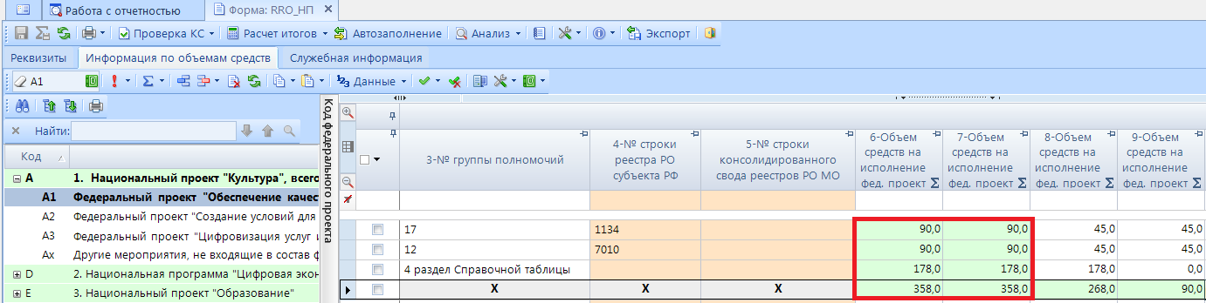
- Пример итоговых граф
- Построчно, при этом у итоговой строки код стоит Итого.
По графам Группа полномочия и РО на строке Итого стоит запрет ввода.

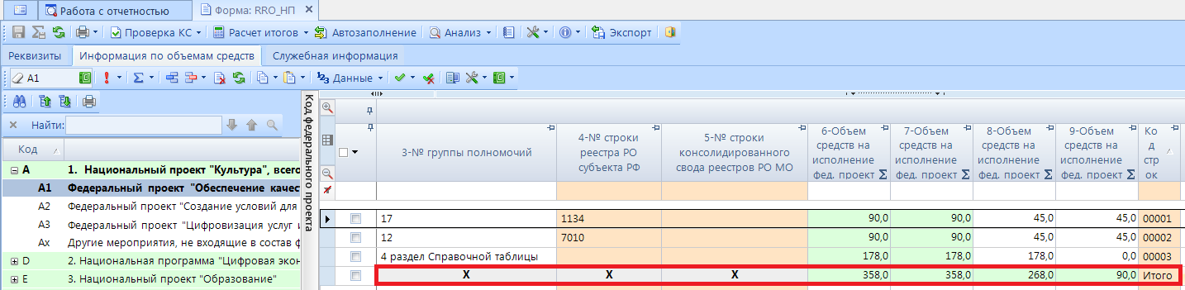
- Пример итоговых строк
- По иерархии групп РО.
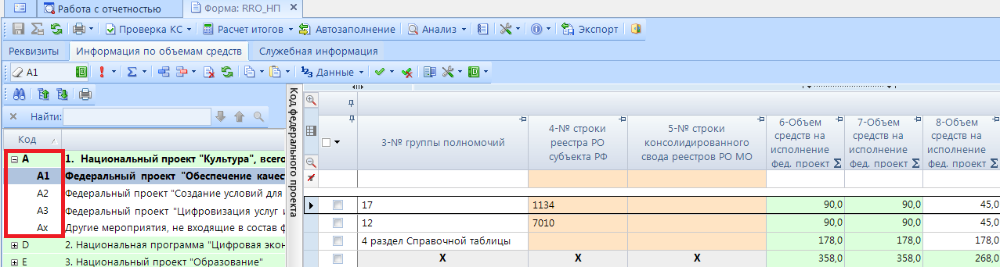
- Пример досчета по иерархии групп
Просмотреть формулу расчета той или иной ячейки возможно, выделив её курсором и выбрав в контекстном меню, появляющемся при нажатии правой клавиши мыши, опцию Анализ досчета ячейки. В результате на экране появится протокол досчета ячейки (Рисунок 155), в котором будут указаны как формула, так и сами значения, участвующие в расчете.
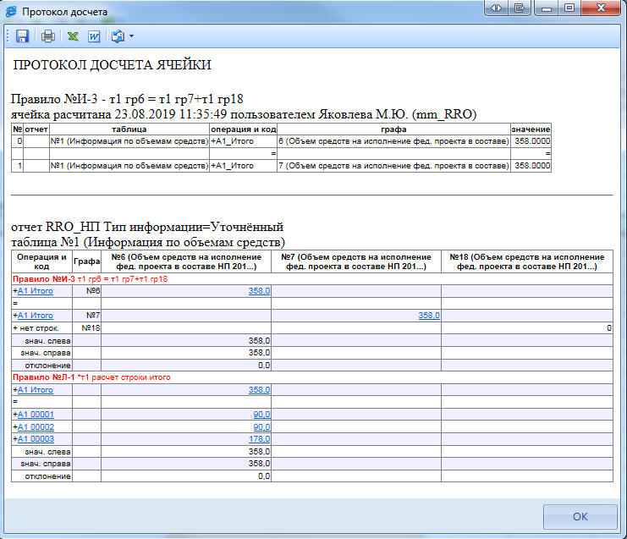
- Анализ досчета ячейки
    - Проверка кс
Следующим обязательным этапом работы пользователя в ПК «Свод-СМАРТ» является осуществление проверки заполненной отчетной формы правилами внутренних контрольных соотношений.
Проводить Проверку внутридокументных КС возможно, как в списке отчетов окна «Работа с отчетностью», так и в форме отчета.
Для того чтобы запустить проверку внутридокументных КС необходимо выбрать Проверка КС=> Проверить внутридокументные КС (Рисунок 156).
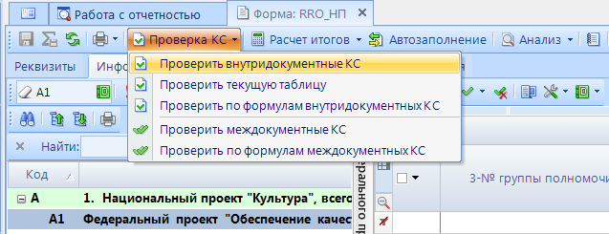
- Проверка КС
В результате проверки на экране будет представлен протокол проверки КС (Рисунок 157). Если в отчете имеются отклонения, то в протоколе будут отражены проверочные формулы и числовые значения (гиперссылки на ячейки отчета, содержащие данное значение). По клику на гиперссылку будет произведен переход в ячейку отчета, в которой имеется отклонение, для последующего исправления значения в ячейке.

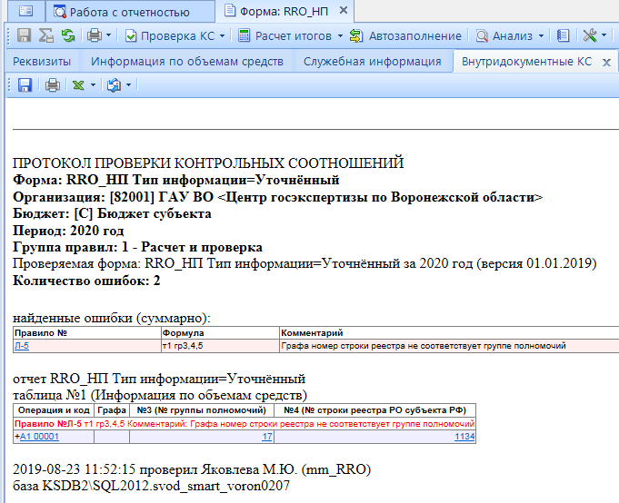
- Протокол контроля
В списке отчетов режима «Работа с отчетностью» в колонке КС для каждого отчета отображается результат проверки его внутридокументных контрольных соотношений. Результат может иметь одно из четырёх возможных значений:
- - проверка КС выполнена успешно;
- - в результате проверки выявлены ошибки - предупреждения. Как правило, такие данные требуют пояснения;
- - проверка КС выполнена неуспешно. При нажатии на цифру в ячейке появится дополнительное окно с ранее сформированным протоколом проверки;
- - проверка КС после последнего изменения формы не проводилась.

Необходимо помнить, что после внесения каких-либо изменений в отчетную форму результат её контроля автоматически сбрасывается.

Рассмотрим протокол проверки таблицы Информация по объемам средств с подробным описанием правил.
ПРОТОКОЛ ПРОВЕРКИ КОНТРОЛЬНЫХ СООТНОШЕНИЙ
Форма: RRO_НП Тип информации=Уточнённый
Организация: [82001] ГАУ ВО
Бюджет: [С] Бюджет субъекта
Период: 2020 год
Группа правил: 1 - Расчет и проверка
Проверяемая форма: RRO_НП Тип информации=Уточнённый за 2020 год (версия 01.01.2019)
Количество ошибок: 27
найденные ошибки (суммарно): Первая таблица в протоколе правила досчета по иерархии
 | Правило № (в скобках аналогичные правила) |  | Формула | Комментарий |  |  |  |  | Статус |  |  | Число ошибок |  |  | Примечание (расшифровка правила)
 | И-1 |  | т1 = т1 | Досчет по кодам РРО |  |  |  |  | Ошибка |  |  | 6 |  |  | Ошибки в досчете по иерархии групп. НЕОБХОДИМО: Сделать расчет итогов
 | Л-2 |  | т1 = т1 | Проверка детализации |  |  |  |  | Ошибка |  |  | 1 |  |  | Итоговый код заполнен без детализации. НЕОБХОДИМО: Добавить информацию по детализированному коду
 | найденные ошибки (суммарно):
 | Правило № (в скобках аналогичные правила) |  | Формула | Комментарий |  |  |  |  | Статус |  |  | Число ошибок |  |  | Примечание (расшифровка правила)
 | x001 |  | т1 гр#172+т1 гр4+т1 гр5 | проверка наличия значений в справочнике |  |  |  |  | Ошибка |  |  | 1 |  |  | Ошибка соответствия значения РО со справочником.  НЕОБХОДИМО:  Перевыбрать РО из справочника
 | И-15 (И-3,  И-4,И-5,И-6,  И-7,И-8,И-9,  И-10,И-11,  И-12,И-13,  И-14,И-16,  И-17,И-18,  И-19,И-20,  И-21,И-22,  И-23,И-24,  И-25,И-28) |  | т1 гр7 = т1 гр8+т1 гр9+т1 гр10+т1 гр11+т1 гр12 |  |  |  |  |  | Ошибка |  |  | 2 |  |  | Сумма не итоговых показателей отличается от сумм в итоговых графах.  НЕОБХОДИМО:  Сделать расчет итогов.
 | И-2 |  | т1 гр3,4,5 запрет ввода | Указание группы и номеров строк по итоговой строке не допустимо |  |  |  |  | Ошибка |  |  | 1 |  |  | По итоговой строке НП в колонках РО введены значения.  НЕОБХОДИМО:  Сделать расчет итогов.
 | И-26 |  | т1 = 0 | Данный код РО обязателен к детализации |  |  |  |  | Ошибка |  |  | 1 |  |  | Итоговый код заполнен без детализации. НЕОБХОДИМО: Добавить информацию по детализированному коду
 | И-29(И-30) |  | т1 гр4 | В графе 4 ввод итоговых расходных обязательств субъекта недопустим |  |  |  |  | Ошибка |  |  | 1 |  |  | Указан итоговый РО.  НЕОБХОДИМО:  Перевыбрать РО на не итоговой.
 | Л-1 |  |  | *т1 расчет строки итого |  |  |  |  | Ошибка |  |  | 6 |  |  | Отсутствует строка Итого по РО либо суммы отличаются от не итоговых показателей  НЕОБХОДИМО:  Сделать расчет итогов.
 | Л-5 |  | т1 гр3,4,5 | Графа номер строки реестра не соответствует группе полномочий |  |  |  |  | Ошибка |  |  | 2 |  |  | Группа полномочия не соответствует коду РО  НЕОБХОДИМО:  Скорректировать группу полномочия
 | Р-90 (Р-86,  Р-87,Р-88,  Р-89,Р-91) |  | т1 гр67+т1 гр68 = т1 гр69+т1 гр70+т1 гр71+т1 гр72+т1 гр73 | Сумма значений по строке по графам 67,68 должна быть равна сумме значений по графам 69,70,71,72,73. На основании загрузки отчета в ЕИАС |  |  |  |  | Ошибка |  |  | 3 |  |  | Указан НПА или РЗПР строке Итого.  НЕОБХОДИМО:  Удалить значение из колонок НПА и РЗПР по строке Итого.

    - Статусы отчетов
При создании отчета и при полном удалении данных из уже созданного отчета ему автоматически присваивается статус «Запланирован». При редактировании отчета автоматически присваивается статус «Редактирование». По завершении работы над отчетом и прохождения контрольных соотношений пользователь должен установить статус «Готов к проверке» для проверки отчета вышестоящей организацией.
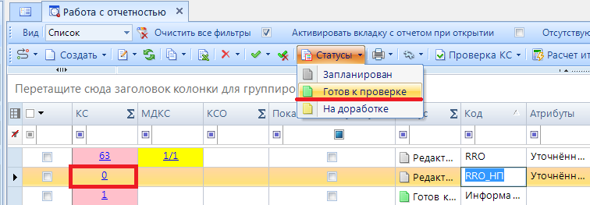
- Рисунок 70. Статусы отчетов. Готов к проверке

Во время проверки отчета вышестоящей организацией отчету присваивается статус «Проверяется». Статус «Проверяется» устанавливается на усмотрение проверяющей организации.
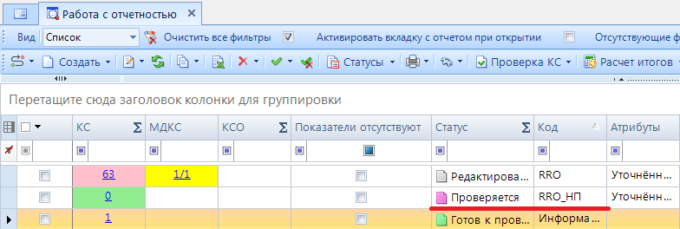
- Статусы отчетов. Проверяется
После проверки отчета вышестоящей организацией, в зависимости от результатов проверки, она может присвоить ему статус «На доработке» (как правило, с отражением замечаний в Комментариях) или «Проверен». В случае установки статуса «На доработке» необходимо ознакомиться с комментарием и внести изменения, при необходимости сделать повторно Расчет итогов. Далее повторно провести проверку внутридокументных и междокументных контрольных соотношений и в случае отсутствия ошибок установить статус «Готов к проверке».
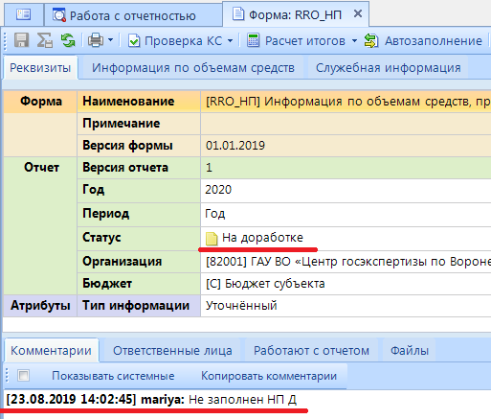
- Статусы отчетов. На доработке
После создания сводного отчета все входящие в него отчеты автоматически получают статус «Включен в свод». После представления отчета вышестоящая организация может так же установить ему статус «Утвержден».
Отчеты, имеющие статус «Готов к проверке», «Включен в свод», «Проверен», закрыты для редактирования. Для того чтобы продолжить работу с таким отчетом необходимо изменить его статус на «Редактирование» или «На доработке».
    - Печать отчета
Распечатать полученный документ в соответствии с утвержденным бланком Минфина, либо другим печатным шаблоном можно по кнопке [Печать].
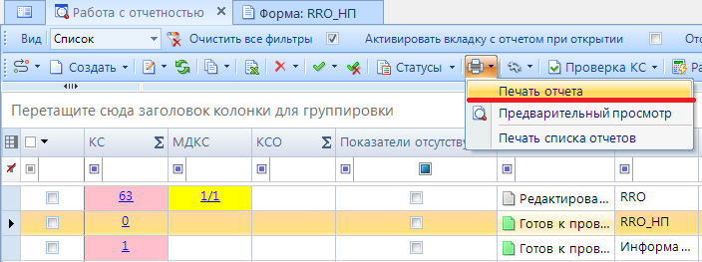
- Параметры печати
При запуске печати отчета появляется окно (Рисунок 162) с параметрами печати, в котором необходимо задать параметры печати отчета.
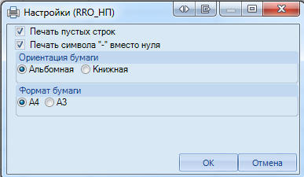
- Дополнительные настройки печати
При выборе данной настройки кнопка [Печать] сразу запускает процесс формирования файла отчетной формы определенного формата без открытия печатной формы документа в экранной форме программы.
    - Электронная подпись (ЭП)
Для подписания ЭП необходимо в списке отчетов в режиме «Работа с отчетностью» пометить галочкой отчет и нажать кнопку [Электронная подпись] на панели инструментов. В случае, если в базе данных у пользователя к логину прописан определенный сертификат, то при подписании отчета никаких других сертификатов предлагаться не будет. При подписании отчета у пользователей, у которых в справочнике «Уровни ЭП» в поле Сертификат указано несколько сертификатов, появляется всплывающее окно со всеми доступными сертификатами на компьютере.
- Выбор сертификата
После выбора нужного сертификата и нажатии на кнопку [ОК] на экране появится окно прокола.
При наличии модуля «Электронный архив» после выбора сертификата появится окно настроек печати PDF – файла отчетной формы (Рисунок 164). Для установки подписи необходимо нажать командную кнопку . После выполнения данных действий окно подписи можно закрыть.

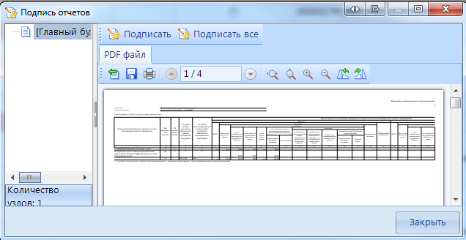
- Подпись
В меню кнопки [Электронная подпись] на панели инструментов режима «Работа с отчетностью» также расположены следующие опции:
- Подписать отчет - позволяет поставить ЭП на выбранный отчет;
- Информация о подписи – просмотр информации о подписи и ее авторе;
При нажатии на кнопку появляется окно «Информация об ЭП».
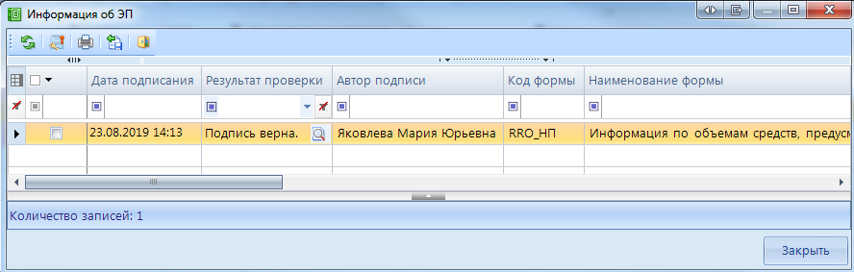
- Информация о подписи
Окно «Информация об ЭП» включает в себя панель инструментов и табличную часть. При помощи командной кнопки [Данные о сертификате] возможно посмотреть данные о сертификате, которым был подписан отчет.
- Снять подпись – снимает ЭП с подписанного отчета. Администратор имеет возможность снимать сразу все подписи, поставленные на отчет. Обычный пользователь может снять свою подпись только в том случае, если отчет не был подписан следующим по порядку пользователем. После снятия подписи с отчета на экране появится протокол о снятии подписи. В случае, если отчет уже был подписан следующим пользователем по схеме ЭП, то появится протокол об отмене снятия подписи с отчета. Если в настройках программы стоит запрет на удаление ЭП, то опция Снять подпись будет недоступна.
После подписания отчета ЭП в режиме «Работа с отчетностью» в колонке Подпись отобразится информация об уровне в схемах ЭП и о сертификате, которым был подписан отчет.
    - Создание свода
Данный режим предназначен для формирования сводного отчета. Если в Дереве организаций выбрать узел, имеющий подчиненные узлы, то на панели инструментов будет отражена кнопка работы со сводами . Пользователю ПК «Свод-СМАРТ» представлены на выбор следующие типы сводных форм:
- «Свод». Результирующий свод будет рассчитан как сумма показателей форм всех подчиненных узлов в иерархии дерева. В сводный отчет попадут данные из аналогичных отчетов организаций, находящихся на одну ступень ниже в дереве иерархии. Своды этих организаций и нижестоящих в иерархии пересчитаны не будут. Таким образом, при создании свода участвуют отчеты только одного уровня иерархии. Если после получения сводного отчета данные форм, входящих в свод, были изменены, необходимо, чтобы эти изменения были отражены в своде, процедуру создания свода необходимо повторить. Также можно воспользоваться кнопкой , которая находится в созданном сводном отчете.
- «Свод из первичных». В отличие от кнопки «Свод», по которой собирается сводный отчет только на основании одного нижележащего уровня, по кнопке «Свод из первичных» будет сформирован сводный отчет на основании данных первичных отчетов. Переформирование существующих сводных отчетов промежуточных уровней будет зависеть от наличия или отсутствия галочки в поле «Перезаписать существующие своды» в окне настройки свода (Рисунок 166).
- «Свод из первичных» (без промежуточных итогов). Данный режим позволяет формировать свод из первичных отчетов, исключая при этом сведение отчетов в промежуточные узлы дерева.
- «Свод из отмеченных». Данный режим предназначен для формирования сводного отчета из произвольного количества форм. Необходимо выделить отчеты, которые подлежат сведению, для этого, перемещаясь по узлам дерева нужно отметить формы, встать на требуемый уровень бюджета и нажать на кнопку «Свод из отмеченных форм». Получившийся свод будет принадлежать тому узлу, который был отмечен последним. Необходимо, чтобы все отчеты принадлежали одному и тому же периоду. На практике данный режим используется для получения свода определенной формы по нескольким (а не всем) подведомственным организациям.

В появившемся окне необходимо выбрать отчетную форму, которую предстоит свести.

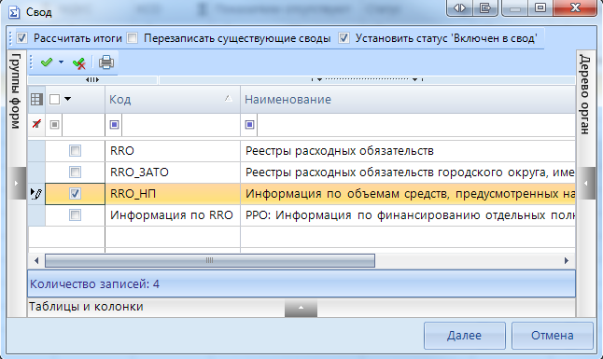
- Выбор формы для свода
Опция «Рассчитать итоги» позволяет выполнить расчет итогов в сведенном отчете. Опция «Перезаписать существующие своды» позволяет перезаписать данные в отчете с последней версией. Опция «Установить статус «Включен в свод» обеспечивает изменение статусов отчетов, вошедших в сводную форму, на «Включен в свод». Атрибуты сводного отчета указываются в следующем окне.
После завершения всех настроек для формирования сводного отчета необходимо нажать кнопку Свод.
По окончании формирования сводного отчета на экране пользователю будет представлен Протокол свода (Рисунок 167). В нем помимо сведений о сводном отчете, будут указаны организации, отчетные данных которых попали в сводный отчет, организации, отчетные данные которых отсутствуют для сведения, отчеты, у которых отсутствует электронная подпись. Открыть сводный отчет возможно из протокола свода по гиперссылке на наименовании формы.
Для того, чтобы в сводном отчете просмотреть протокол свода, необходимо в закладке «Реквизиты» сводного отчета в разделе «Комментарии»» поставить галочку в поле «Системные комментарии», в списке системных действий с данной отчетной формой найти Протокол свода и кликнуть мышью на данную гиперссылку при одновременно нажатой командной клавишей <Ctrl>.

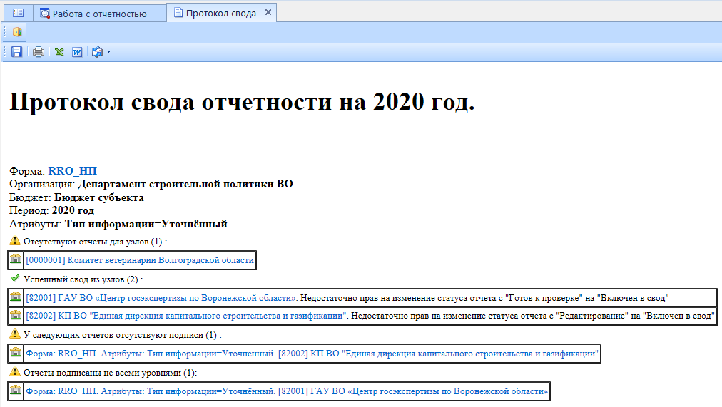
- Протокол свода
В созданном сводном отчете присутствует кнопка , которая позволяет пересчитать свод, если нижестоящие организации внесли какие-либо изменения в отчет, который уже был включен в свод. В выпадающем списке по кнопке Повторить свод дополнительно предоставляется возможность повтора последнего свода с определенными настройками (без расчета итогов, с перезаписыванием существующего отчета и др.).
    - Контроль сводного отчета
Данный контроль предоставляет возможность проследить отклонения между данными сводного отчета и отчетов нижестоящих организаций.
Для осуществления данного контроля в списке отчетов режима «Работа с отчетностью» необходимо отметить отчет и выбрать опцию ПРОВЕРКА КС => КОНТРОЛЬ СВОДНОГО ОТЧЕТА. Для осуществления контроля в открытой форме сводного отчета необходимо воспользоваться кнопкой АНАЛИЗ => КОНТРОЛЬ СВОДНОГО ОТЧЕТА.
результат контроля сводного отчета будет представлен на экране в виде таблицы (Рисунок 83), содержащей данные нижестоящих организаций, которые попали в свод (строка Итого), сформированные данные в сводном отчете, которые могут быть различны с итоговыми данными после проведения расчета итогов (строка Сводные данные) и строку Отклонения, содержащую при наличии разницу между строками Итого и Сводные данные. Чаще всего такие отклонения появляются, если какая-либо из нижестоящих организаций не произвела расчет итогов, либо данные в отчет были внесены после создания сводного отчета, либо сводный отчет был откорректирован без изменения нижележащих отчетов.

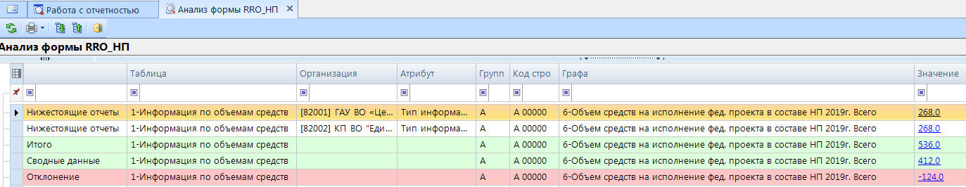
- Контроль сводного отчета
В колонке «Наименование таблицы» отражается таблица отчета, по которой произошло отклонение. В колонке «Организация» отражается организация, отчет которой имеет отклонение. В колонке «Значение» находится гиперссылка на ячейку в отчете организации, по которой имеется отклонение.
В ячейке сводного отчета пользователю через пункт контекстного меню Анализ предоставляется на выбор Анализ строки, Анализ ячейки, Анализ досчета ячейки, Контроль текущей таблицы сводного отчета.
При проведении «Анализа строки» на экране будет создана закладка, содержащая все подведомственные организации, колонки отчета, значения Итого (сумма по нижестоящим отчетам) и Сводные данные (сумма в сводном отчете), а также Отклонение при его наличии. Аналогично работает опция «Анализ ячейки». Опция «Анализ досчета ячейки» отразит на экране протокол, содержащий сведения о формуле расчета данной итоговой ячейки.
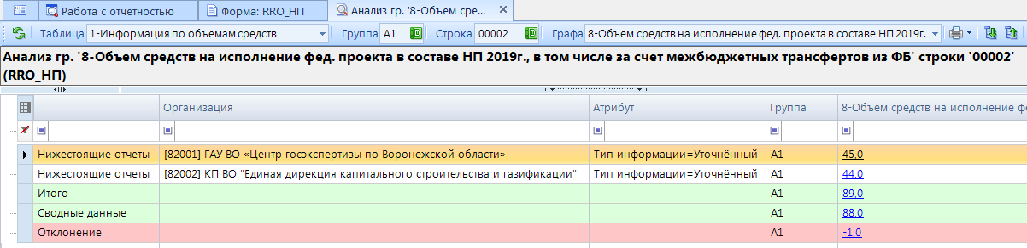
- Анализ ячейки
Если отклонения имеются в подчиненном отчете, то необходимо отчет перевести в статус На доработке и указать в комментарии причину возврата отчета.
    - Экспорт отчета
Кнопка [Экспорт] осуществляет выгрузку форм отчетности в файл передачи данных. Для экспорта необходимо отметить в реестре отчетов режима «Работа с отчетностью» формы, которые необходимо выгрузить и нажать на кнопку [панели инструментов]. В появившемся окне (Рисунок 170) необходимо выбрать формат выгрузки. Обычно предоставляются следующие форматы выгрузки: формат Министерства финансов РФ (предназначен для сдачи отчетности в МОУ ФК), Внутренний формат Свода-СМАРТ (удобен для внутреннего обмена данными; включает информацию об организации, которая выгружает отчет). Далее необходимо выбрать путь для сохранения файла, с помощью кнопки [Открыть папку].
При выгрузке берется последняя версия формы, которая редактируется в колонке Версия файла. По умолчанию номер версии по колонке Версия файла увеличивается на 1 при каждой выгрузке одного и того же отчета в формате Минфина.
В нижней части окна настройки экспорта данных присутствуют дополнительные опции:
- «Упаковка в архив» - при выгрузке отчета с «Упаковкой в архив» создается архив файла согласно требованиям к обмену;
- «Выгрузить отчеты подведомственных организаций» - позволяет выгружать отчеты нижестоящих организаций как на 1 уровень вниз, так и на все уровни вниз;
- «В один файл для каждого типа формы» - позволяет выгружать выбранные для экспорта отчеты с одинаковым кодом в один файл;
- «Выгрузить с прикрепленными файлами» - при выборе данной опции в результате экспорта будет создан архив, содержащий файл отчета и каталог, содержащий прикрепленные к отчету какие-либо файлы.

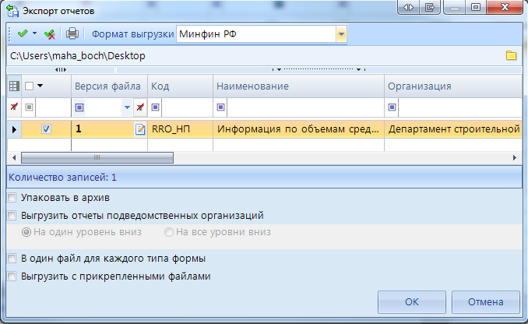
- Экспорт отчетов
По окончании экспорта на экране появится протокол выгрузки отчетности, содержащий сведения о выгруженном файле либо архиве файлов, каталоге.

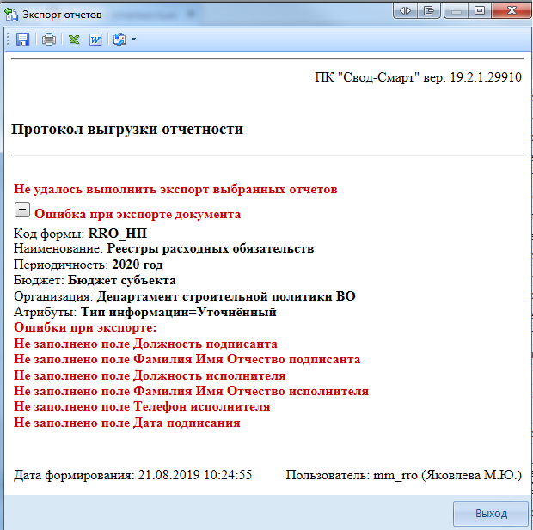
- Протокол экспорта отчетов с ошибкой
В случае наличия сообщения в протоколе экспорта «Ошибка при экспорте документа» необходимо перейти в таблицу Служебная информация и заполнить поля указанные в сообщение.
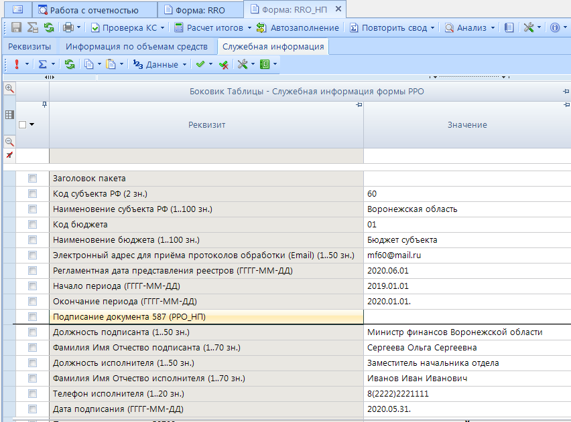
- Таблица Служебная информация
После заполнения всех необходимых параметров отчет необходимо выгрузить повторно.
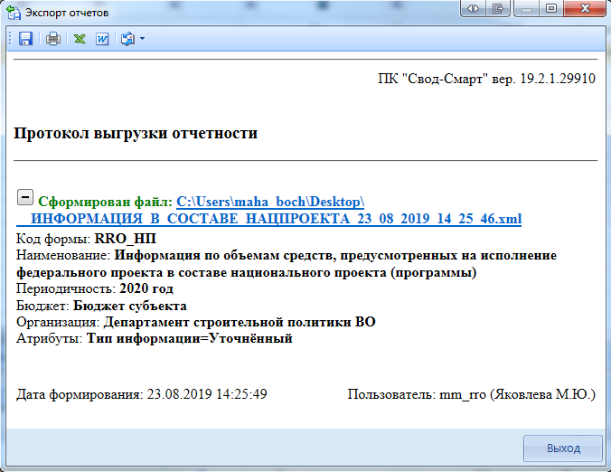
- Успешный протокол импорта

  - Форма реестры расходных обязательств городского округа, имеющего статус зато (RRO_ЗАТО)
Отчет RRO_ЗАТО составляется на основании письма Минфина России от 19.03.2018 №06-04-20/02/18614.
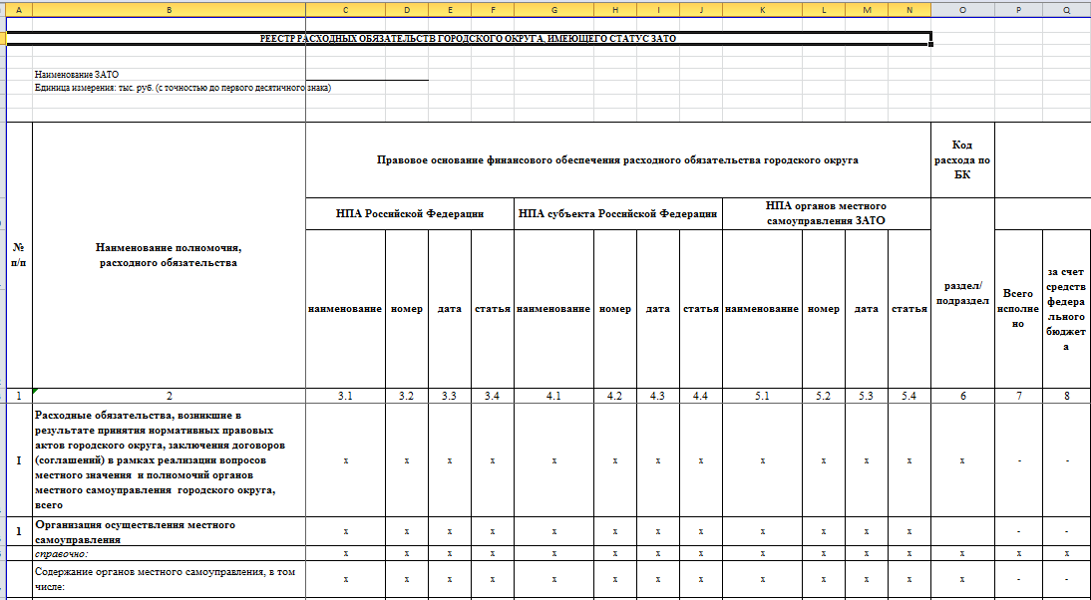
- Письмо Минфина России от 19.03.2018 №06-04-20/02/18614
В приложении к письму Минфина России описано, из каких пунктов РО и каких группу полномочий заполняется колонки в отчете RRO_ЗАТО.
После создание отчетной формы RRO_ЗАТО, необходимо перейти к таблице Реестр расходных обязательств ЗАТО.
Ввод информации (Рисунок 175):
- Открыть таблицу Реестр расходных обязательств ЗАТО (1).
- Выбрать не итоговый пункт РО в дереве групп в левой части отчетной формы (2). Не итоговый пункт в дереве групп подкрашен белым цветом. Если пункт национальный проект подкрашен зеленым цветом, он является итоговым и рассчитывается автоматически по иерархии дерева групп.
- Нажать кнопку [Добавить строку] (3).
- Заполнить колонки НПА и суммовые показатели (4).
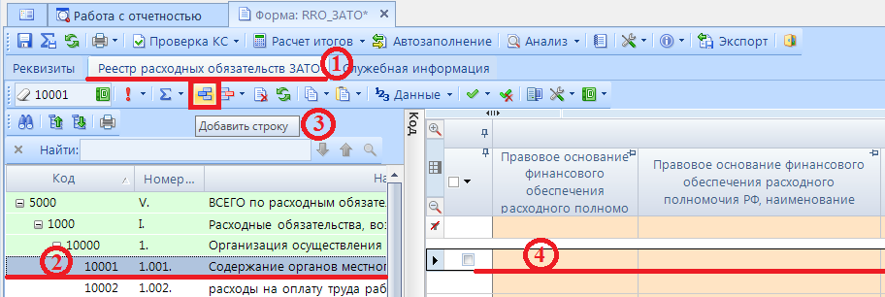
- Ввод данных в отчет
При заполнение колонок с данными обязательным является, чтобы в колонке Код строки для не итоговых строк стояло значение 00001, 00002, 00003 и тд.

Значения 00000 и Итого в колонке Код строки допускаются только для итоговых (подкрашенных зеленым) строк.
Для выбора НПА из справочника необходимо нажать кнопку Вызов справочника в колонке НПА либо вызвать справочник щелкнув два раза по оранжевой ячейке.
Федеральные НПА:
- Правовое основание финансового обеспечения расходного полномочия РФ, тип НПА – вид акта федерального законодательства, соглашения (например, федеральный закон, указ Президента Российской Федерации, постановление Правительства Российской Федерации и так далее). При выборе значения из справочника в данной колонке, автоматически значения проставляются во все колонки по данному Федеральному НПА.
- Правовое основание финансового обеспечения расходного полномочия РФ, наименование – официальное название акта федерального законодательства, соглашения.
- Правовое основание финансового обеспечения расходного полномочия РФ, номер – номер акта федерального законодательства, соглашения (при введении номера обеспечивается полное соответствие содержания, регистров (заглавная или прописная буква) и последовательности цифровых, буквенных и знаковых (дефис, косая черта и так далее) обозначений фактическому номеру документа.
- Правовое основание финансового обеспечения расходного полномочия РФ, дата – дата принятия Федерального нормативного правового акта (в формате дд.мм.гггг).
- Правовое основание финансового обеспечения расходного полномочия РФ, номер абзаца – номер абзаца Федерального нормативного правового акта, на основании которого осуществлялось расходование средств по указанному РО.
- Правовое основание финансового обеспечения расходного полномочия РФ, номер статьи – номер статьи Федерального нормативного правового акта, на основании которого осуществлялось расходование средств по указанному РО.
- Правовое основание финансового обеспечения расходного полномочия РФ, номер подстатьи – номер подстатьи (части) Федерального нормативного правового акта, на основании которого осуществлялось расходование средств по указанному РО.
- Правовое основание финансового обеспечения расходного полномочия РФ, номер пункта – номер пункта Федерального нормативного правового акта, на основании которого осуществлялось расходование средств по указанному РО.
- Правовое основание финансового обеспечения расходного полномочия РФ, номер подпункта – номер подпункта Федерального нормативного правового акта, на основании которого осуществлялось расходование средств по указанному РО.
- Правовое основание финансового обеспечения расходного полномочия РФ, дата вступления в силу – дата вступления в силу Федерального нормативного правового акта.
- Правовое основание финансового обеспечения расходного полномочия РФ, срок действия – дата окончания Федерального нормативного правового акта.
- Правовое основание финансового обеспечения расходного полномочия РФ, код НПА – код указа Президента Российской Федерации и код государственной программы Российской Федерации в соответствии с примерным справочником кодов и наименований указов Президента Российской Федерации для подготовки реестров расходных обязательств субъектов Российской Федерации и сводов реестров расходных обязательств муниципальных образований, входящих в состав субъекта Российской Федерации (приложение № 3) и рекомендуемым справочником кодов и наименований государственных программ Российской Федерации, федеральных целевых программ «Развитие Республики Карелия на период до 2020 года» и «Социально-экономическое развитие Республики Крым и г. Севастополь до 2020 года» реализация которых осуществляется органами государственной власти субъектов Российской Федерации (приложение № 4).
- Федеральные НПА
По каждому расходному обязательству субъекта Российской Федерации приводится не более 3 актов федерального законодательства, соглашений, являющихся основанием возникновения расходного обязательства субъекта Российской Федерации и (или) определяющих порядок их исполнения и финансового обеспечения.

НПА Субъекта РФ:
- Правовое основание финансового обеспечения расходного полномочия субъекта РФ, тип НПА – вид акта законодательства субъекта Российской Федерации (например, закон, постановление и так далее). При выборе значения из справочника в данной колонке, автоматически значения проставляются во все колонки по данному НПА.
- Правовое основание финансового обеспечения расходного полномочия субъекта РФ, наименование – официальное название акта законодательства субъекта Российской Федерации.
- Правовое основание финансового обеспечения расходного полномочия субъекта РФ, номер – номер в соответствии с действующими нормативными правовыми актами субъекта Российской Федерации.
- Правовое основание финансового обеспечения расходного полномочия субъекта РФ, дата – дата принятия нормативного правового акта субъекта Российской Федерации.
- Правовое основание финансового обеспечения расходного полномочия субъекта РФ, номер абзаца – номер абзаца нормативного правового акта субъекта Российской Федерации, на основании которого осуществлялось расходование средств по указанному РО.
- Правовое основание финансового обеспечения расходного полномочия субъекта РФ, номер статьи – номер статьи нормативного правового акта субъекта Российской Федерации, на основании которого осуществлялось расходование средств по указанному РО.
- Правовое основание финансового обеспечения расходного полномочия субъекта РФ, номер подстатьи – номер подстатьи (части) нормативного правового акта субъекта Российской Федерации, на основании которого осуществлялось расходование средств по указанному РО.
- Правовое основание финансового обеспечения расходного полномочия субъекта РФ, номер пункта – номер пункта нормативного правового акта субъекта Российской Федерации, на основании которого осуществлялось расходование средств по указанному РО.
- Правовое основание финансового обеспечения расходного полномочия субъекта РФ, номер подпункта – номер подпункта нормативного правового акта субъекта Российской Федерации, на основании которого осуществлялось расходование средств по указанному РО.
- Правовое основание финансового обеспечения расходного полномочия субъекта РФ, дата вступления в силу – дата вступления в силу нормативного правового акта субъекта Российской Федерации.
- Правовое основание финансового обеспечения расходного полномочия субъекта РФ, срок действия – дата окончания нормативного правового акта субъекта Российской Федерации.
- НПА субъекта РФ
По каждому расходному обязательству субъекта Российской Федерации приводится до 2 - 3 актов законодательства субъекта Российской Федерации, являющихся основанием возникновения расходного обязательства субъекта Российской Федерации и (или) определяющих порядок исполнения и финансового обеспечения расходного обязательства субъекта Российской Федерации.
Если основанием возникновения расходного обязательства субъекта Российской Федерации является НПА в целом и (или) указать абзац, подпункт, пункт, часть, статью НПА не представляется возможным, то в графах реестра субъекта Российской Федерации по данному НПА указывается – «в целом» либо ячейка не заполняется.

При указании НПА субъекта Российской Федерации обязательные к заполнению колонки Тип НПА, Наименование, Номер, Дата принятия, Дата вступления в силу. Остальные колонки могут оставаться не заполненными
НПА ЗАТО:
- Правовое основание финансового обеспечения расходного полномочия органов местного самоуправления ЗАТО, тип НПА – вид акта законодательства ЗАТО (например, закон, постановление и так далее). При выборе значения из справочника в данной колонке, автоматически значения проставляются во все колонки по данному НПА.
- Правовое основание финансового обеспечения расходного полномочия органов местного самоуправления ЗАТО, наименование – официальное название акта законодательства ЗАТО.
- Правовое основание финансового обеспечения расходного полномочия органов местного самоуправления ЗАТО, номер – номер в соответствии с действующими нормативными правовыми актами ЗАТО.
- Правовое основание финансового обеспечения расходного полномочия органов местного самоуправления ЗАТО, дата – дата принятия нормативного правового акта ЗАТО.
- Правовое основание финансового обеспечения расходного полномочия органов местного самоуправления ЗАТО, номер абзаца – номер абзаца нормативного правового акта ЗАТО, на основании которого осуществлялось расходование средств по указанному РО.
- Правовое основание финансового обеспечения расходного полномочия органов местного самоуправления ЗАТО, номер статьи – номер статьи нормативного правового акта ЗАТО, на основании которого осуществлялось расходование средств по указанному РО.
- Правовое основание финансового обеспечения расходного полномочия органов местного самоуправления ЗАТО, номер подстатьи – номер подстатьи (части) нормативного правового акта ЗАТО, на основании которого осуществлялось расходование средств по указанному РО.
- Правовое основание финансового обеспечения расходного полномочия органов местного самоуправления ЗАТО, номер пункта – номер пункта нормативного правового акта ЗАТО, на основании которого осуществлялось расходование средств по указанному РО.
- Правовое основание финансового обеспечения расходного полномочия органов местного самоуправления ЗАТО, номер подпункта – номер подпункта нормативного правового акта ЗАТО, на основании которого осуществлялось расходование средств по указанному РО.
- Правовое основание финансового обеспечения расходного полномочия органов местного самоуправления ЗАТО, дата вступления в силу – дата вступления в силу нормативного правового акта ЗАТО.
- Правовое основание финансового обеспечения расходного полномочия органов местного самоуправления ЗАТО, срок действия – дата окончания нормативного правового акта ЗАТО.
При указании НПА ЗАТО обязательные к заполнению колонки Тип НПА, Наименование, Номер, Дата принятия, Дата вступления в силу. Остальные колонки могут оставаться не заполненными
Если по одному расходному обязательству было расходование средств по нескольким разным НПА, нужно указывать все НПА, каждое в отдельной строке.
- НПА ЗАТО
Отражение сумм по Указам президента и государственным программам по Приложению 3 и Приложению 4 производится так же в текущей таблице Реестр расходных обязательств субъекта РФ по пунктам РО. В одном пункте РО могут идти и суммы по ФЗ и суммы по Указам и государственным программам.
В графе 6- Код расхода по БК, РзПр реестра субъекта Российской Федерации указываются коды раздела и подраздела классификации расходов бюджетов в соответствии с кодами бюджетной классификации Российской Федерации, действующими на момент представления реестра субъекта Российской Федерации в Министерство финансов Российской Федерации. В одной ячейке может быть указано несколько кодов РзПр (Рисунок 179). Указание кодов РзПр по всем не итоговым строкам для всех НПА обязательно. Для выбора указания нескольких РзПр в графе 6 необходимо вызвать справочник РзПР (1), пометить нужные коды (2), нажать кнопку [ОК] (3).
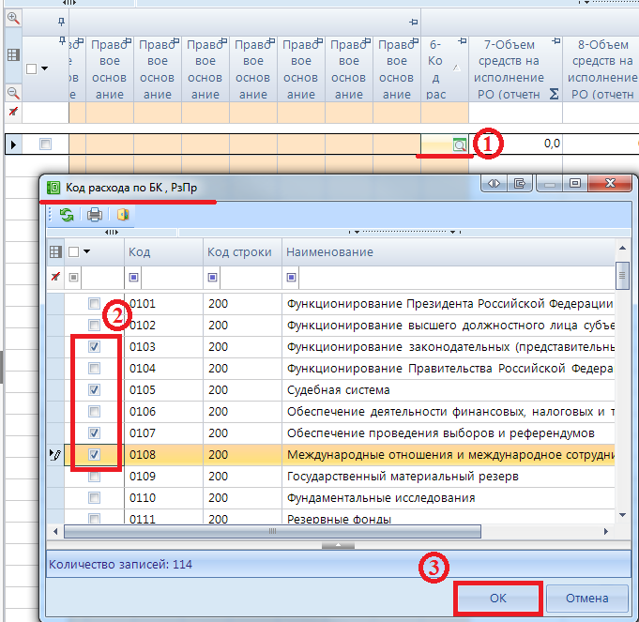
- Выбор РзПр из справочника
Допустим ручной ввод кодов в ячейку через запятую. Для вызова редактора необходимо двойным нажатием мыши нажать на ячейку и ввести значения.

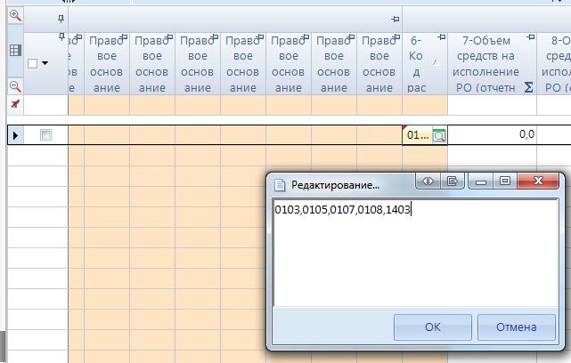
- Ручной ввод РзПр
В графах 6 - 36 реестра ЗАТО указывается объем средств на исполнение расходного обязательства ЗАТО за счет средств федерального бюджета, бюджета субъекта Российской Федерации и иных безвозмездных поступлений в тыс. рублей с одним десятичным знаком.
    - Расчет итогов
Следующим обязательным этапом работы с отчетной формой после ввода числовых значений в соответствующие ячейки отчетов и сохранения введенных изменений, является Расчет итогов. Данный расчет происходит автоматически по нажатию кнопки . Расчёт итогов осуществляется по правилам контрольных соотношений для данной отчетной формы. Проводить Расчет итогов возможно в списке отчетов режима «Работа с отчетностью и непосредственно в самой отчетной форме. По итогам проведения Расчета итогов будут рассчитаны и заполнены ячейки, выделенные зеленым цветом в экранной форме отчета.
Расчет итоговых показателей в таблице Реестр расходных обязательств ЗАТО осуществляется:
- Построчно, при этом у итоговой строки код стоит Итого.
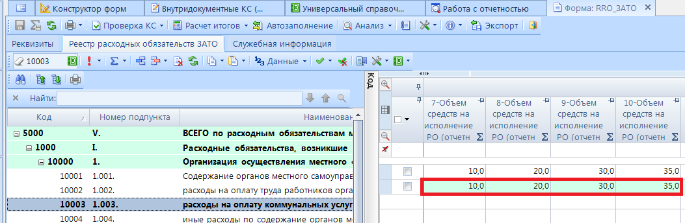
- Пример итоговых строк
- По иерархии групп РО.
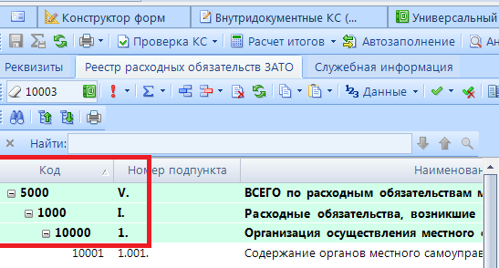
- Пример досчета по иерархии групп
Просмотреть формулу расчета той или иной ячейки возможно, выделив её курсором и выбрав в контекстном меню, появляющемся при нажатии правой клавиши мыши, опцию Анализ досчета ячейки. В результате на экране появится протокол досчета ячейки (Рисунок 183), в котором будут указаны как формула, так и сами значения, участвующие в расчете.
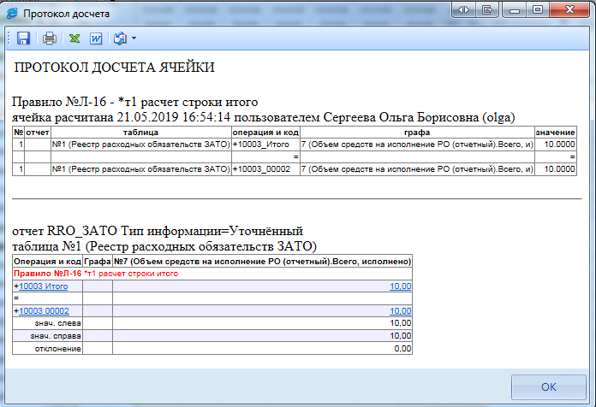
- Анализ досчета ячейки
    - Проверка кс
Следующим обязательным этапом работы пользователя в ПК «Свод-СМАРТ» является осуществление проверки заполненной отчетной формы правилами внутренних контрольных соотношений.
Проводить Проверку внутридокументных КС возможно, как в списке отчетов окна «Работа с отчетностью», так и в форме отчета.
Для того чтобы запустить проверку внутридокументных КС необходимо выбрать Проверка КС=>Проверить внутридокументные КС (Рисунок 184).

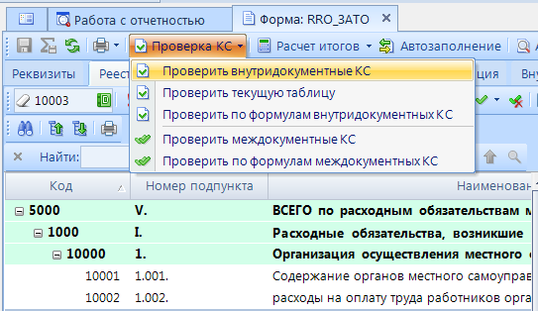
- Проверка КС
В результате проверки на экране будет представлен протокол проверки КС (Рисунок 185). Если в отчете имеются отклонения, то в протоколе будут отражены проверочные формулы и числовые значения (гиперссылки на ячейки отчета, содержащие данное значение). По клику на гиперссылку будет произведен переход в ячейку отчета, в которой имеется отклонение, для последующего исправления значения в ячейке.

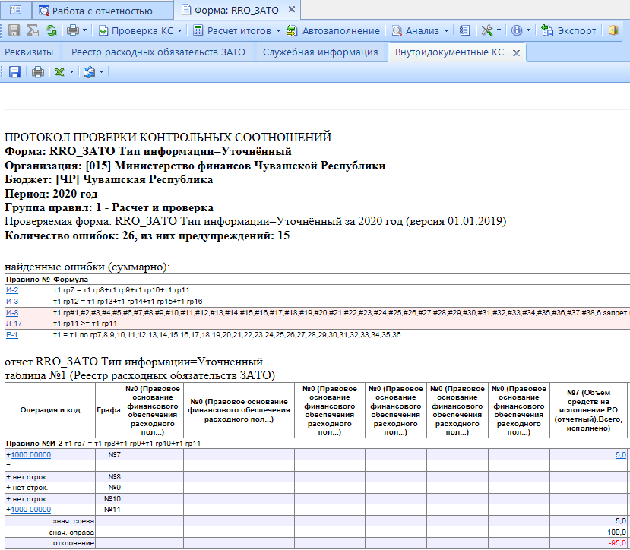
- Протокол контроля
В списке отчетов режима «Работа с отчетностью» в колонке КС для каждого отчета отображается результат проверки его внутридокументных контрольных соотношений. Результат может иметь одно из четырёх возможных значений:
- - проверка КС выполнена успешно;
- - в результате проверки выявлены ошибки - предупреждения. Как правило, такие данные требуют пояснения;
- - проверка КС выполнена неуспешно. При нажатии на цифру в ячейке появится дополнительное окно с ранее сформированным протоколом проверки;
- - проверка КС после последнего изменения формы не проводилась.

Необходимо помнить, что после внесения каких-либо изменений в отчетную форму результат её контроля автоматически сбрасывается.

    - Статусы отчетов
При создании отчета и при полном удалении данных из уже созданного отчета ему автоматически присваивается статус «Запланирован». При редактировании отчета автоматически присваивается статус «Редактирование». По завершении работы над отчетом и прохождения контрольных соотношений пользователь должен установить статус «Готов к проверке» для проверки отчета вышестоящей организацией.
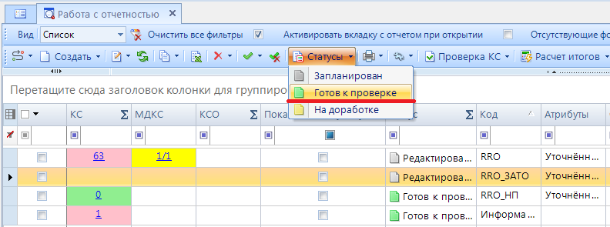
- Статусы отчетов. Готов к проверке
Во время проверки отчета вышестоящей организацией отчету присваивается статус «Проверяется». Статус «Проверяется» устанавливается на усмотрение проверяющей организации.
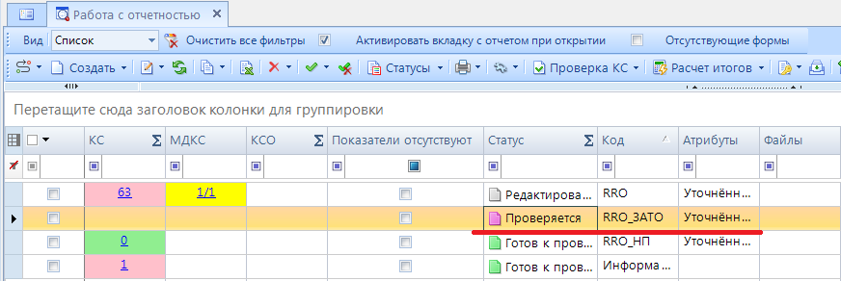
- Статусы отчетов. Проверяется
После проверки отчета вышестоящей организацией, в зависимости от результатов проверки, она может присвоить ему статус «На доработке» (как правило, с отражением замечаний в Комментариях) или «Проверен». В случае установки статуса «На доработке» необходимо ознакомиться с комментарием и внести изменения, при необходимости сделать повторно Расчет итогов. Далее повторно провести проверку внутридокументных и междокументных контрольных соотношений и в случае отсутствия ошибок установить статус «Готов к проверке».
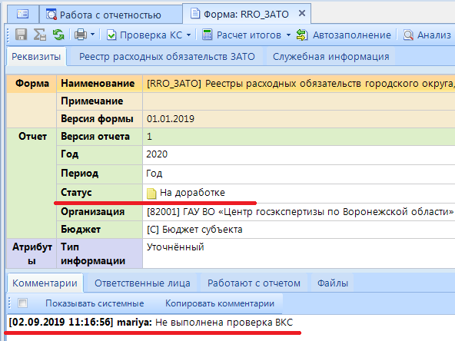
- Статусы отчетов. На доработке
После создания сводного отчета все входящие в него отчеты автоматически получают статус «Включен в свод». После представления отчета вышестоящая организация может так же установить ему статус «Утвержден».
Отчеты, имеющие статус «Готов к проверке», «Включен в свод», «Проверен», закрыты для редактирования. Для того чтобы продолжить работу с таким отчетом необходимо изменить его статус на «Редактирование» или «На доработке».
    - Печать отчета
Распечатать полученный документ в соответствии с утвержденным бланком Минфина, либо другим печатным шаблоном можно по кнопке [Печать].
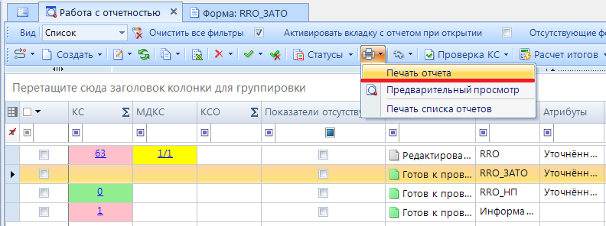
- Параметры печати
При запуске печати отчета появляется окно (Рисунок 190) с параметрами печати, в котором необходимо задать параметры печати отчета.
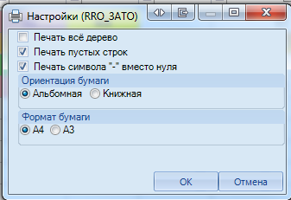
- Дополнительные настройки печати
При выборе данной настройки кнопка [Печать] сразу запускает процесс формирования файла отчетной формы определенного формата без открытия печатной формы документа в экранной форме программы.
    - Электронная подпись (ЭП)
Для подписания ЭП необходимо в списке отчетов в режиме «Работа с отчетностью» пометить галочкой отчет и нажать кнопку [Электронная подпись] на панели инструментов. В случае, если в базе данных у пользователя к логину прописан определенный сертификат, то при подписании отчета никаких других сертификатов предлагаться не будет. При подписании отчета у пользователей, у которых в справочнике «Уровни ЭП» в поле Сертификат указано несколько сертификатов, появляется всплывающее окно со всеми доступными сертификатами на компьютере.
- Выбор сертификата
После выбора нужного сертификата и нажатии на кнопку [ОК] на экране появится окно прокола.
При наличии модуля «Электронный архив» после выбора сертификата появится окно настроек печати PDF – файла отчетной формы (Рисунок 192). Для установки подписи необходимо нажать командную кнопку . После выполнения данных действий окно подписи можно закрыть.

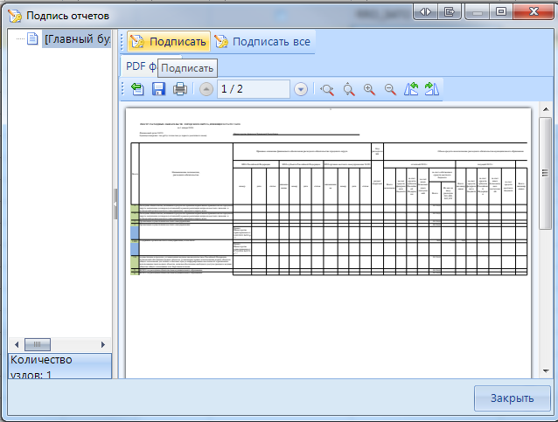
- Подпись
В меню кнопки [Электронная подпись] на панели инструментов режима «Работа с отчетностью» также расположены следующие опции:
- Подписать отчет - позволяет поставить ЭП на выбранный отчет;
- Информация о подписи – просмотр информации о подписи и ее авторе;
При нажатии на кнопку появляется окно «Информация об ЭП».
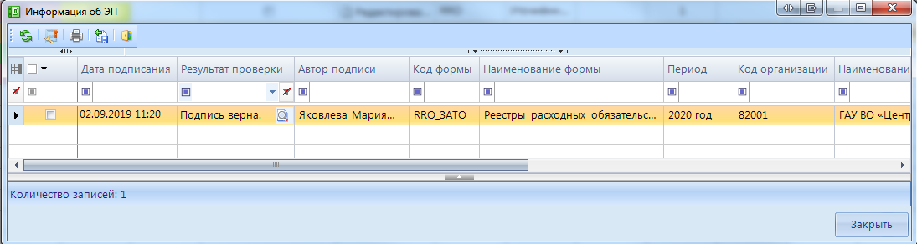
- Информация о подписи
Окно «Информация об ЭП» включает в себя панель инструментов и табличную часть. При помощи командной кнопки [Данные о сертификате] возможно посмотреть данные о сертификате, которым был подписан отчет.
- Снять подпись – снимает ЭП с подписанного отчета. Администратор имеет возможность снимать сразу все подписи, поставленные на отчет. Обычный пользователь может снять свою подпись только в том случае, если отчет не был подписан следующим по порядку пользователем. После снятия подписи с отчета на экране появится протокол о снятии подписи. В случае, если отчет уже был подписан следующим пользователем по схеме ЭП, то появится протокол об отмене снятия подписи с отчета. Если в настройках программы стоит запрет на удаление ЭП, то опция Снять подпись будет недоступна.
После подписания отчета ЭП в режиме «Работа с отчетностью» в колонке Подпись отобразится информация об уровне в схемах ЭП и о сертификате, которым был подписан отчет.
    - Создание свода
Данный режим предназначен для формирования сводного отчета. Если в Дереве организаций выбрать узел, имеющий подчиненные узлы, то на панели инструментов будет отражена кнопка работы со сводами . Пользователю ПК «Свод-СМАРТ» представлены на выбор следующие типы сводных форм:
- «Свод». Результирующий свод будет рассчитан как сумма показателей форм всех подчиненных узлов в иерархии дерева. В сводный отчет попадут данные из аналогичных отчетов организаций, находящихся на одну ступень ниже в дереве иерархии. Своды этих организаций и нижестоящих в иерархии пересчитаны не будут. Таким образом, при создании свода участвуют отчеты только одного уровня иерархии. Если после получения сводного отчета данные форм, входящих в свод, были изменены, необходимо, чтобы эти изменения были отражены в своде, процедуру создания свода необходимо повторить. Также можно воспользоваться кнопкой , которая находится в созданном сводном отчете.
- «Свод из первичных». В отличие от кнопки «Свод», по которой собирается сводный отчет только на основании одного нижележащего уровня, по кнопке «Свод из первичных» будет сформирован сводный отчет на основании данных первичных отчетов. Переформирование существующих сводных отчетов промежуточных уровней будет зависеть от наличия или отсутствия галочки в поле «Перезаписать существующие своды» в окне настройки свода (Рисунок 194).
- «Свод из первичных» (без промежуточных итогов). Данный режим позволяет формировать свод из первичных отчетов, исключая при этом сведение отчетов в промежуточные узлы дерева.
- «Свод из отмеченных». Данный режим предназначен для формирования сводного отчета из произвольного количества форм. Необходимо выделить отчеты, которые подлежат сведению, для этого, перемещаясь по узлам дерева нужно отметить формы, встать на требуемый уровень бюджета и нажать на кнопку «Свод из отмеченных форм». Получившийся свод будет принадлежать тому узлу, который был отмечен последним. Необходимо, чтобы все отчеты принадлежали одному и тому же периоду. На практике данный режим используется для получения свода определенной формы по нескольким (а не всем) подведомственным организациям.
В появившемся окне необходимо выбрать отчетную форму, которую предстоит свести.
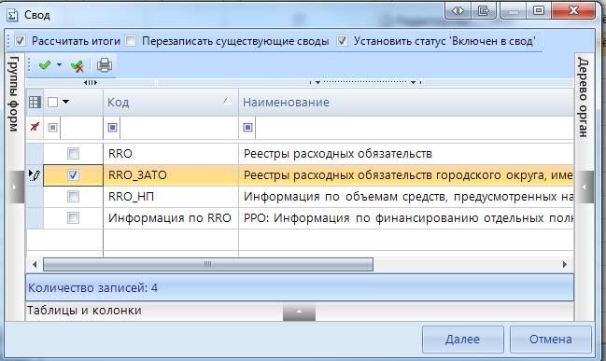
- Выбор формы для свода
Опция «Рассчитать итоги» позволяет выполнить расчет итогов в сведенном отчете. Опция «Перезаписать существующие своды» позволяет перезаписать данные в отчете с последней версией. Опция «Установить статус «Включен в свод» обеспечивает изменение статусов отчетов, вошедших в сводную форму, на «Включен в свод». Атрибуты сводного отчета указываются в следующем окне.
После завершения всех настроек для формирования сводного отчета необходимо нажать кнопку [Свод].
По окончании формирования сводного отчета на экране пользователю будет представлен Протокол свода (Рисунок 195). В нем помимо сведений о сводном отчете, будут указаны организации, отчетные данных которых попали в сводный отчет, организации, отчетные данные которых отсутствуют для сведения, отчеты, у которых отсутствует электронная подпись. Открыть сводный отчет возможно из протокола свода по гиперссылке на наименовании формы.
Для того, чтобы в сводном отчете просмотреть протокол свода, необходимо в закладке «Реквизиты» сводного отчета в разделе «Комментарии»» поставить галочку в поле «Системные комментарии», в списке системных действий с данной отчетной формой найти Протокол свода и кликнуть мышью на данную гиперссылку при одновременно нажатой командной клавишей <Ctrl>.

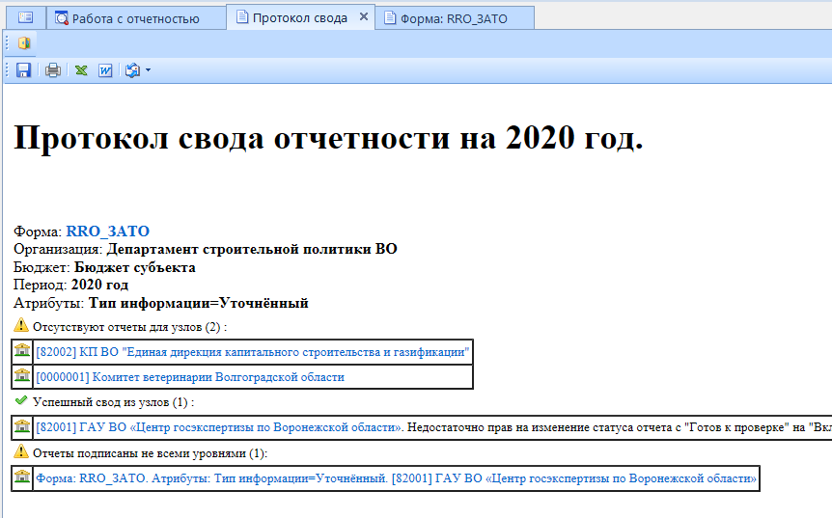
- Протокол свода
В созданном сводном отчете присутствует кнопка , которая позволяет пересчитать свод, если нижестоящие организации внесли какие-либо изменения в отчет, который уже был включен в свод. В выпадающем списке по кнопке Повторить свод дополнительно предоставляется возможность повтора последнего свода с определенными настройками (без расчета итогов, с перезаписыванием существующего отчета и др.).
    - Контроль сводного отчета
Данный контроль предоставляет возможность проследить отклонения между данными сводного отчета и отчетов нижестоящих организаций.
Для осуществления данного контроля в списке отчетов режима «Работа с отчетностью» необходимо отметить отчет и выбрать опцию ПРОВЕРКА КС => КОНТРОЛЬ СВОДНОГО ОТЧЕТА. Для осуществления контроля в открытой форме сводного отчета необходимо воспользоваться кнопкой АНАЛИЗ => КОНТРОЛЬ СВОДНОГО ОТЧЕТА.
результат контроля сводного отчета будет представлен на экране в виде таблицы (Рисунок 196), содержащей данные нижестоящих организаций, которые попали в свод (строка Итого), сформированные данные в сводном отчете, которые могут быть различны с итоговыми данными после проведения расчета итогов (строка Сводные данные) и строку Отклонения, содержащую при наличии разницу между строками Итого и Сводные данные. Чаще всего такие отклонения появляются, если какая-либо из нижестоящих организаций не произвела расчет итогов, либо данные в отчет были внесены после создания сводного отчета, либо сводный отчет был откорректирован без изменения нижележащих отчетов.

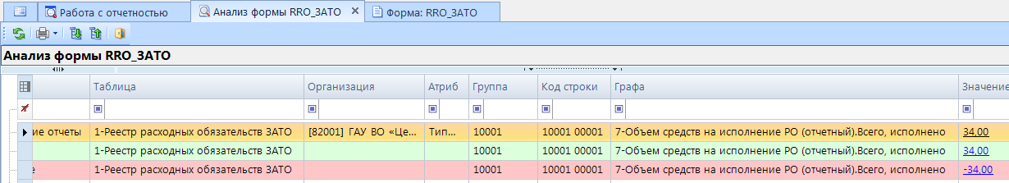
- Контроль сводного отчета
В колонке «Наименование таблицы» отражается таблица отчета, по которой произошло отклонение. В колонке «Организация» отражается организация, отчет которой имеет отклонение. В колонке «Значение» находится гиперссылка на ячейку в отчете организации, по которой имеется отклонение.
В ячейке сводного отчета пользователю через пункт контекстного меню Анализ предоставляется на выбор Анализ строки, Анализ ячейки, Анализ досчета ячейки, Контроль текущей таблицы сводного отчета.
При проведении «Анализа строки» на экране будет создана закладка, содержащая все подведомственные организации, колонки отчета, значения Итого (сумма по нижестоящим отчетам) и Сводные данные (сумма в сводном отчете), а также Отклонение при его наличии. Аналогично работает опция «Анализ ячейки». Опция «Анализ досчета ячейки» отразит на экране протокол, содержащий сведения о формуле расчета данной итоговой ячейки.
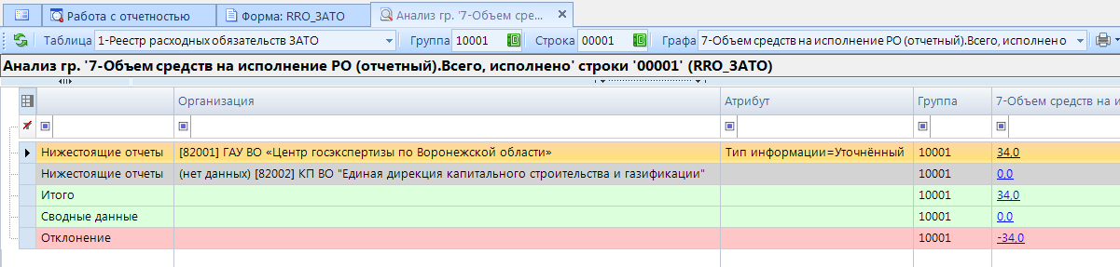
- Анализ ячейки
Если отклонения имеются в подчиненном отчете, то необходимо отчет перевести в статус На доработке и указать в комментарии причину возврата отчета.
    - Экспорт отчета
Кнопка [Экспорт] осуществляет выгрузку форм отчетности в файл передачи данных. Для экспорта необходимо отметить в реестре отчетов режима «Работа с отчетностью» формы, которые необходимо выгрузить и нажать на кнопку [панели инструментов]. В появившемся окне (Рисунок 198) необходимо выбрать формат выгрузки. Обычно предоставляются следующие форматы выгрузки: формат Министерства финансов РФ (предназначен для сдачи отчетности в МОУ ФК), Внутренний формат Свода-СМАРТ (удобен для внутреннего обмена данными; включает информацию об организации, которая выгружает отчет). Далее необходимо выбрать путь для сохранения файла, с помощью кнопки [Открыть папку].
При выгрузке берется последняя версия формы, которая редактируется в колонке Версия файла. По умолчанию номер версии по колонке Версия файла увеличивается на 1 при каждой выгрузке одного и того же отчета в формате Минфина.
В нижней части окна настройки экспорта данных присутствуют дополнительные опции:
- «Упаковка в архив» - при выгрузке отчета с «Упаковкой в архив» создается архив файла согласно требованиям к обмену;
- «Выгрузить отчеты подведомственных организаций» - позволяет выгружать отчеты нижестоящих организаций как на 1 уровень вниз, так и на все уровни вниз;
- «В один файл для каждого типа формы» - позволяет выгружать выбранные для экспорта отчеты с одинаковым кодом в один файл;
- «Выгрузить с прикрепленными файлами» - при выборе данной опции в результате экспорта будет создан архив, содержащий файл отчета и каталог, содержащий прикрепленные к отчету какие-либо файлы.
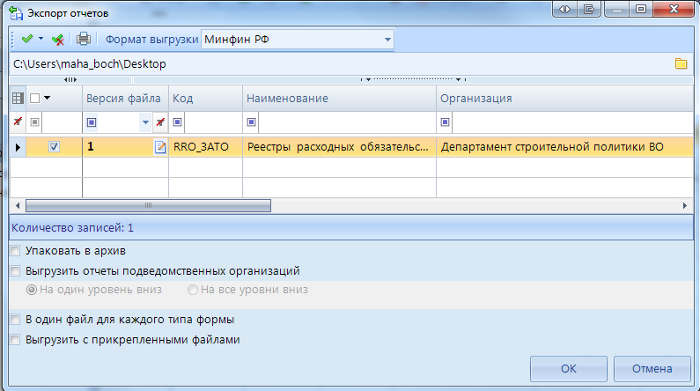
- Экспорт отчетов
По окончании экспорта на экране появится протокол выгрузки отчетности, содержащий сведения о выгруженном файле либо архиве файлов, каталоге.

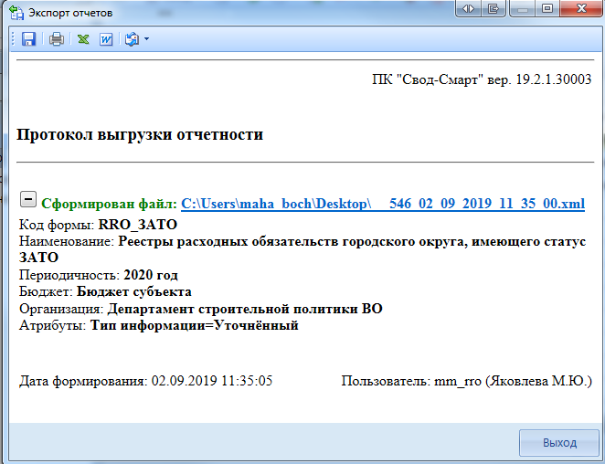
- Протокол экспорта отчетов

Перечень сокращений
Сокращение | Термин
1 | 2
ПК | Программный комплекс
РО | Расходное обязательство
НПА | Нормативный правовой акт
ГРБС | Главный распорядитель бюджетных средств
МФ | Министерство Финансов
МО | Муниципальное образование
РЗПР | Классификация операций сектора государственного управления
КСО | Контроль сводного отчета
ФК | Федеральное Казначейство
ЭП | Электронная подпись
РРО | Реестр расходных обязательств
РФ | Российская Федерация
ЗАТО | Закрытое административно-территориальное образование
МДКС | Междокументный контрольные соотношения
КС | Контрольные соотношения
ЕИАС | Единая информационно- аналитическая система

Перечень ссылочных документов
- Приказ Минфина России от 31 мая 2017 г. N 82н "Об утверждении Порядка представления реестров расходных обязательств субъектов Российской Федерации, сводов реестров расходных обязательств муниципальных образований, входящих в состав субъекта Российской Федерации, и признании утратившим силу приказа Министерства финансов Российской Федерации от 1 июля 2015 г. N 103н "Об утверждении Порядка представления реестров расходных обязательств субъектов Российской Федерации и сводов реестров расходных обязательств муниципальных образований, входящих в состав субъекта Российской Федерации".
- Письмо Министерства финансов РФ от 24.04.2019 № 06-04-20/02/29835
- Телеграмма Министерства финансов РФ от 27.06.2019 № 06-06-10/46913

Лист регистрации изменений
Номер версии | Примечание | Дата | ФИО исполнителя
01 | Начальная версия | 27.08.2019 | Яковлева М.Ю.

